|  |
| --- |
| Druk Nr 336/2019  Projekt z dnia 14 października 2019 r. |

**Uchwała Nr ^^^^^^^^^^^^^^^^^^^^  
Rady Miejskiej w Łodzi**

**z dnia .................... 2019 r.**

**w sprawie uchwalenia miejscowego planu zagospodarowania przestrzennego dla części obszaru miasta Łodzi położonej w rejonie alei Ofiar Terroryzmu 11 Września oraz ulic: Tomaszowskiej, Olechowskiej i Transmisyjnej.**

Na podstawie art. 18 ust. 2 pkt 5 i art. 40 ust. 1 ustawy z dnia 8 marca 1990 r. o samorządzie gminnym (Dz. U. z 2019 r. poz. 506, 1309, 1571,  1696 i 1815) oraz art. 14 ust. 8 i art. 20 ust. 1 ustawy z dnia 27 marca 2003 r. o planowaniu i zagospodarowaniu przestrzennym (Dz. U. z 2018 r. poz. 1945 oraz z 2019 r. poz. 60, 235, 730, 1009, 1524, 1696, 1716 i 1815), Rada Miejska w Łodzi

**uchwala, co następuje:**

**Rozdział 1  
Przepisy ogólne**

§ 1. 1. Przedmiotem uchwały są ustalenia miejscowego planu zagospodarowania przestrzennego dla części obszaru miasta Łodzi położonej w rejonie alei Ofiar Terroryzmu 11 Września oraz ulic: Tomaszowskiej, Olechowskiej i Transmisyjnej, zwanego dalej „planem”, wraz z integralnymi jej częściami w postaci:

1) rysunku planu wykonanego na mapie sytuacyjno-wysokościowej w skali 1:1000, stanowiącego załącznik Nr 1 do uchwały;

2) rozstrzygnięcia o sposobie rozpatrzenia uwag do projektu planu wniesionych w związku z wyłożeniem do publicznego wglądu, stanowiącego załącznik Nr 2 do uchwały;

3) rozstrzygnięcia o sposobie realizacji zapisanych w planie inwestycji z zakresu infrastruktury technicznej, które należą do zadań własnych gminy oraz zasadach ich finansowania, zgodnych z przepisami o finansach publicznych, stanowiącego załącznik Nr 3 do uchwały.

2. Granice obszaru objętego planem określono na rysunku planu, o którym mowa w ust. 1 pkt 1.

§ 2. Stwierdza się, że plan nie narusza ustaleń „Studium uwarunkowań i kierunków zagospodarowania przestrzennego miasta Łodzi” uchwalonego uchwałą Nr LXIX/1753/18 Rady Miejskiej w Łodzi z dnia 28 marca 2018 r. w sprawie uchwalenia „Studium uwarunkowań i kierunków zagospodarowania przestrzennego miasta Łodzi”, zmienioną uchwałą Nr VI/215/19 Rady Miejskiej w Łodzi z dnia 6 marca 2019 r.

§ 3. 1. Ze względu na brak podstaw wynikających ze stanu faktycznego, w planie nie określa się:

1) zasad ochrony krajobrazów kulturowych oraz dóbr kultury współczesnej;

2) granic i sposobów zagospodarowania terenów lub obiektów podlegających ochronie na podstawie odrębnych przepisów, terenów górniczych, a także obszarów szczególnego zagrożenia powodzią, obszarów osuwania się mas ziemnych, krajobrazów priorytetowych określonych w audycie krajobrazowym oraz w planach zagospodarowania przestrzennego województwa;

3) sposobu i terminu tymczasowego zagospodarowania, urządzania i użytkowania terenów.

2. Rysunek planu zawiera ustalenia obowiązujące oraz oznaczenia informacyjne,  
zgodnie z legendą zamieszczoną na rysunku planu.

3. Zasady zabudowy i zagospodarowania oraz sposoby użytkowania poszczególnych terenów wyznaczonych liniami rozgraniczającymi określa się łącznie na podstawie:

1) ustaleń dla całego obszaru objętego planem, zawartych w rozdziale 2;

2) ustaleń szczegółowych, zawartych w rozdziale 3;

3) ustaleń obowiązujących, zawartych na rysunku planu.

4. Położenie linii rozgraniczających i linii zabudowy w miejscach, które nie zostały zwymiarowane na rysunku planu, należy ustalać poprzez odczyt rysunku planu  
w oparciu o jego skalę.

§ 4. 1. Określenia stosowane w uchwale należy rozumieć jako:

1) dach płaski – dach o spadkach połaci do 15o;

2) działka narożna – działkę budowlaną graniczącą z przestrzeniami publicznymi od co najmniej dwóch przyległych do siebie stron;

3) front działki – odcinek granicy działki budowlanej przylegającej do drogi publicznej lub innego ciągu komunikacyjnego, z którego odbywa się główny wjazd lub wejście na tę działkę;

4) infrastruktura techniczna – przewody i urządzenia oraz obiekty budowlane: wodociągowe, kanalizacyjne, ciepłownicze, elektroenergetyczne, gazowe i telekomunikacyjne;

5) linia rozgraniczająca – wyznaczoną na rysunku planu linię ciągłą, stanowiącą granicę między terenami o różnym przeznaczeniu lub różnych zasadach zagospodarowania;

6) linia zabudowy nieprzekraczalna – wyznaczoną na rysunku planu linię określającą część działki budowlanej, na której możliwe jest lokalizowanie budynków, z zakazem jej przekraczania, który nie dotyczy:

a) elementów wejścia do budynku, takich jak: schody, pochylnia, podest, rampa, zadaszenie,

b) elementów nadwieszeń, takich jak: balkon, wykusz, gzyms, okap dachu,

c) podziemnych części budynku i urządzeń budowlanych związanych z budynkiem;

7) linia zabudowy stycznej – rodzaj linii zabudowy nieprzekraczalnej, w której obowiązuje sytuowanie przynajmniej jednego narożnika budynku;

8) miejsce zmiany linii zabudowy – wskazany na rysunku planu punkt, w którym następuje zmiana rodzaju linii zabudowy;

9) modernizacja infrastruktury technicznej – roboty budowlane polegające na przebudowie lub remoncie istniejącej infrastruktury technicznej, w szczególności służące podniesieniu jej parametrów technicznych lub użytkowych;

10) nadzór archeologiczny – rodzaj badań archeologicznych polegający na obserwacji  
i analizie nawarstwień w wykopach budowlanych podczas realizacji robót ziemnych lub przy dokonywaniu zmiany charakteru dotychczasowej działalności wiążącej się  
z naruszeniem struktury gruntu;

11) podniesienie standardów jakości użytkowania – działania budowlane przy budynkach istniejących takie jak dobudowa: ciągów komunikacji pionowej, łączników pomiędzy budynkami, tarasów, werand, ogrodów zimowych;

12) przepisy odrębne – przepisy prawa powszechnie obowiązującego, w szczególności ustawy i rozporządzenia, a także akty prawa miejscowego obowiązującego na obszarze miasta Łodzi;

13) przeznaczenie terenu – obiekty budowlane i urządzenia budowlane oraz zagospodarowanie tworzące całość funkcjonalną, określone ustaleniami planu na danym terenie odpowiednio:

a) przeznaczenie podstawowe – przeznaczenie, które przeważa w danym terenie,

b) przeznaczenie uzupełniające – przeznaczenie, które uzupełnia przeznaczenie podstawowe;

14) strefa ochrony archeologicznej – rodzaj strefy konserwatorskiej obejmującej obszar, na którym zlokalizowane są zabytki archeologiczne lub istnieje uzasadnione podejrzenie, że mogą się one na nim znajdować;

15) system NCS – system opisu barw publikowany w formie wzorników kolorów; oznaczenie koloru składa się z: napisu „NCS S”, czterech cyfr, z których pierwsze dwie oznaczają procentową zawartość czerni, kolejne dwie – poziom chromatyczności oraz, po myślniku, symbolu koloru oznaczającego procentową zawartość kolorów (żółtego – Y, czerwonego – R, niebieskiego – B, zielonego – G) lub kolor neutralny – N;

16) szpaler drzew – kompozycję przestrzenną zieleni wysokiej oznaczającą jednorzędowe nasadzenie drzew, przy czym ilość, rozstaw, gatunek oraz miejsce sadzenia drzew podlega indywidualnemu doborowi;

17) teren – wydzielone liniami rozgraniczającymi lub liniami granic opracowania planu nieruchomości lub ich części, oznaczone symbolami cyfrowymi i literowymi, z których cyfry oznaczają numer porządkowy terenu, a litery podstawowe przeznaczenie terenu;

18) uchwała – niniejszą uchwałę Rady Miejskiej w Łodzi;

19) usługi lokalne – nieuciążliwe usługi z zakresu: oświaty, wychowania, ochrony zdrowia, opieki społecznej, kultury, rekreacji, turystyki, gastronomii, administracji, biurowości, finansów, rzemiosła usługowego oraz zamieszkania zbiorowego;

20) ustawa – ustawę z dnia 27 marca 2003 r. o planowaniu i zagospodarowaniu przestrzennym, o ile z treści przepisu nie wynika inaczej;

21) wskaźnik powierzchni biologicznie czynnej – udział procentowy terenu biologicznie czynnego w powierzchni działki budowlanej;

22) wskaźnik powierzchni zabudowy – udział procentowy powierzchni wyznaczonej przez rzuty wszystkich budynków w ich obrysie zewnętrznym w powierzchni działki budowlanej;

23) wysokość zabudowy – określoną w metrach wysokość obiektu budowlanego mierzoną od najniższego poziomu gruntu w miejscu jego lokalizacji, do najwyższego punktu jego konstrukcji, a dla budynków - do najwyższego punktu dachu;

24) zabudowa frontowa – zabudowę o funkcji określonej przeznaczeniem terenu, lokalizowaną na działce budowlanej od strony przestrzeni publicznej, która nie obejmuje wolno stojących obiektów gospodarczych i garaży, obiektów pomocniczych i technicznych;

25) zabudowa istniejąca – budynki istniejące oraz budynki w trakcie realizacji w dniu wejścia w życie planu, a także budynki posiadające w tej dacie prawo do realizacji na podstawie ostatecznej decyzji o pozwoleniu na budowę lub zgłoszenia, o którym mowa w przepisach odrębnych z zakresu prawa budowlanego;

26) zieleń izolacyjna – skupiska drzew i krzewów niebędące lasem lub plantacją w rozumieniu przepisów odrębnych o lasach i ochronie przyrody, wraz z obszarem, na którym występują i pozostałymi składnikami szaty roślinnej tego obszaru, stanowiące izolację akustyczną i widokową.

2. Określenia użyte w planie, a niezdefiniowane w ust. 1, dotyczące zagadnień przewidzianych ustawą lub przepisami odrębnymi przywołanymi w treści niniejszej uchwały, należy rozumieć w sposób określony w ustawie lub w tych przepisach, a w przypadku braku definicji, w rozumieniu powszechnym.

**Rozdział 2**  
**Ustalenia dla całego obszaru objętego planem**

§ 5. Ustala się następujące zasady ochrony i kształtowania ładu przestrzennego:

1) kształtowanie elementów zagospodarowania i użytkowania terenów z uwzględnieniem:

a) wprowadzenia terenów przeznaczonych na cele zabudowy związanej z rozwojem aktywności gospodarczej,

b) ochrony walorów przyrodniczych i krajobrazowych doliny rzeki Olechówki i jej otoczenia, jako terenów wspierających system ekologiczny miasta,

c) zapewnienia właściwych relacji przestrzennych i środowiskowych pomiędzy terenami przeznaczonymi pod zabudowę związaną z rozwojem aktywności gospodarczej, a terenami sąsiednimi;

2) w zakresie lokalizacji zabudowy:

a) nakaz sytuowania zabudowy zgodnie z liniami zabudowy określonymi na rysunku planu,

b) zakaz lokalizacji:

- obiektów handlowych o powierzchni sprzedaży powyżej 2000 m2,

- zabudowy innej niż frontowa w odległości mniejszej niż 10 m od linii zabudowy wyznaczonej od strony przestrzeni publicznej w terenach oznaczonych symbolami MN i MN/U,

c) dopuszczenie lokalizacji tymczasowych obiektów budowlanych:

- w terenach oznaczonych symbolami P/U i U,

- w terenie oznaczonym symbolem MN/U wyłącznie związanych z sezonowym zagospodarowaniem terenu na zasadach określonych w ustaleniach szczegółowych,

d) dla zabudowy istniejącej o funkcji zgodnej z przeznaczeniem terenu, a niespełniającej wymagań określonych w lit. a:

- zlokalizowanej w części poza liniami zabudowy – dopuszczenie remontu, przebudowy i nadbudowy do parametrów określonych w planie oraz rozbudowy uwzględniającej wyznaczone na rysunku planu linie zabudowy,

- zlokalizowanej w obrębie linii zabudowy – dopuszczenie remontu, przebudowy, nadbudowy i rozbudowy bez konieczności jej realizacji w linii zabudowy stycznej;

3) w zakresie wskaźników i parametrów zabudowy:

a) nakaz kształtowania zabudowy zgodnie ze wskaźnikami i parametrami określonymi  
w ustaleniach szczegółowych,

b) wskaźnik intensywności zabudowy określony w ustaleniach szczegółowych dotyczy kondygnacji nadziemnych, dla kondygnacji podziemnych dopuszczenie maksymalnej intensywności zabudowy:

- 0,2 dla terenów oznaczonych na rysunku planu symbolami MN i MN/U,

- 0,5 dla terenów oznaczonych na rysunku planu symbolami P/U i U,

c) dla zabudowy istniejącej o funkcji zgodnej z przeznaczeniem terenu, a niespełniającej wymagań określonych w lit. a:

- przekraczającej maksymalną intensywność zabudowy, maksymalną powierzchnię zabudowy lub maksymalną wysokość zabudowy – dopuszczenie remontu i przebudowy oraz wykonania innych robót budowlanych polegających na doprowadzeniu do zgodności z przepisami odrębnymi z zakresu budownictwa lub podniesieniu standardów jakości użytkowania,

- nie osiągającej minimalnej intensywności albo minimalnej wysokości zabudowy - dopuszczenie remontu, przebudowy oraz wykonania innych robót budowlanych polegających na doprowadzeniu do zgodności z przepisami odrębnymi z zakresu budownictwa lub podniesieniu standardów jakości użytkowania, bez konieczności osiągnięcia parametrów określonych w planie,

- równej lub przekraczającej maksymalną wysokość zabudowy – dopuszczenie zwiększenia wysokości o maksimum 0,5 m – wyłącznie w przypadku zmiany formy dachu,

d) maksymalna wysokość zabudowy w tym infrastruktury technicznej - 50 m, o ile ustalenia szczegółowe nie stanowią inaczej;

4) w zakresie kolorystyki oraz materiałów wykończeniowych elewacji i dachów:

a) nakaz stosowania nie więcej niż trzech materiałów wykończeniowych dla ścian spośród: tynku, kamienia, betonu architektonicznego, metalu, włókno-cementu, ceramiki budowlanej, drewna, szkła,

b) nakaz stosowania w terenach oznaczonych symbolami MN i MN/U nie więcej niż trzech kolorów dla ścian spośród:

- naturalnej kolorystyki materiałów wykończeniowych takich jak: ceramika budowlana, kamień naturalny, beton architektoniczny, metal, drewno, szkło,

- dla powierzchni malowanych lub struktur barwionych – odpowiadających w systemie NCS barwom o oznaczeniu z zakresu podanego w tabeli:

|  |  |  |  |  |
| --- | --- | --- | --- | --- |
| System i  edycja | Zawartość czerni  (dwie pierwsze cyfry) | Poziom chromatyczności  (dwie kolejne cyfry) | Symbol koloru  (po myślniku) | Opis barw |
| NCS S | maks. 40 | maks. 20 | od G30Y do G90Y,  Y,  od Y10R do Y80R | neutralne, biele, szarości, ugry, przełamane róże, oliwkowe zielenie |
| maks. 50 | maks. 10 |
| maks. 75 | maks. 02 | pełny zakres | neutralne, biele, szarości, grafity |

c) nakaz stosowania dla zewnętrznej stolarki i zewnętrznej ślusarki naturalnej kolorystyki drewna i metalu lub kolorystyki spośród barw: białych, szarych, grafitowych i ciemnobrązowych,

d) dla dachów innych niż płaskie nakaz stosowania kolorystyki: ceglastej, brązowej, szarej lub grafitowej,

e) dopuszczenie innych rozwiązań materiałowych i kolorystycznych niż wymienione  
w lit. a-d w przypadku:

- akcentów lub detali architektonicznych o powierzchni mniejszej niż 10% elewacji,

- barw zastrzeżonych dla podmiotu prowadzącego działalność gospodarczą w terenach oznaczonych symbolami: MN/U, U i P/U.

§ 6. Ustala się wymagania wynikające z potrzeb kształtowania przestrzeni publicznych, do których na obszarze planu należą tereny dróg publicznych i ciągów pieszych polegające na nakazie stosowania:

1) rozwiązań technicznych uwzględniających potrzeby osób niepełnosprawnych;

2) ujednoliconych pod względem kolorystyki, materiałów i wzornictwa powtarzalnych elementów wyposażenia terenów takich jak: ławki, kosze na śmieci, latarnie.

§ 7. Ustala się następujące zasady ochrony środowiska, przyrody i krajobrazu kulturowego wynikające z potrzeb ochrony środowiska:

1) nakaz stosowania rozwiązań technicznych, technologicznych i organizacyjnych zapewniających zachowanie standardów jakości środowiska określonych na podstawie przepisów odrębnych dotyczących ochrony środowiska;

2) zakaz lokalizacji zakładów stwarzających zagrożenie wystąpienia poważnej awarii przemysłowej w rozumieniu przepisów odrębnych;

3) zakaz stosowania odnawialnych źródeł energii dla realizacji zaopatrzenia w energię elektryczną i ciepło o mocy większej niż moc mikroinstalacji, o której mowa w przepisach odrębnych z zakresu odnawialnych źródeł energii;

4) zakaz:

a) lokalizacji przedsięwzięć mogących zawsze znacząco oddziaływać na środowisko,

b) lokalizacji przedsięwzięć mogących potencjalnie znacząco oddziaływać na środowisko za wyjątkiem: inwestycji zlokalizowanych w terenach oznaczonych na rysunku planu symbolami P/U i U, przedsięwzięć dotyczących infrastruktury technicznej i dróg, wylesień, a także budowli przeciwpowodziowych oraz piętrzących wodę;

5) w zakresie ochrony i kształtowania zieleni oraz krajobrazu:

a) nakaz zachowania istniejących szpalerów drzew oraz realizacji nowych oznaczonych na rysunku planu, z dopuszczeniem wymiany i uzupełniania istniejącego drzewostanu w sposób kontynuujący zasady kompozycji istniejących szpalerów,

b) nakaz zachowania istniejących skupisk drzew w miejscach wskazanych na rysunku planu, za wyjątkiem skupisk drzew uniemożliwiających realizację działań wynikających z potrzeby: przepływu wód powierzchniowych lub budowy, odbudowy, utrzymania i remontów lub napraw urządzeń wodnych oraz prawidłowego funkcjonowania istniejącej infrastruktury technicznej;

6) w zakresie ochrony powietrza – zakaz stosowania indywidualnych źródeł zaopatrzenia w ciepło powodujących emisję spalin przekraczających dopuszczalne normy;

7) w zakresie ochrony wód powierzchniowych:

a) nakaz utrzymania rzeki Olechówki w dotychczasowym przebiegu jako cieku otwartego, z dopuszczeniem przeprowadzenia jej renaturyzacji,

b) zakaz wykonywania robót polegających na zasypywaniu i likwidacji cieków wodnych, stawów oraz rowów spełniających rolę odbiorników wód powierzchniowych;

8) w zakresie ochrony zasobów wód podziemnych – nakaz likwidacji potencjalnych ognisk zanieczyszczeń wód podziemnych w postaci nieużytkowanych studni kopanych, szamb oraz składowisk odpadów;

9) w zakresie ochrony przed promieniowaniem elektromagnetycznym - zakaz lokalizacji infrastruktury technicznej, która powoduje przekroczenie dopuszczalnych poziomów pól elektromagnetycznych w środowisku określonych w przepisach odrębnych dotyczących ochrony środowiska w budynkach z pomieszczeniami przeznaczonymi na pobyt ludzi, w rozumieniu przepisów odrębnych dotyczących budownictwa;

10) w zakresie ochrony przed hałasem:

a) tereny oznaczone na rysunku planu symbolem MN zalicza się do terenów chronionych akustycznie określonych, jako „tereny zabudowy mieszkaniowej jednorodzinnej”, w rozumieniu przepisów odrębnych, dotyczących ochrony środowiska,

b) teren oznaczony na rysunku planu symbolem MN/U zalicza się do terenów chronionych akustycznie określonych, jako „tereny mieszkaniowo-usługowe”, w rozumieniu przepisów odrębnych, dotyczących ochrony środowiska;

11) w zakresie gospodarki wodnej i odprowadzania ścieków oraz gospodarki odpadami - nakaz stosowania kompleksowych rozwiązań poprzez:

a) doprowadzenie infrastruktury technicznej wodociągowej i kanalizacji sanitarnej do wszystkich terenów przeznaczonych na cele zabudowy,

b) doprowadzenie infrastruktury technicznej kanalizacji deszczowej do terenów przeznaczanych na cele zabudowy i dróg oraz retencjonowanie i zagospodarowanie nadmiaru wód opadowych i roztopowych w miejscu ich powstania,

c) włączenie terenów zurbanizowanych do miejskiego systemu gospodarki odpadami na zasadach określonych w przepisach odrębnych dotyczących utrzymania czystości i porządku w mieście.

§ 8. Ustala się zasady ochrony dziedzictwa kulturowego i zabytków:

1) wskazuje się zabytki archeologiczne oznaczone na rysunku planu symbolem A oraz kolejną liczbą i wymienione w poniższej tabeli, dla których przy realizacji robót ziemnych lub dokonywaniu zmiany charakteru dotychczasowej działalności wiążącej się z naruszeniem struktury gruntu wymagane jest przeprowadzenie badań archeologicznych zgodnie z przepisami odrębnymi z zakresu ochrony zabytków:

|  |  |  |
| --- | --- | --- |
| **Symbol na rysunku planu** | **Nazwa i opis zabytku** | **Numer AZP** |
| A.1. | Stanowisko 306 Łódź-Olechów, epoka brązu | 67-52/32 |
| A.2. | Stanowisko 305 Łódź-Olechów, kultura łużycka, epoka żelaza; nowożytność | 67-52/31 |
| A.3. | Stanowisko 303 Łódź-Olechów, kultura łużycka, epoka żelaza | 67-52/29 |
| A.4. | Stanowisko 304 Łódź-Olechów, kultura nieokreślona, epoka kamienia/epoka brązu | 67-52/30 |
| A.5. | Stanowisko 302 Łódź-Olechów, kultura łużycka, epoka żelaza | 67-52/28 |
| A.6. | Stanowisko 3 Łódź-Widzew, kultura łużycka, epoka brązu | 67-52/10 |
| A.7. | Stanowisko 301 Łódź-Olechów, kultura łużycka, epoka żelaza | 67-52/27 |
| A.8. | Stanowisko 338 Łódź-Olechów, kultura pucharów lejkowatych, neolit oraz kultura łużycka, epoka brązu/epoka żelaza | 67-52/46 |

2) wprowadza się strefy ochrony archeologicznej oznaczone na rysunku planu, w których przy realizacji robót ziemnych lub dokonywaniu zmiany charakteru dotychczasowej działalności wiążącej się z naruszeniem struktury gruntu nakazuje się prowadzenie nadzoru archeologicznego na zasadach określonych w przepisach odrębnych z zakresu ochrony zabytków.

§ 9. Ustala się następujące zasady modernizacji, rozbudowy i budowy systemów komunikacji:

1) drogi zapewniające połączenie obszaru planu z zewnętrznym układem komunikacyjnym:

a) istniejąca aleja Ofiar Terroryzmu 11 Września oznaczona symbolem 1.KDG,

b) istniejąca ulica Tomaszowska oznaczona symbolem 1.KDZ,

c) istniejąca ulica Transmisyjna oznaczona symbolem 2.KDZ,

d) istniejąca ulica Olechowska oznaczona symbolami: 1.KDL, 2.KDL i 3.KDL;

2) drogi stanowiące lokalny układ komunikacyjny:

a) ulica Olechowska oznaczona symbolami: 1.KDL, 2.KDL i 3.KDL,

b) ulica dojazdowa oznaczona symbolem 1.KDD;

3) elementy infrastruktury drogowej stanowiące uzupełnienie lokalnego układu komunikacyjnego w postaci ciągów pieszych publicznych oznaczonych symbolami 1.KDX i 2.KDX;

4) przebudowa, rozbudowa i budowa dróg publicznych oraz ciągów pieszych publicznych wyznaczonych na rysunku planu w obrębie linii rozgraniczających zgodnie z klasyfikacją i parametrami wskazanymi w ustaleniach szczegółowych;

5) budowa dróg wewnętrznych w granicach terenów przeznaczonych na cele zabudowy i służących obsłudze komunikacyjnej tych terenów z zachowaniem następujących wymagań:

a) minimalna szerokość pasa drogi obsługującej więcej niż dwie działki budowlane 7,0 m,

b) zakończenie drogi bez wylotu obsługującej więcej niż dwie działki budowlane placem do zawracania o parametrach zgodnych z przepisami odrębnymi z zakresu budownictwa.

§ 10. 1. Ustala się minimalną liczbę miejsc do parkowania dla samochodów i rowerów dotyczącą nowo projektowanych budynków lub ich części:

1) dla samochodów osobowych:

a) dla zakładów produkcyjnych, składów i magazynów – 25 miejsc postojowych na 100 zatrudnionych,

b) dla usług administracyjno-biurowych – 3 miejsca postojowe na każde 100 m2 powierzchni użytkowej,

c) dla usług oświaty – 4 miejsca postojowe na 100 uczniów,

d) dla usług handlu – 4 miejsca postojowe na każde 100 m2 powierzchni sprzedaży,

e) dla usług gastronomicznych – 3 miejsca postojowe na każde 10 miejsc konsumpcyjnych,

f) dla usług hotelarskich i zamieszkania zbiorowego – 4 miejsca postojowe na każde 10 miejsc noclegowych,

g) dla obiektów ochrony zdrowia – 15 miejsc postojowych na każde 10 gabinetów lekarskich,

h) dla pozostałych usług – 1 miejsce postojowe na każde 100 m2 powierzchni użytkowej,

i) dla obiektów sportowych i rekreacyjnych – 2 miejsca postojowe na każde 1000 m2 powierzchni użytkowej,

j) dla budynku mieszkalnego jednorodzinnego – 2 miejsca postojowe;

2) dla rowerów:

a) dla zakładów produkcyjnych, składów i magazynów – 10 miejsc parkingowych na 100 zatrudnionych,

b) dla usług administracyjno-biurowych – 1 miejsce postojowe na każde 100 m2 powierzchni użytkowej,

c) dla usług oświaty – 50 miejsc postojowych na 100 uczniów,

d) dla usług handlu – 2 miejsca postojowe na każde 100 m2 powierzchni sprzedaży,

e) dla usług gastronomicznych – 1 miejsce postojowe na każde 10 miejsc konsumpcyjnych,

f) dla usług hotelarskich i zamieszkania zbiorowego – 1 miejsce postojowe na każde 10 miejsc noclegowych,

g) obiektów ochrony zdrowia – 6 miejsc postojowych na każde 10 gabinetów lekarskich,

h) dla pozostałych usług – 2 miejsca postojowe na każde 100 m2 powierzchni użytkowej,

i) dla obiektów sportowych i rekreacyjnych – 2 miejsca postojowe na każde 1000 m2 powierzchni użytkowej.

2. Wymaganą liczbę miejsc do parkowania dla samochodów i rowerów należy określać:

1) proporcjonalnie względem przyjętej jednostki przeliczeniowej i zaokrąglać w górę do kolejnej liczby całkowitej;

2) poprzez sumowanie łącznej minimalnej liczby miejsc postojowych dla równoczesnego użytkowania dla obiektów wielofunkcyjnych, zgodnie z wymogami określonymi w ust. 1.

3. Na parkingach dla samochodów osobowych liczących więcej niż 5 miejsc przeznaczonych na postój pojazdów, minimum 4 % ogólnej liczby miejsc, lecz nie mniej niż 1 miejsce postojowe, należy przeznaczyć na parkowanie pojazdów zaopatrzonych w kartę parkingową, o której mowa w przepisach o ruchu drogowym, z zastrzeżeniem: dróg publicznych, stref zamieszkania i stref ruchu, dla których minimalną liczbę stanowisk postojowych dla pojazdów zaopatrzonych w kartę parkingową określają przepisy odrębne dotyczące dróg publicznych.

§ 11. 1. Ustala się następujące zasady modernizacji, rozbudowy i budowy systemów infrastruktury technicznej:

1) wyposażenie terenów w infrastrukturę techniczną w oparciu o istniejące systemy, jej przebudowę i rozbudowę, a także budowę nowych systemów;

2) nakaz lokalizacji infrastruktury technicznej w terenach dróg publicznych i ciągów pieszych publicznych w sposób nie wykluczający realizacji szpalerów drzew zgodnie z ustaleniami planu;

3) dopuszczenie lokalizacji infrastruktury technicznej w terenach o innym przeznaczeniu niż wskazanych w pkt 2:

a) związanej z bezpośrednią obsługą zabudowy i zagospodarowania tych terenów,

b) niezwiązanej z bezpośrednią obsługą zabudowy i zagospodarowania tych terenów, wymienionej w ustaleniach szczegółowych w ramach przeznaczenia uzupełniającego, w sposób podporządkowany realizacji przeznaczenia podstawowego;

4) nakaz lokalizacji nowych oraz przebudowywanych i rozbudowywanych przewodów infrastruktury technicznej jako podziemnych, z wyłączeniem napowietrznych linii elektroenergetycznych o napięciu 110 kV i 220 kV.

2. Określa się warunki powiązań infrastruktury technicznej na obszarze planu  
z układem zewnętrznym:

1) podstawowe źródło zaopatrzenia w wodę - magistrala wodociągowa biegnąca wzdłuż rzeki Augustówki oraz magistrala „JANÓW”;

2) podstawowy odbiornik ścieków bytowych - kolektor VII biegnący wzdłuż rzeki Olechówki;

3) podstawowy odbiornik wód opadowych i roztopowych - ciek wodny rzeki Olechówki;

4) podstawowy element zaopatrzenia w gaz - gazociąg średniego ciśnienia Dn 225 zlokalizowany w al. Ofiar Terroryzmu 11 Września;

5) podstawowe elementy zaopatrzenia w ciepło - magistrale wody gorącej 2xDn 350 zlokalizowane w ul. Kazimierza Odnowiciela oraz 2xDn 800 zlokalizowane w ul. Puszkina;

6) podstawowy element zaopatrzenia w energię elektryczną - Rejonowy Punkt Zasilania Lodowa 110/15 kV.

§ 12. 1. W zakresie zasad i warunków scalania i podziału nieruchomości objętych planem:

1) nie wyznacza się granic obszarów określonych w przepisach odrębnych wymagających obowiązkowego przeprowadzenia scaleń i podziałów nieruchomości;

2) szczegółowe zasady i warunki scalania i podziału nieruchomości dokonywanego na wniosek określono w ustaleniach szczegółowych w rozdziale 3.

2. Parametry dotyczące działek uzyskiwanych w wyniku scalania i podziału nieruchomości określone w ustaleniach szczegółowych dla terenów nie obowiązują dla działek gruntu wydzielanych pod drogi oraz pod infrastrukturę techniczną.

§ 13. Ustala się szczególne warunki zagospodarowania terenów oraz ograniczenia w ich użytkowaniu:

1) zakaz lokalizacji budynków przeznaczonych na pobyt ludzi w strefach ochronnych linii elektroenergetycznych wynoszących:

a) dla napowietrznych linii o napięciu 220 kV – do 25 m od osi linii,

b) dla napowietrznych linii o napięciu 110 kV – do 18 m od osi linii,

c) dla napowietrzanych linii o napięciu 15 kV – do 6 m od osi linii;

2) zakaz tworzenia hałd, nasypów oraz sadzenia roślinności wysokiej w odległości 17 m od osi napowietrznych linii elektroenergetycznych o napięciu 220 kV;

3) w przypadku likwidacji linii elektroenergetycznej zakaz dotyczący strefy ochronnej oraz zakaz o którym mowa w pkt 2 nie obowiązują;

4) szczególne warunki zagospodarowania oraz ograniczenia w użytkowaniu pasów ochronnych od przewodów wodociągowych i kanalizacyjnych wskazanych na rysunku planu określają przepisy odrębne dotyczące zaopatrzenia w wodę i odprowadzenia ścieków obowiązujące na terenie miasta Łodzi;

5) szczególne warunki zagospodarowania oraz ograniczenia w użytkowaniu stref kontrolowanych od gazociągów wskazanych na rysunku planu określają przepisy odrębne dotyczące lokalizacji infrastruktury technicznej gazowej;

6) na obszarze zagrożonym zalaniem wodami rzeki Olechówki wskazanym na rysunku planu:

a) zakaz lokalizacji obiektów budowlanych za wyjątkiem budowli przeciwpowodziowych dróg i infrastruktury technicznej,

b) zakaz zmiany ukształtowania terenu za wyjątkiem robót związanych z regulacją lub utrzymaniem wód, budową, przebudową lub remontem dróg i przejść przez rzekę,

c) zakaz gromadzenia ścieków, odchodów zwierzęcych, materiałów które mogą zanieczyścić wody oraz składowania, prowadzenia odzysku i unieszkodliwiania odpadów.

§ 14. Ustala się wysokość stawki procentowej służącej określeniu opłaty, o której mowa w art. 36 ust. 4 ustawy dla wszystkich terenów w wysokości 30 %.

§ 15. 1. Ustala się granice terenów rozmieszczenia inwestycji celu publicznego o znaczeniu lokalnym, które stanowią wskazane na rysunku planu linie rozgraniczające terenów dróg publicznych oznaczonych na rysunku planu symbolami: KDG, KDZ, KDL i KDD oraz ciągów pieszych publicznych oznaczonych na rysunku planu symbolem KDX.

2. Dopuszcza się lokalizację inwestycji celu publicznego o znaczeniu lokalnym  
w granicach terenów niewymienionych w ust. 1 pod warunkiem ich zgodności  
z przeznaczeniem terenów.

§ 16. 1. Ustala się granice terenu rozmieszczenia inwestycji celu publicznego  
o znaczeniu ponadlokalnym, który stanowią wskazane na rysunku planu linie rozgraniczające terenu wód powierzchniowych oraz zbiornika wodnego oznaczonych symbolem W.

2. Dopuszcza się lokalizację inwestycji celu publicznego o znaczeniu ponadlokalnym w granicach terenów niewymienionych w ust. 1 pod warunkiem ich zgodności z przeznaczeniem terenów.

**Rozdział 3**  
**Ustalenia szczegółowe dla terenów**

§ 17. 1. Dla terenów oznaczonych na rysunku planu symbolami: 1.MN, 2.MN i 3.MN obowiązują ustalenia zawarte w kolejnych ustępach niniejszego paragrafu.

2. W zakresie przeznaczenia terenu ustala się:

1) przeznaczenie podstawowe – zabudowa mieszkaniowa jednorodzinna;

2) przeznaczenie uzupełniające:

a) usługi lokalne, usługi handlu,

b) infrastruktura techniczna niezwiązana z bezpośrednią obsługą terenu:

- gazowa w terenach 1.MN i 2.MN,

- kanalizacja sanitarna w terenach: 1.MN, 2.MN, 3.MN.

3. W zakresie warunków zabudowy i zagospodarowania terenu oraz zasad ochrony i kształtowania ładu przestrzennego ustala się:

1) wskaźniki zagospodarowania terenu:

a) wskaźnik powierzchni zabudowy – maksimum 20%,

b) intensywność zabudowy – minimum 0,01, maksimum 0,3,

c) wskaźnik powierzchni biologicznie czynnej – minimum 60%;

2) parametry kształtowania zabudowy:

a) wysokość zabudowy:

- dla budynków mieszkalnych – maksimum 9,0 m,

- dla budynków gospodarczych i garaży – maksimum 5,0 m,

b) dachy:

- dla budynków mieszkalnych – dwu- lub wielospadowe o jednakowym kącie nachylenia połaci dachowych wynoszącym od 25o do 40o, z kalenicą główną przebiegającą wzdłuż pasa drogowego ul. Olechowskiej, przy czym dla zabudowy bliźniaczej obowiązuje ten sam spadek dla budynków tworzących tę zabudowę,

- dla budynków mieszkalnych zlokalizowanych na działkach narożnych - dwu- lub wielospadowe o jednakowym kącie nachylenia połaci dachowych wynoszącym od 25o do 40o, z kalenicą główną przebiegającą wzdłuż pasa drogowego ul. Olechowskiej,

- dla budynków gospodarczych i garaży – dwu- lub wielospadowe o jednakowym kącie nachylenia połaci dachowych wynoszącym od 25o do 40o, z dopuszczeniem jednospadowych dla budynków zlokalizowanych przy granicy z sąsiednią działką budowlaną;

3) zasady kształtowania zabudowy oraz lokalizacji obiektów i funkcji:

a) dopuszczenie lokalizacji budynków mieszkalnych wolno stojących lub w zabudowie bliźniaczej,

b) nakaz lokalizacji lokali usługowych wyłącznie jako wbudowanych w bryły budynków mieszkalnych,

c) dopuszczenie modernizacji infrastruktury technicznej niezwiązanej z bezpośrednią obsługą terenu lub jej budowy polegającej wyłącznie na zmianie przebiegu istniejącej trasy.

4. Określa się minimalną powierzchnię nowo wydzielanych działek budowlanych - minimum 1000 m2. Parametr ten nie dotyczy działek wydzielanych pod nowe drogi albo pod poszerzenie dróg istniejących oraz działek pod infrastrukturę techniczną.

5. W zakresie szczegółowych zasad i warunków scalania i podziału nieruchomości ustala się:

1) powierzchnię działek – minimum 1000 m2;

2) szerokości frontów działek – minimum 16 m;

3) kąt położenia granic działek w stosunku do pasa drogowego – od 75o do 90o.

§ 18. 1. Dla terenu oznaczonego na rysunku planu symbolem 1.MN/U obowiązują ustalenia zawarte w kolejnych ustępach niniejszego paragrafu.

2. W zakresie przeznaczenia terenu ustala się:

1) przeznaczenie podstawowe – zabudowa mieszkaniowa jednorodzinna oraz zabudowa usługowa z wyłączeniem usług: szpitali, domów opieki zdrowotnej, społecznej i socjalnej, stacji paliw;

2) przeznaczenie uzupełniające – infrastruktura techniczna elektroenergetyczna niezwiązana z bezpośrednią obsługą terenu.

3. W zakresie warunków zabudowy i zagospodarowania terenu oraz zasad ochrony i kształtowania ładu przestrzennego ustala się:

1) wskaźniki zagospodarowania terenu:

a) wskaźnik powierzchni zabudowy – maksimum 40%,

b) intensywność zabudowy – minimum 0,2, maksimum 0,4,

c) wskaźnik powierzchni biologicznie czynnej – minimum 30%;

2) parametry kształtowania zabudowy:

a) wysokość zabudowy:

- dla budynków mieszkalnych i usługowych – maksimum 10 m,

- dla budynków gospodarczych, garaży i tymczasowych obiektów budowlanych – maksimum 5 m,

b) dachy:

- dla budynków usługowych, mieszkalnych i mieszkalnych z lokalami usługowymi –dwu- lub wielospadowe o jednakowym kącie nachylenia połaci dachowych wynoszącym od 25o do 40o, z kalenicą główną przebiegającą wzdłuż pasa drogowego ul. Olechowskiej, przy czym dla zabudowy bliźniaczej obowiązuje ten sam spadek dla budynków tworzących tę zabudowę,

- dla budynków, gospodarczych i garaży i tymczasowych obiektów budowlanych – dwu- lub wielospadowe o jednakowym kącie nachylenia połaci dachowych wynoszącym od 25o do 40o, z dopuszczeniem jednospadowych dla budynków zlokalizowanych przy granicy z sąsiednią działką budowlaną,

- dla budynków usługowych, dopuszczenie stosowania dachów płaskich;

3) zasady kształtowania zabudowy oraz lokalizacji obiektów i funkcji:

a) dopuszczenie:

- lokalizacji budynków mieszkalnych wolno stojących lub w zabudowie bliźniaczej,

- lokalizacji lokali usługowych w budynkach wolno stojących lub jako wbudowanych w bryły budynków mieszkalnych,

- modernizacji infrastruktury technicznej niezwiązanej z bezpośrednią obsługą terenu lub jej budowy polegającej wyłącznie na zmianie przebiegu istniejącej trasy,

b) nakaz zastosowania jednej wartości kąta nachylenia połaci dachowych dla wszystkich budynków w obrębie działki;

4) zasady kształtowania istniejącej zabudowy zagrodowej:

a) dopuszczenie rozbudowy i nadbudowy obiektów w obrębie istniejących zagród na następujących warunkach:

- maksymalna powierzchnia zabudowy 900 m2, w tym zabudowy o funkcji mieszkalnej - 200 m2,

- maksymalna wysokość budynków mieszkalnych 9 m, a pozostałej zabudowy 8 m,

b) dachy budynków dwu- lub wielospadowe o jednakowym kącie nachylenia połaci dachowych wynoszącym od 25o do 40o, z dopuszczeniem dachów płaskich dla budynków o funkcji niemieszkalnej.

4. Określa się minimalną powierzchnię nowo wydzielanych działek budowlanych - minimum 2000 m2. Parametr ten nie dotyczy działek wydzielanych pod nowe drogi albo pod poszerzenie dróg istniejących oraz działek pod infrastrukturę techniczną.

5. W zakresie szczegółowych zasad i warunków scalania i podziału nieruchomości ustala się:

1) powierzchnię działek – minimum 2000 m2;

2) szerokości frontów działek:

a) od ulicy Olechowskiej – minimum 16 m,

b) od ulicy oznaczonej symbolem 1.KDZ – minimum 25 m;

3) kąt położenia granic działek w stosunku do pasa drogowego – od 75o do 90o.

§ 19. 1. Dla terenów oznaczonych na rysunku planu symbolami 1.U i 2.U obowiązują ustalenia zawarte w kolejnych ustępach niniejszego paragrafu.

2. W zakresie przeznaczania terenu ustala się:

1) przeznaczenie podstawowe – zabudowa usługowa z wyłączeniem usług: szpitali, domów opieki zdrowotnej, społecznej i socjalnej, oświaty, stacji paliw, kultury, sportu i rekreacji oraz zamieszkania zbiorowego;

2) przeznaczenie uzupełniające – infrastruktura techniczna niezwiązana z bezpośrednią obsługą terenu:

a) elektroenergetyczna w terenach 1.U i 2.U,

b) gazowa w terenach 1.U i 2.U,

c) wodociągowa w terenie 1.U,

d) kanalizacja sanitarna w terenach 1.U i 2.U.

3. W zakresie warunków zabudowy i zagospodarowania terenu oraz zasad ochrony i kształtowania ładu przestrzennego ustala się:

1) wskaźniki zagospodarowania terenu:

a) wskaźnik powierzchni zabudowy – maksimum 50%,

b) intensywność zabudowy – minimum 0,2, maksimum 1,0,

c) wskaźnik powierzchni biologicznie czynnej – minimum 15%;

2) parametry kształtowania zabudowy:

a) wysokość zabudowy:

- dla budynków usługowych – maksimum 12 m,

- dla budynków gospodarczych i garaży – maksimum 6,5 m,

- dla tymczasowych obiektów budowlanych – maksimum 5 m,

b) dachy:

- dla budynków usługowych – dwu- lub wielospadowe o jednakowym kącie nachylenia połaci dachowych wynoszącym od 25o do 40o, z dopuszczeniem stosowania dachów płaskich,

- dla budynków, gospodarczych, garaży i tymczasowych obiektów budowlanych - dwu- lub wielospadowe o jednakowym kącie nachylenia połaci dachowych wynoszącym od 25o do 40o, z dopuszczeniem jednospadowych dla budynków zlokalizowanych przy granicy z sąsiednią działką budowlaną;

3) zasady kształtowania zabudowy oraz lokalizacji obiektów i funkcji:

a) dla istniejącej zabudowy produkcyjnej, składowej i magazynowej dopuszczenie wyłącznie remontu i przebudowy oraz wykonania innych robót budowlanych polegających na doprowadzeniu do zgodności z przepisami odrębnymi z zakresu budownictwa lub podniesieniu standardów jakości użytkowania,

b) dopuszczenie modernizacji infrastruktury technicznej niezwiązanej z bezpośrednią obsługą terenu lub jej budowy polegającej wyłącznie na zmianie przebiegu istniejącej trasy.

4. Określa się minimalną powierzchnię nowo wydzielonych działek budowlanych - minimum 3000 m2. Parametr ten nie dotyczy działek wydzielanych pod nowe drogi albo pod poszerzenie dróg istniejących oraz działek pod infrastrukturę techniczną.

5. W zakresie szczegółowych zasad i warunków scalania i podziału nieruchomości ustala się:

1) powierzchnię działek – minimum 3000 m2;

2) szerokości frontów działek – minimum 20,0 m;

3) kąt położenia granic działek w stosunku do pasa drogowego - od 70º do 90º.

§ 20. 1. Dla terenów oznaczonych na rysunku planu symbolami 1.P/U i 2.P/U obowiązują ustalenia zawarte w kolejnych ustępach niniejszego paragrafu.

2. W zakresie przeznaczenia terenu ustala się:

1) przeznaczenie podstawowe – zabudowa produkcyjna, składy i magazyny wraz z usługami związanymi z działalnością prowadzoną w terenie;

2) przeznaczenie uzupełniające – infrastruktura techniczna niezwiązana z bezpośrednią obsługą terenu:

a) elektroenergetyczna w terenach 1.P/U i 2.P/U,

b) gazowa w terenie 1.P/U,

c) kanalizacja sanitarna w terenie 2.P/U,

d) kanalizacja deszczowa w terenach 1.P/U i 2.P/U.

3. W zakresie warunków zabudowy i zagospodarowania terenu oraz zasad ochrony i kształtowania ładu przestrzennego ustala się:

1) wskaźniki zagospodarowania terenu:

a) wskaźnik powierzchni zabudowy – maksimum 60%,

b) intensywność zabudowy – minimum 0,2, maksimum 1,2,

c) wskaźnik powierzchni biologicznie czynnej: minimum 10%;

2) parametry kształtowania zabudowy:

a) wysokość zabudowy dla budynków – maksimum 15,0 m, z dopuszczeniem lokalnych przewyższeń do 20,0 m na części budynku stanowiącej do 25% powierzchni zabudowy,

b) dachy płaskie z dopuszczeniem innych form wynikających z technologii lub funkcji budynku;

3) zasady kształtowania zabudowy oraz lokalizacji obiektów i funkcji:

a) zakaz składowania materiałów opałowych i sypkich na otwartych placach magazynowych,

b) nakaz:

- kształtowania minimum 70% powierzchni ściany frontowej budynków zlokalizowanych od strony al. Ofiar Terroryzmu 11 Września równolegle do pasa drogowego tej ulicy,

- wprowadzenia stref lokalizacji zieleni izolacyjnej zgodnie z rysunkiem planu jako skupisk drzew i krzewów o zwartej strukturze i zróżnicowanej wysokości,

c) dopuszczenie modernizacji infrastruktury technicznej niezwiązanej z bezpośrednią obsługą terenu lub jej budowy polegającej wyłącznie na zmianie przebiegu istniejącej trasy,

d) dopuszczenie budowy infrastruktury technicznej gazowej w terenie oznaczonym symbolem 1.P/U wskazanej na rysunku planu.

4. W zakresie szczegółowych zasad i warunków scalania i podziału nieruchomości ustala się:

1) powierzchnię działek – minimum 50 000 m²;

2) szerokości frontów działek – minimum 150 m;

3) kąt położenia granic działek w stosunku do pasa drogowego od 75° do 90°.

§ 21. 1. Dla terenów oznaczonych na rysunku planu symbolami: 1.ZL, 2.ZL, 3.ZL, 4.ZL, 5.ZL, 6.ZL, 7.ZL, 8.ZL i 9.ZL obowiązują ustalenia zawarte w kolejnych ustępach niniejszego paragrafu.

2. W zakresie przeznaczenia terenu ustala się:

1) przeznaczenie podstawowe – lasy i zalesienia;

2) przeznaczenie uzupełniające – infrastruktura techniczna niezwiązana z bezpośrednią obsługą terenu:

a) elektroenergetyczna w terenach: 3.ZL, 4.ZL, 6.ZL, 8.ZL i 9.ZL,

b) gazowa w terenie 6.ZL,

c) kanalizacja deszczowa w terenie 6.ZL.

3. W zakresie warunków zabudowy i zagospodarowania terenu oraz zasad ochrony i kształtowania ładu przestrzennego ustala się:

1) zakaz lokalizacji budynków;

2) dopuszczenie lokalizacji ścieżek pieszo-rowerowych o nawierzchni przepuszczalnej;

3) dopuszczenie modernizacji infrastruktury technicznej niezwiązanej z bezpośrednią obsługą terenu lub jej budowy polegającej wyłącznie na zmianie przebiegu istniejącej trasy.

§ 22. 1. Dla terenów oznaczonych na rysunku planu symbolami: 1.ZN, 2.ZN, 3.ZN, 4.ZN, 5.ZN i 6.ZN obowiązują ustalenia zawarte w kolejnych ustępach niniejszego paragrafu.

2. W zakresie przeznaczenia terenu ustala się:

1) przeznaczenie podstawowe – zieleń naturalna;

2) przeznaczenie uzupełniające:

a) zbiorniki wodne,

b) infrastruktura techniczna niezwiązana z bezpośrednią obsługą terenu:

- elektroenergetyczna w terenach: 1.ZN, 2.ZN, 3.ZN, 4.ZN, 5.ZN i 6.ZN,

- gazowa w terenach 1.ZN i 2.ZN,

- kanalizacja sanitarna w terenach: 1.ZN, 3.ZN i 4.ZN,

- kanalizacja deszczowa w terenie 3.ZN.

3. W zakresie warunków zabudowy i zagospodarowania terenu oraz zasad ochrony i kształtowania ładu przestrzennego ustala się:

1) wskaźnik powierzchni biologicznie czynnej – minimum 90 %;

2) zakaz lokalizacji budynków;

3) dopuszczenie:

a) lokalizacji urządzeń sportowo-rekreacyjnych,

b) lokalizacji ścieżek pieszo-rowerowych,

c) lokalizacji urządzeń gospodarki wodnej,

d) modernizacji infrastruktury technicznej niezwiązanej z bezpośrednią obsługą terenu lub jej budowy polegającej wyłącznie na zmianie przebiegu istniejącej trasy,

e) budowy infrastruktury technicznej gazowej w terenach oznaczonych symbolami 1.ZN i 2.ZN wskazanej na rysunku planu.

§ 23. 1. Dla terenu oznaczonego na rysunku planu symbolem 1.W obowiązują ustalenia zawarte w kolejnych ustępach niniejszego paragrafu.

2. W zakresie przeznaczenia terenu ustala się wody powierzchniowe rzeki Olechówki oraz zbiornika wodnego wraz z urządzeniami wodnymi.

3. W zakresie warunków zabudowy i zagospodarowania terenu oraz zasad ochrony i kształtowania ładu przestrzennego ustala się dopuszczenie lokalizacji przejść i mostów oraz przeprowadzenie infrastruktury technicznej na zasadach określonych w przepisach odrębnych dotyczących zagospodarowania i ochrony wód.

§ 24. 1. Dla terenów oznaczonych na rysunku planu symbolami: 1.KDG, 1.KDZ, 2.KDZ, 1.KDL, 2.KDL, 3.KDL oraz 1.KDD obowiązują ustalenia zawarte w kolejnych ustępach niniejszego paragrafu.

2. W zakresie przeznaczenia terenu ustala się:

1) przeznaczenie podstawowe – drogi publiczne wraz z obiektami i urządzeniami związanymi z prowadzeniem i obsługą ruchu drogowego, w tym drogami rowerowymi;

2) przeznaczenie uzupełniające – infrastruktura techniczna, miejsca postojowe oraz obiekty małej architektury.

3. W zakresie warunków i parametrów funkcjonalno-technicznych oraz obsługi komunikacyjnej terenu:

1) dla fragmentu alei Ofiar Terroryzmu 11 Września oznaczonej symbolem 1.KDG ustala się:

a) klasę G – ulica główna,

b) szerokość fragmentu alei będącego w granicach planu w liniach rozgraniczających zmienna od 2,0 do 4,3 m – zgodnie z rysunkiem planu;

2) dla ul. Tomaszowskiej oznaczonej symbolem 1.KDZ ustala się:

a) klasę Z – ulica zbiorcza,

b) szerokość w liniach rozgraniczających 20,0 m, z poszerzeniem w rejonie skrzyżowania, zgodnie z rysunkiem planu;

3) dla ulicy oznaczonej na rysunku planu symbolem 2.KDZ - ul. Transmisyjna ustala się:

a) klasę Z – ulica zbiorcza,

b) szerokość fragmentu ulicy będącego w granicach planu w liniach rozgraniczających zmienna od 0,0 do 10,0 m, z poszerzeniem w rejonie skrzyżowania, zgodnie z rysunkiem planu;

4) dla fragmentów ulicy oznaczonej na rysunku planu symbolami od 1.KDL do 3.KDL - ul. Olechowska ustala się:

a) klasę L – ulica lokalna,

b) szerokość fragmentów ulicy w granicach planu w liniach rozgraniczających zmienna od 0,0 do 2,4 m, zgodnie z rysunkiem planu;

5) dla projektowanej ulicy oznaczonej na rysunku planu symbolem 1.KDD ustala się:

a) klasę D - ulica dojazdowa,

b) szerokość w liniach rozgraniczających zmienna od 12,0 do 20,0 m, z poszerzeniem w rejonie skrzyżowania, zgodnie z rysunkiem planu.

§ 25. 1. Dla terenów oznaczonych na rysunku planu symbolami 1.KDX i 2.KDX obowiązują ustalenia zawarte w kolejnych ustępach niniejszego paragrafu.

2. W zakresie przeznaczenia terenu ustala się:

1) przeznaczenie podstawowe – ciągi piesze publiczne wraz z obiektami i urządzeniami związanymi z prowadzeniem i obsługą ruchu pieszego;

2) przeznaczenie uzupełniające – infrastruktura techniczna.

3. W zakresie warunków i parametrów funkcjonalno-technicznych oraz obsługi komunikacyjnej terenu ustala się:

1) dla ciągu pieszego oznaczonego na rysunku planu symbolem 1.KDX – szerokość w liniach rozgraniczających od 8,0 m do 16,6 m, z poszerzeniem w rejonie skrzyżowania, zgodnie z rysunkiem planu;

2) dla ciągu pieszego oznaczonego na rysunku planu symbolem 2.KDX – szerokość w liniach rozgraniczających 4,0 m, z poszerzeniem w rejonie skrzyżowania, zgodnie z rysunkiem planu.

**Rozdział 4**  
**Przepisy końcowe**

§ 26. Wykonanie uchwały powierza się Prezydentowi Miasta Łodzi.

§ 27. Uchwała wchodzi w życie po upływie 14 dni od dnia jej ogłoszenia w Dzienniku Urzędowym Województwa Łódzkiego.

|  |  |
| --- | --- |
|  | **Przewodniczący Rady Miejskiej w Łodzi**   **Marcin GOŁASZEWSKI** |

Projektodawcą jest

Prezydent Miasta Łodzi

Załącznik Nr 1  
do uchwały Nr  
Rady Miejskiej w Łodzi  
z dnia

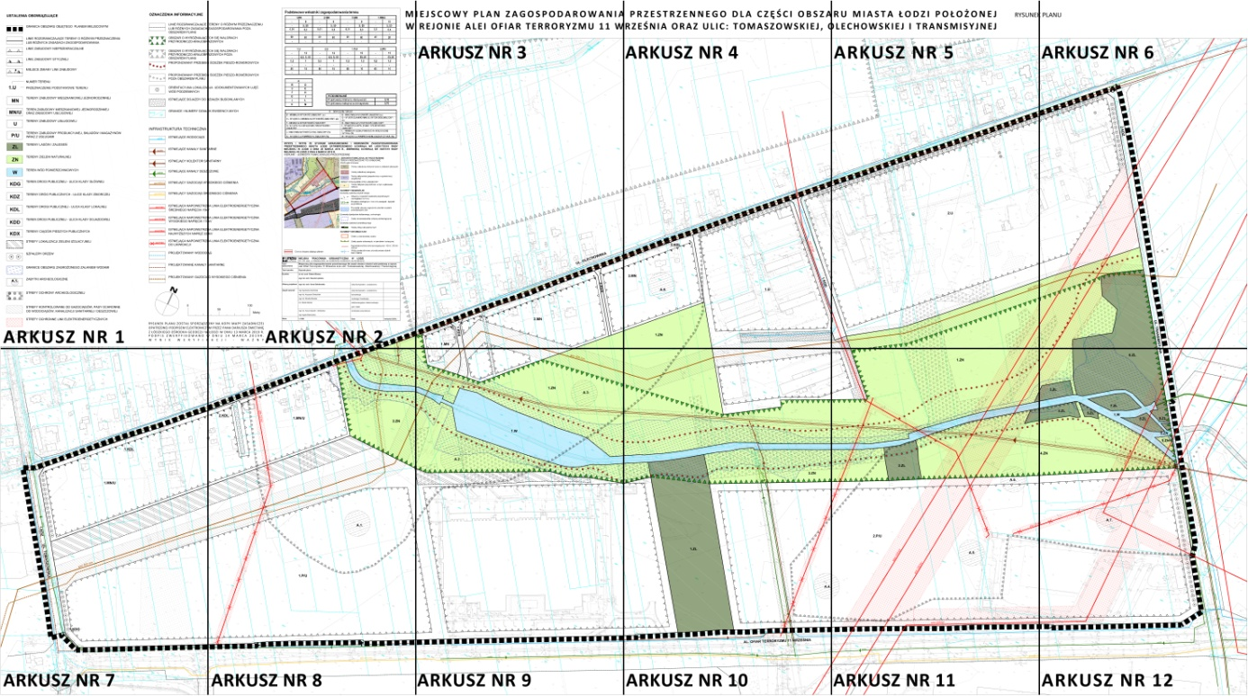

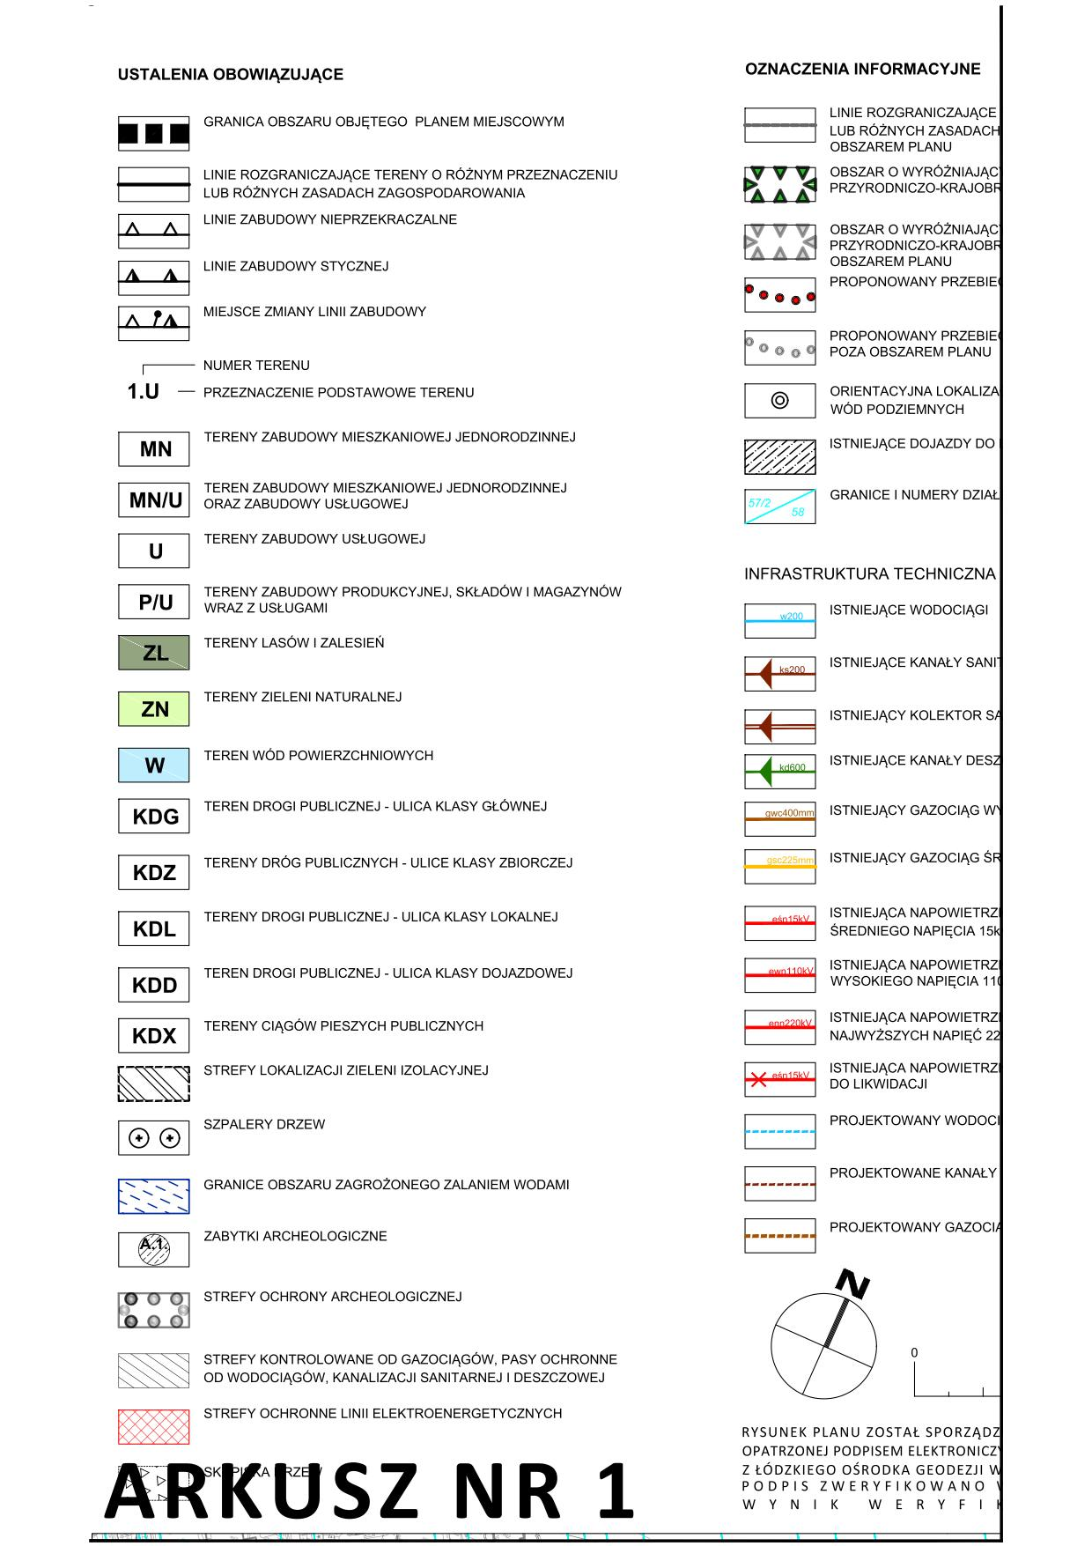

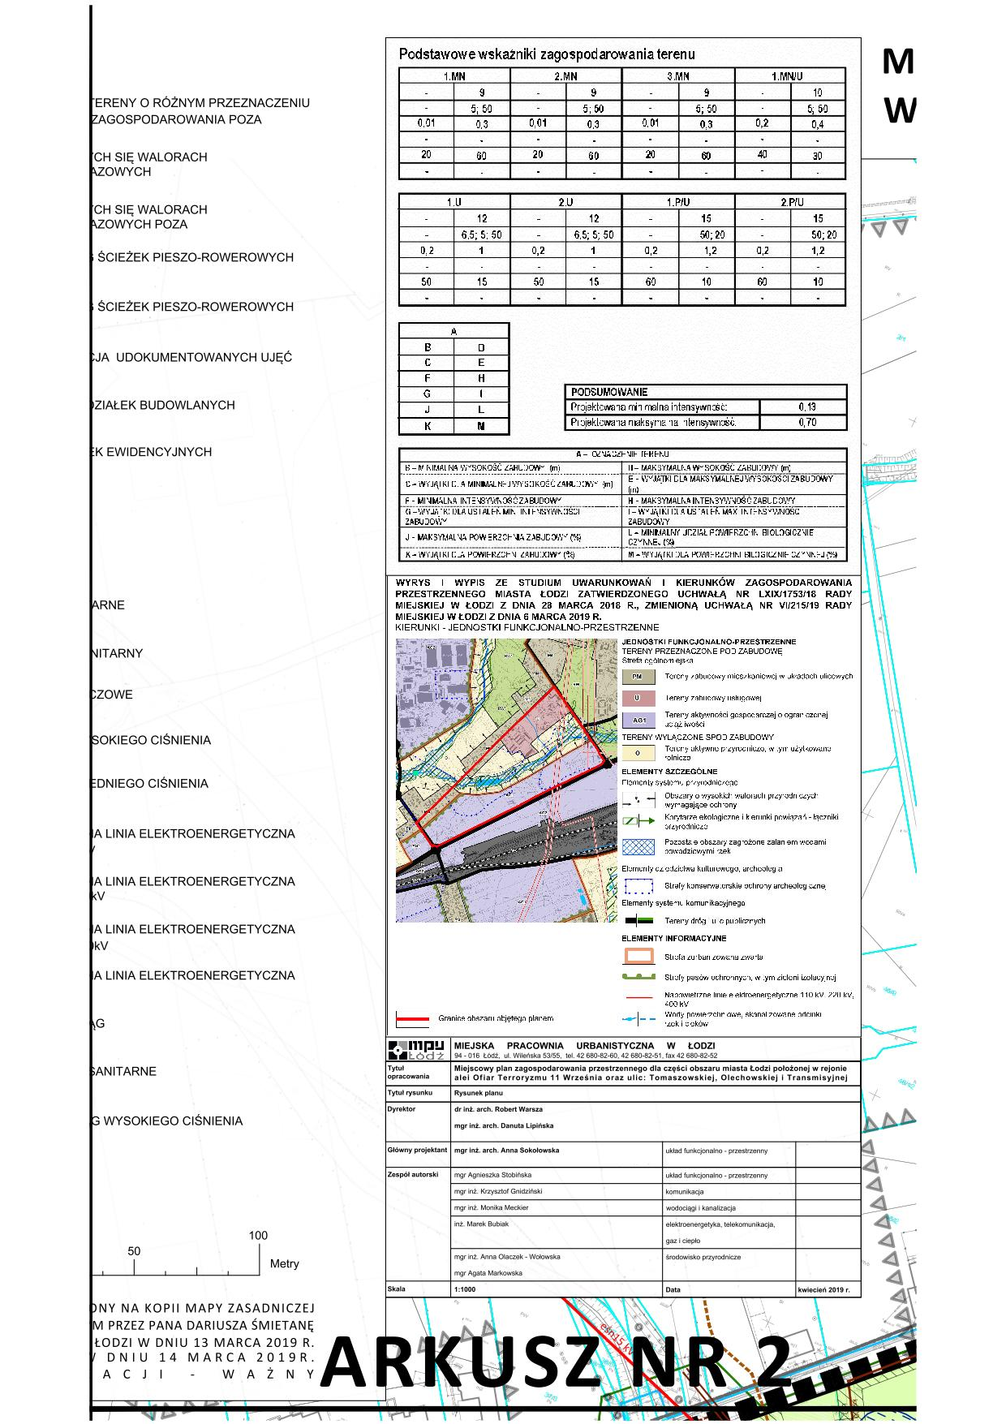

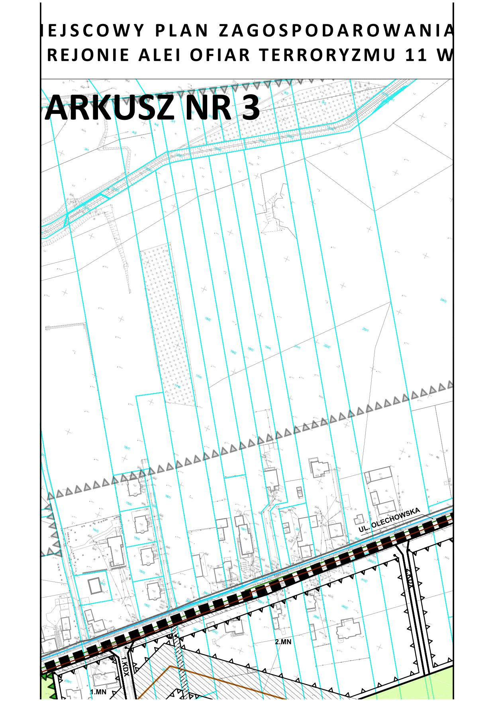

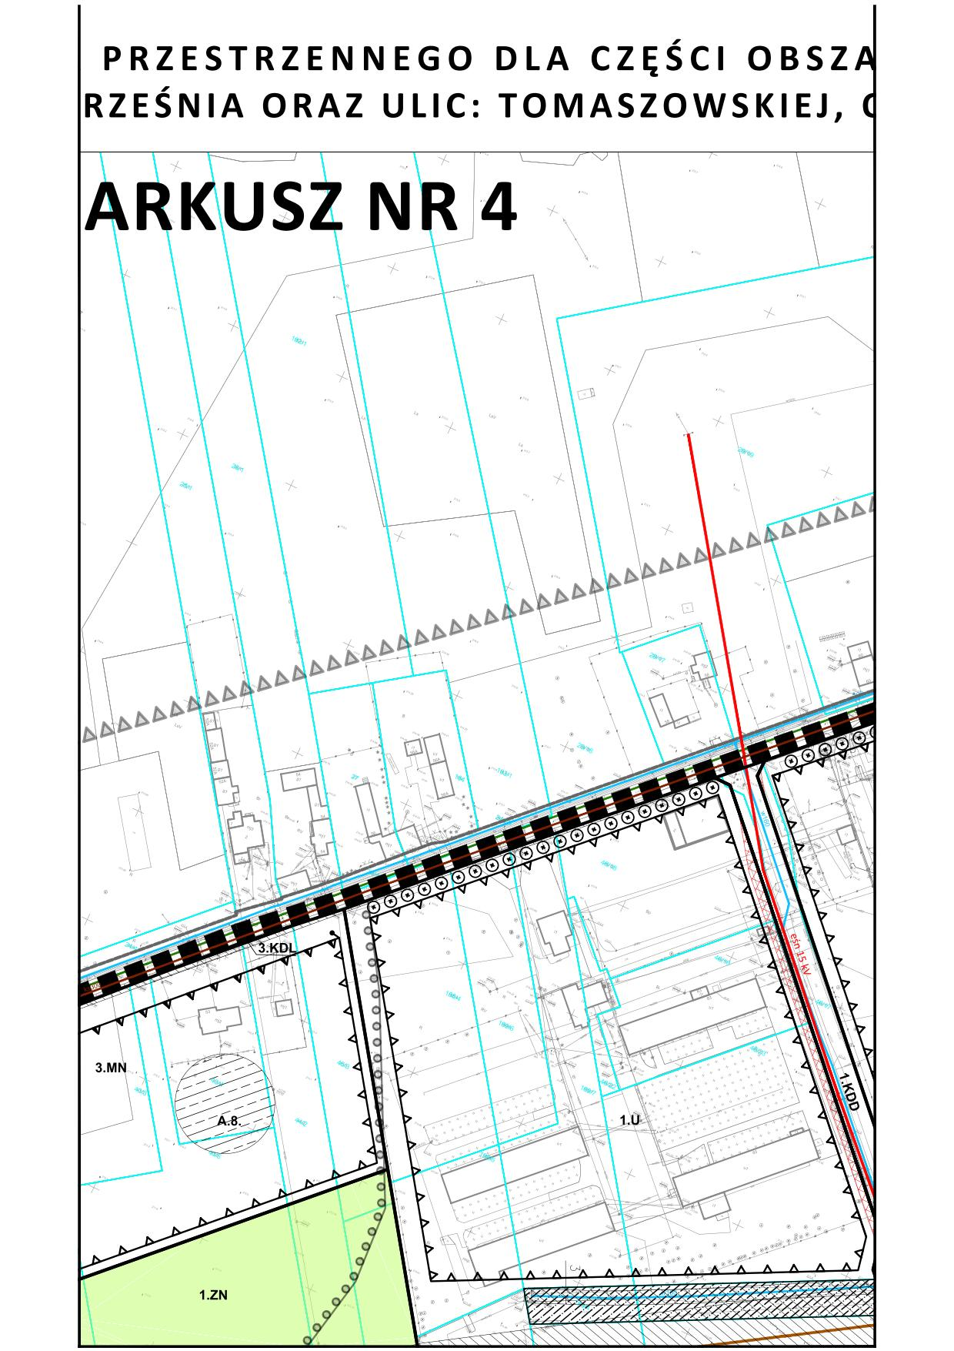

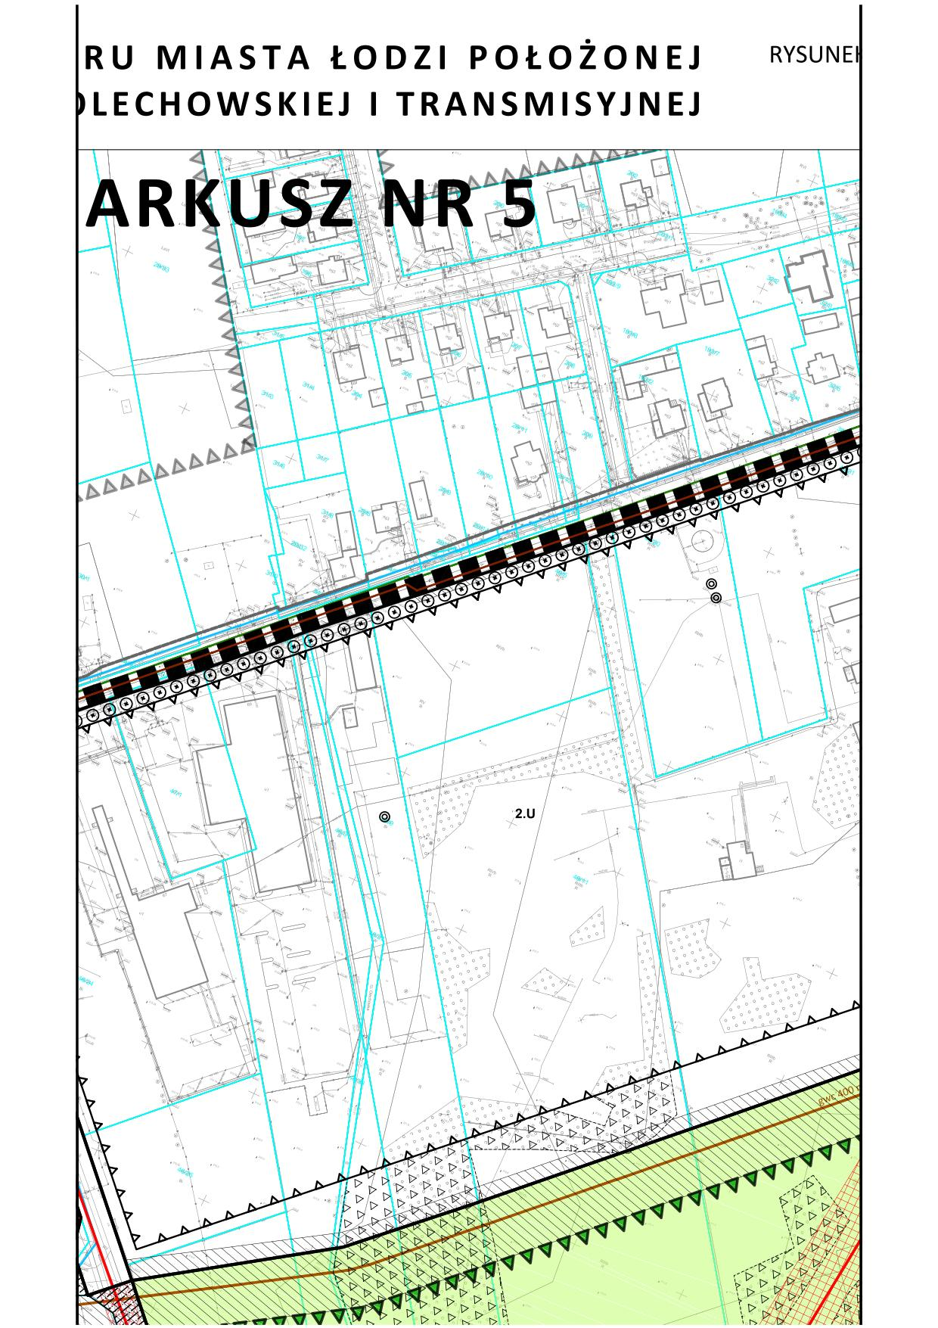

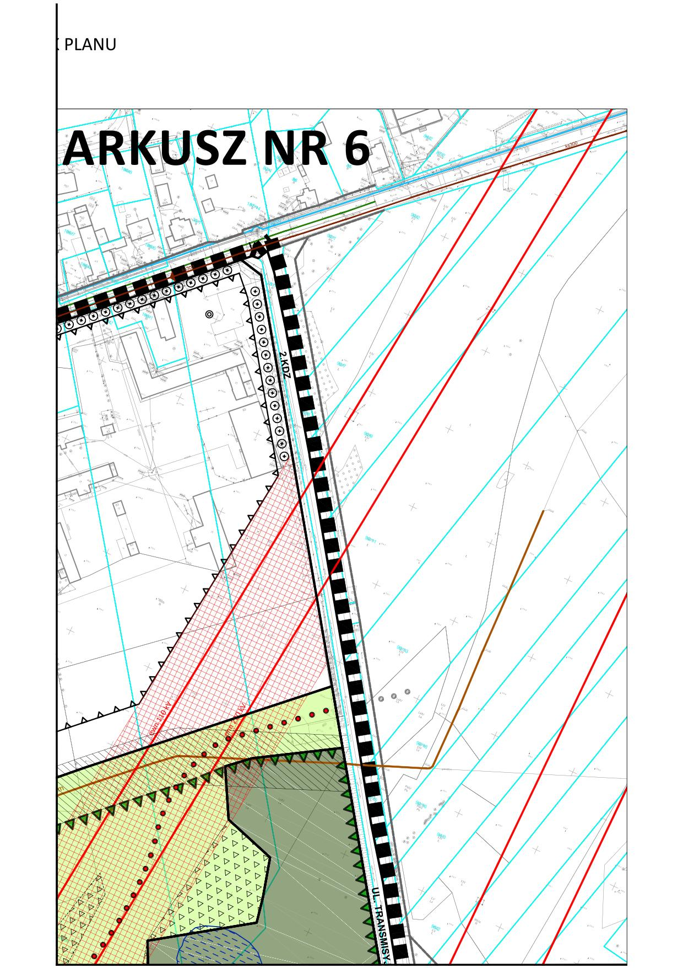

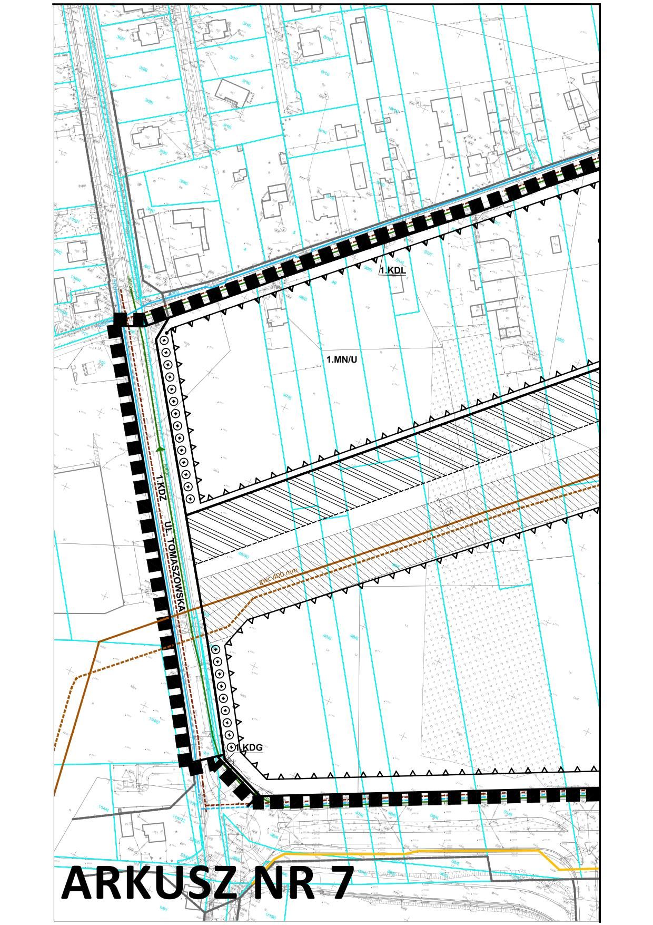

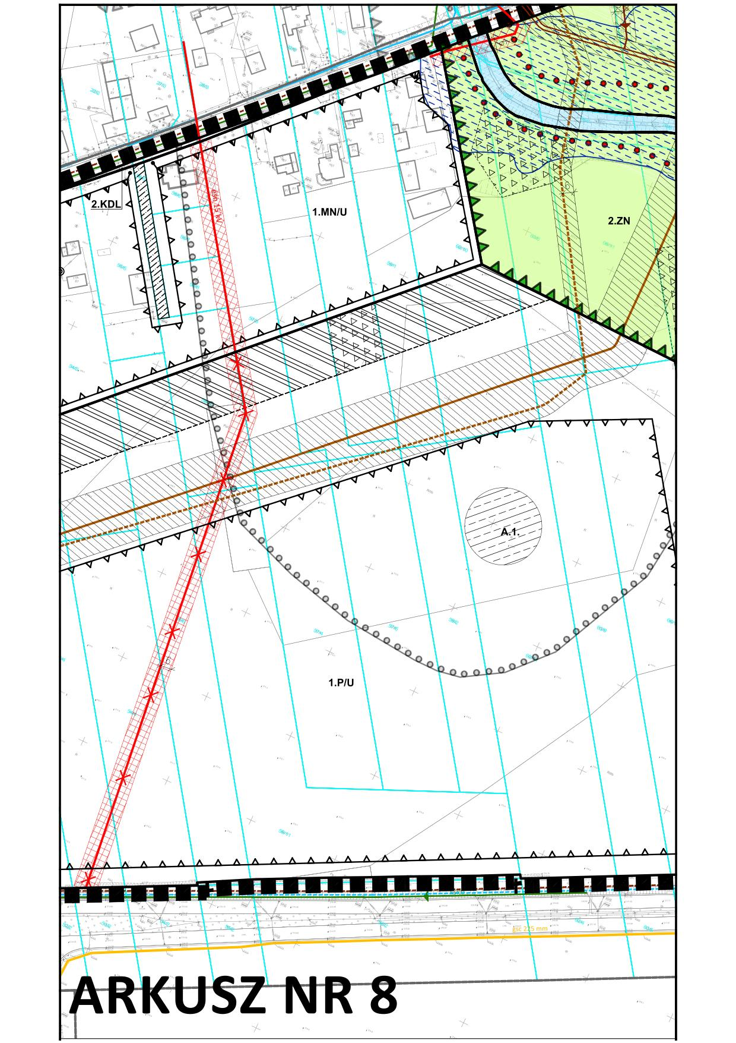

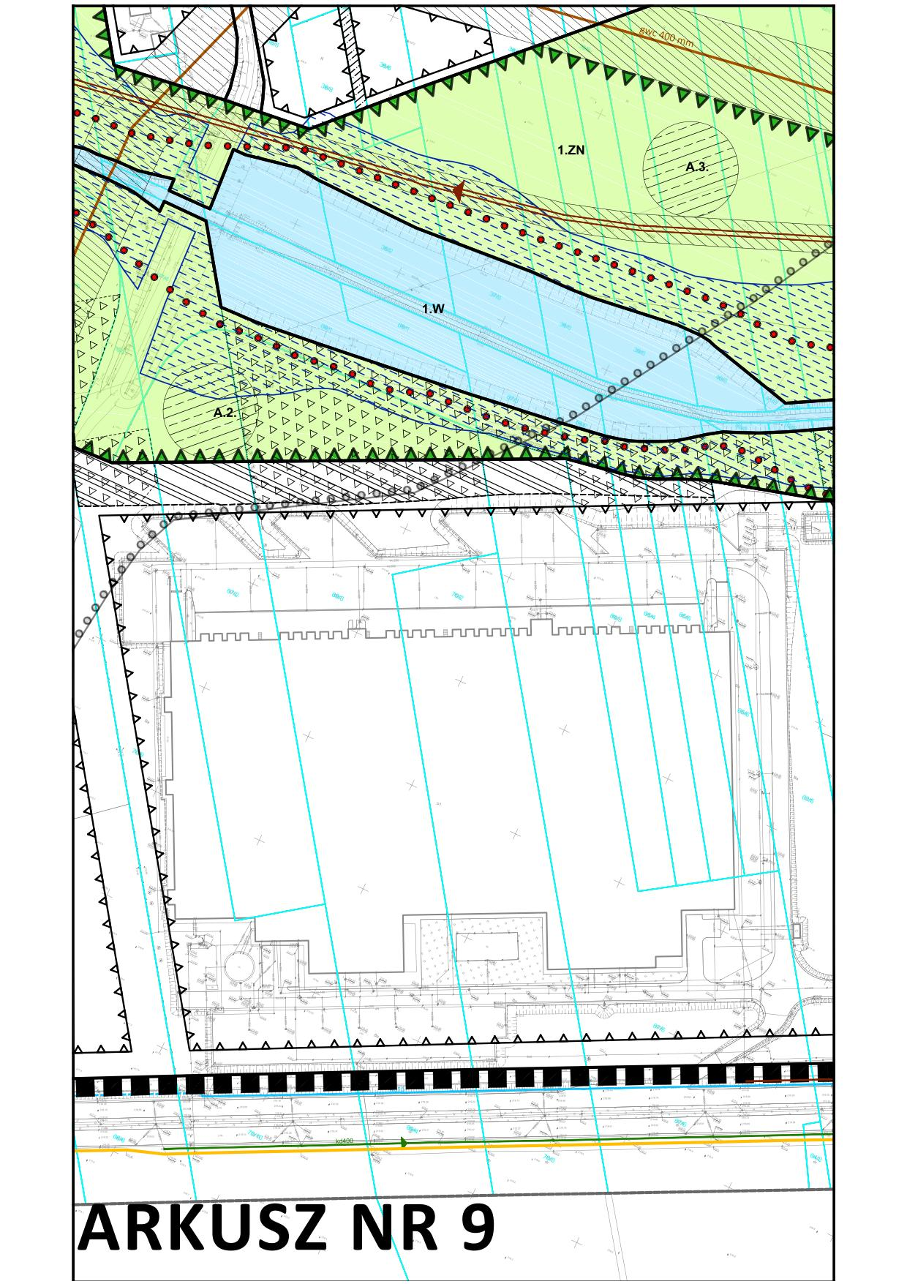

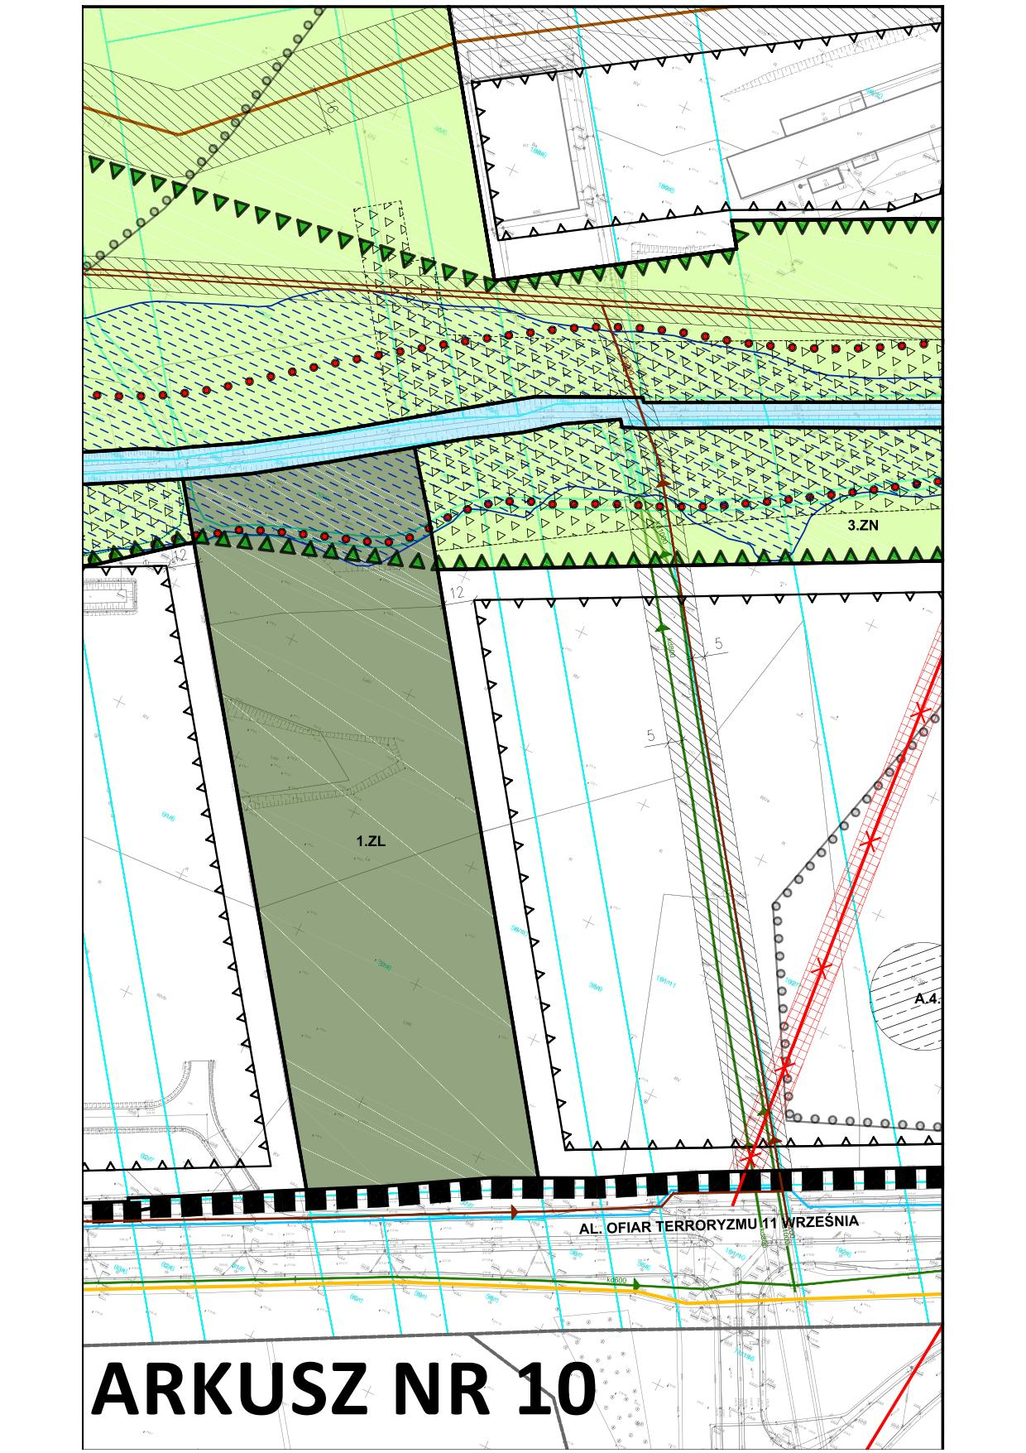

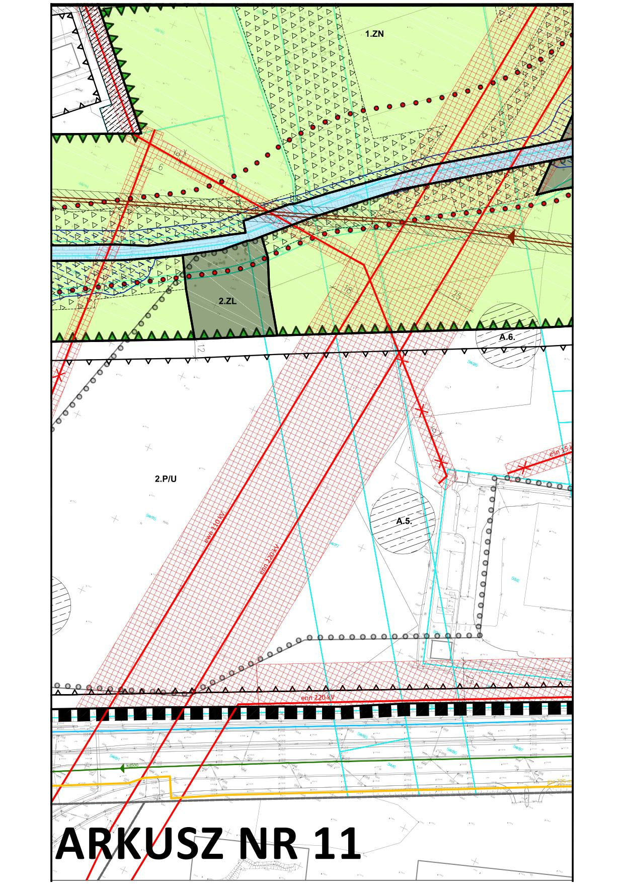

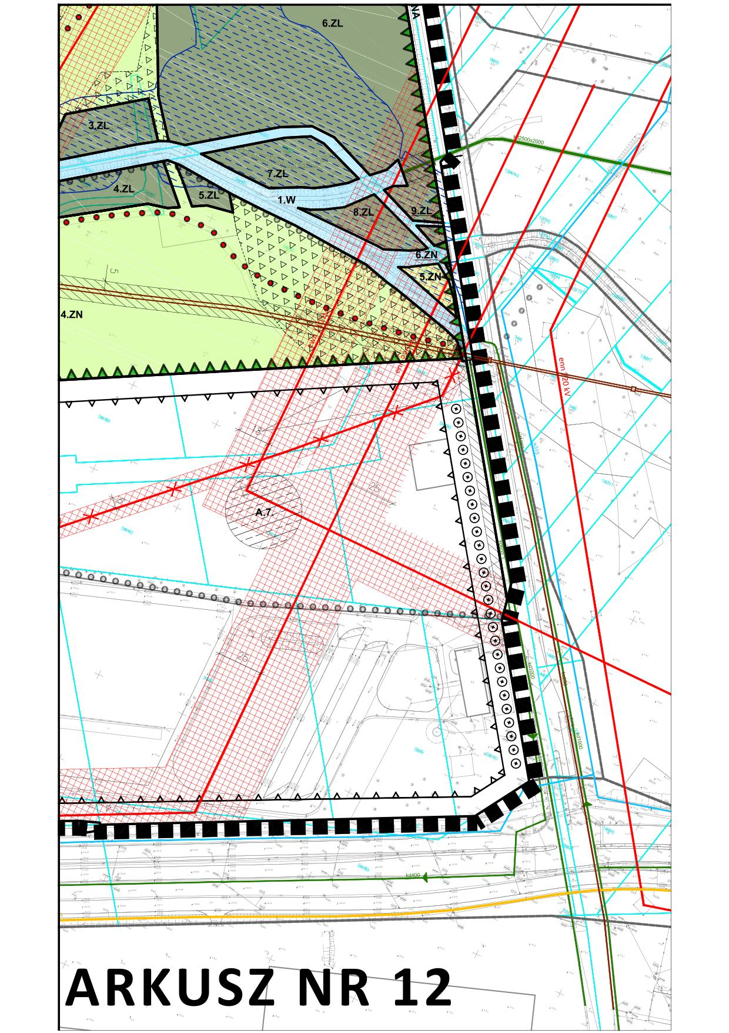

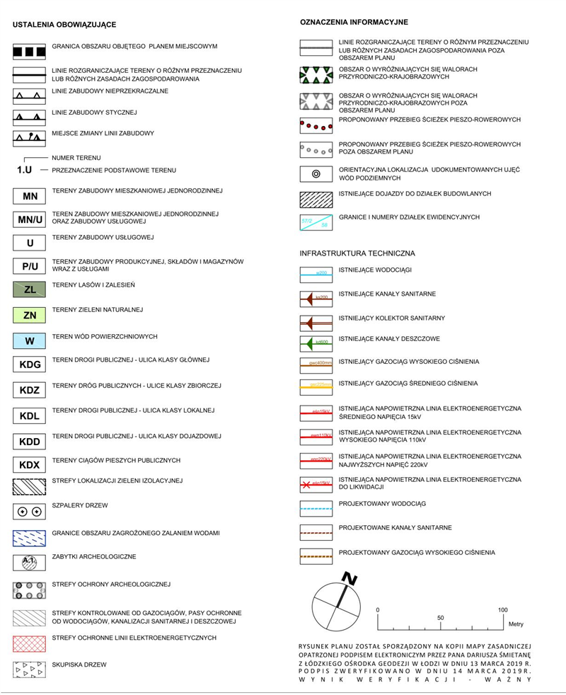

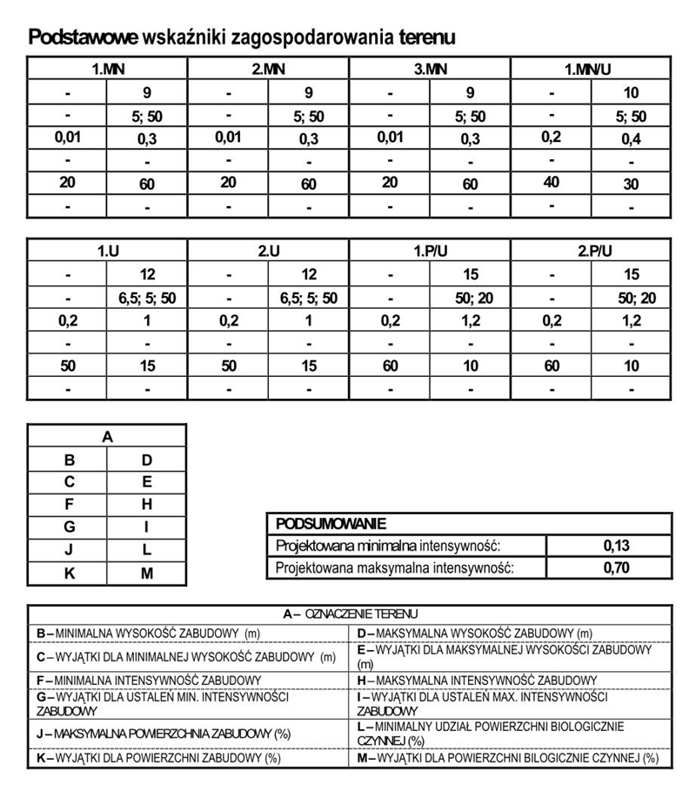

Załącznik Nr 2  
do uchwały Nr  
Rady Miejskiej w Łodzi  
z dnia

**Rozstrzygnięcie o sposobie rozpatrzenia uwag do projektu planu wniesionych w związku wyłożeniem do publicznego wglądu.**

Projekt miejscowego planu zagospodarowania przestrzennego dla części obszaru miasta Łodzi położonej w rejonie alei Ofiar Terroryzmu 11 Września oraz ulic: Tomaszowskiej, Olechowskiej i Transmisyjnej był wykładany do publicznego wglądu w okresie od 25 czerwca do 31 lipca 2019 r. W wyznaczonym terminie wnoszenia uwag dotyczących projektu planu tj. do dnia 23 sierpnia 2019 r. wpłynęło 12 uwag. Prezydent Miasta Łodzi zarządzeniem Nr 2093/VIII/19 z dnia 13 września 2019 r rozpatrzył uwagi, w którym 12 uwag nie zostało uwzględnionych.

W zakresie uwag nieuwzględnionych przez Prezydenta Miasta Łodzi, Rada Miejska w Łodzi postanowiła przyjąć następujący sposób ich rozpatrzenia:

**Uwaga nr 1**

-wpłynęła 4 lipca 2019 r.,

-dotyczy terenu oznaczonego na rysunku planu symbolem 2.P/U,

-w wyłożonym do publicznego wglądu projekcie planu przedmiotowy obszar znajduje się w terenie oznaczonym symbolem 2.P/U o przeznaczeniu podstawowym – zabudowa produkcyjna, składy i magazyny wraz z usługami związanymi z działalnością prowadzoną w terenie.

**MLP Bieruń I Sp. z o.o.** w swojej uwadze wnosi o:

1)usunięcie § 20 ust. 3 pkt 3 lit. b tiret pierwsze z projektu planu miejscowego (błędnie podano w uwadze odniesienie do paragrafu § 13 pkt 1) - „nakaz kształtowania minimum 70% powierzchni ściany frontowej budynków zlokalizowanych od strony al. Ofiar Terroryzmu 11 Września równolegle do pasa drogowego tej ulicy” lub nadanie mu brzmienia – „kształtowania minimum 40% powierzchni ściany frontowej budynków zlokalizowanych od strony al. Ofiar Terroryzmu 11 Września równolegle do pasa drogowego tej ulicy”;

2)zmianę zapisu w § 13 pkt 1 projektu planu – „zakaz lokalizacji budynków przeznaczonych na pobyt ludzi w strefach ochronnych linii elektroenergetycznych wynoszących:

a)dla napowietrznych linii o napięciu 220 kV – do 25 m od osi linii,

b)dla napowietrznych linii o napięciu 110 kV – do 18 m od osi linii,

c)dla napowietrznych linii o napięciu 15 kV – do 6 m od osi linii”

i nadanie mu brzmienia – zakaz lokalizacji budynków przeznaczonych na pobyt ludzi w strefach ochronnych linii elektroenergetycznych wynoszących:

a)dla napowietrznych linii o napięciu 220 kV – do 15 m od osi linii,

b)dla napowietrznych linii o napięciu 110 kV – do 10 m od osi linii,

c)dla napowietrznych linii o napięciu 15 kV – do 4 m od osi linii”.

**Prezydent Miasta Łodzi postanowił nie uwzględnić uwagi.**

**Wyjaśnienie:**

Ad. 1. Teren oznaczony na rysunku projektu planu symbolem 2.P/U znajduje się w części miasta, która ma pełnić kluczową rolę dla rozwoju gospodarczego Łodzi i jest atrakcyjna pod względem inwestycyjnym. Z tego względu wzdłuż al. Ofiar Terroryzmu 11 Września, stanowiącej oś obszaru i dogodne połączenie z autostradą A1, powstają obiekty produkcyjne i magazynowe, których większość ścian frontowych zorientowana jest równolegle do al. Ofiar Terroryzmu 11 Września.

W celu zachowania ładu przestrzennego, w tym spójności w kształtowaniu zabudowy wzdłuż jednej z bardziej istotnych w układzie miasta ulic (droga klasy G – ulica główna o szerokości liniach rozgraniczających ok. 55 m), właściwe jest, aby nowopowstająca zabudowa wielkogabarytowa stanowiąca obudowę tej ulicy sytuowana była w sposób uporządkowany i nawiązujący do zabudowy już istniejącej. Ustalenia projektu planu nakazujące kształtowania minimum 70% powierzchni ściany frontowej budynków zlokalizowanych od strony al. Ofiar Terroryzmu 11 Września równolegle do pasa drogowego tej ulicy służą realizacji tego celu.

Należy nadmienić, że w projekcie planu w terenach o symbolu P/U wyznaczono linię zabudowy nieprzekraczalną. Zdefiniowano ją w projekcie planu jako wyznaczoną na rysunku planu linię określającą część działki budowlanej, na której możliwe jest lokalizowanie budynków, z zakazem jej przekraczania*.* Oznacza to, że budynki można sytuować w dowolnej odległości od tej linii, a nie wyłącznie w jej śladzie, oraz bez konieczności lokalizowania minimum 70% elewacji w jednej płaszczyźnie.

Ad. 2. Zgodnie z art. 1 ust. 2 pkt 5 ustawy z dnia 27 marca 2003 r. o planowaniu i zagospodarowaniu przestrzennym (Dz. U. z 2018 r. poz. 1945 z późn. zm.), w planowaniu i zagospodarowaniu przestrzennym uwzględnia się między innymi wymagania ochrony zdrowia oraz bezpieczeństwa ludzi i mienia, a także potrzeby osób niepełnosprawnych. Ponadto w myśl art. 15 tejże ustawy Prezydent Miasta sporządza projekt planu miejscowego zgodnie z zapisami studium oraz z przepisami odrębnymi. Ochrona ludności przed działaniem pola elektromagnetycznego znajdującego się w bliskości przewodów i urządzeń elektroenergetycznych jest wymagana przepisami odrębnymi z zakresu ochrony środowiska. Z tego względu w projekcie planu wyznaczone zostały strefy ochronne wzdłuż linii energetycznych oraz ustalone szczególne warunki zagospodarowania oraz ograniczenia w użytkowaniu terenów w obrębie tych stref. Szerokości stref zostały określone przez gestorów sieci elektroenergetycznych tj. Polskie Sieci Elektroenergetyczne oraz Polską Grupę Energetyczną. Projekt planu, w zakresie zasad zagospodarowania terenów w granicach stref ochronnych, był przedmiotem licznych konsultacji i opiniowania z wymienionymi gestorami, a ustalone w projekcie planu szerokości stref są wynikiem tych działań. Należy zwrócić uwagę, że w projekcie planu określono maksymalny zasięg stref ochronnych od linii elektroenergetycznych oraz ukształtowano linie zabudowy w sposób nie wykluczający lokalizacji budynków również w obrębie ww. stref, o ile warunki określone przez gestorów sieci na etapie sporządzania projektu budowlanego będą umożliwiały taką zabudowę.

**Rada Miejska w Łodzi postanowiła nie uwzględnić uwagi.**

**Uwaga nr 2**

-wpłynęła 10 lipca 2019 r.,

-dotyczy całego terenu objętego projektem planu,

-w wyłożonym do publicznego wglądu projekcie planu przedmiotowy obszar znajduje się w terenach oznaczonych symbolami: 1.P/U i 2.P/U o przeznaczeniu podstawowym – zabudowa produkcyjna, składy i magazyny wraz z usługami związanymi z działalnością prowadzoną w terenie; 2.U o przeznaczeniu podstawowym – zabudowa usługowa z wyłączeniem usług: szpitali, domów opieki zdrowotnej, społecznej i socjalnej, oświaty, stacji paliw, kultury, sportu i rekreacji oraz zamieszkania zbiorowego.

**Pani (…)** w swojej uwadze wnosi o:

1)wkreślenie nieprzekraczalnej linii zabudowy dla działki nr G20-66/12 w odległości maksymalnie 10 m od wschodniej granicy z działką nr G20-70/9 - co doprowadzi do zgodności ustaleń planu miejscowego z ostateczną decyzją DAR-UA- 1.388/2019 Prezydenta Miasta Łodzi z dnia 21 lutego 2019 r. zatwierdzającej projekt budowlany i udzielającej pozwolenia na budowę centrum produkcyjno – magazynowo - biurowego;

2)wkreślenie nieprzekraczalnej linii zabudowy dla terenu 1.P/U w odległości 4 m od południowej granicy z terenem drogi - ul. Ofiar Terroryzmu 11 Września - co doprowadzi do zgodności ustaleń planu miejscowego z ostateczną decyzją DAR-UA-1.388/2019 Prezydenta Miasta Łodzi z dn. 21 lutego 2019 r. zatwierdzającej projekt budowlany i udzielającej pozwolenia na budowę centrum produkcyjno – magazynowo -biurowego (portiernia, zbiornik wody p.poż. oraz budynek pompowni są zlokalizowane bliżej drogi niż zakłada to projekt planu);

3)wykreślenie zapisu planu § 20 ust. 3 pkt 3 lit. b tiret pierwsze w brzmieniu: kształtowania minimum 70% powierzchni ściany frontowej budynków zlokalizowanych od strony al. Ofiar Terroryzmu 11 Września równolegle do pasa drogowego tej ulicy. Zdaniem składającej uwagę odniesienie tego zapisu do obu terenów o przeznaczeniu produkcyjnym, składowym i magazynowym może znacznie utrudnić realizację zabudowy, zwłaszcza w wąskim wschodnim fragmencie terenu 1.P/U oraz całym terenie 2.P/U, gdzie zabudowa będzie mogła być kształtowana głównie w oparciu o przebiegi istniejących linii infrastrukturalnych - elektroenergetycznych wysokiego napięcia wraz ze strefami technicznymi oraz kolektora sanitarnego;

4)uzupełnienie przeznaczenia terenów oznaczonych symbolem 2.U o produkcję, składy i magazyny.

**Prezydent Miasta Łodzi postanowił nie uwzględnić uwagi.**

**Wyjaśnienie:**

Ad. 1. i Ad. 2. Ustalone w projekcie planu przebiegi linii rozgraniczających dróg oraz linii zabudowy na terenach przyległych wynikają z warunków ustalonych na etapie uzgodnień i opiniowania dotyczących zagospodarowania terenu przylegającego do pasa drogi publicznej. Uwzględniają one zarówno pożądane parametry pasów drogowych jak i zabezpieczają potrzeby terenowe pod urządzenia zjazdów z dróg publicznych na tereny zabudowy. Ustalenia projektu planu, nawet jeśli w całości nie odpowiadają wymaganiom zawartym w decyzji o udzieleniu pozwolenia na budowę dla inwestycji centrum produkcyjno – magazynowo - biurowego, w tym wszystkich elementów zabudowy i zagospodarowania towarzyszącym tej inwestycji, nie wykluczają możliwości tej inwestycji realizacji zgodnie z uzyskanym pozwoleniem na budowę w sytuacji gdy ww. decyzja stała się ostateczna przed wejściem w życie planu miejscowego. Powyższe wynika z  art. 65 ustawy z dnia 27 marca 2003 r. o planowaniu i zagospodarowaniu przestrzennym (Dz. U. z 2018 r. poz. 1945 z późn. zm.). Ponadto, w stosunku do zabudowy istniejącej, którą w projekcie planu zdefiniowano jako budynki istniejące oraz budynki w trakcie realizacji w dniu wejścia w życie planu, a także budynki posiadające w tej dacie prawo do realizacji na podstawie ostatecznej decyzji o pozwoleniu na budowę lub zgłoszenia, o którym mowa w przepisach odrębnych z zakresu prawa budowlanego, możliwe jest prowadzenie niektórych działań budowlanych również w przypadku, gdy zabudowa ta nie wpisuje się w ustalone projekcie planu linie zabudowy.

Ad. 3. Tereny oznaczone na rysunku projektu planu symbolem P/U znajdują się w części miasta, która ma pełnić kluczową rolę dla rozwoju gospodarczego Łodzi i jest atrakcyjna pod względem inwestycyjnym. Z tego względu wzdłuż al. Ofiar Terroryzmu 11 Września, stanowiącej oś obszaru i dogodne połączenie z autostradą A1, powstają kolejno obiekty produkcyjne i magazynowe, których większość ścian frontowych zorientowana jest równolegle do al. Ofiar Terroryzmu 11 Września.

W celu zachowania ładu przestrzennego, w tym spójności w kształtowaniu zabudowy wzdłuż jednej z bardziej istotnych w układzie miasta ulic (droga klasy G – ulica główna o szerokości liniach rozgraniczających ok. 55 m), właściwe jest, aby nowopowstająca zabudowa wielkogabarytowa stanowiąca obudowę tej ulicy sytuowana była w sposób uporządkowany i nawiązujący do zabudowy już istniejącej. Ustalenia projektu planu nakazujące kształtowania minimum 70% powierzchni ściany frontowej budynków zlokalizowanych od strony al. Ofiar Terroryzmu 11 Września równolegle do pasa drogowego tej ulicy służą realizacji tego celu.

Należy nadmienić, że w projekcie planu w terenach o symbolu P/U wyznaczono linię zabudowy nieprzekraczalną. Zdefiniowano ją w projekcie planu jako wyznaczoną na rysunku planu linię określającą część działki budowlanej, na której możliwe jest lokalizowanie budynków, z zakazem jej przekraczania*.* Oznacza to, że budynki można sytuować w dowolnej odległości od tej linii, a nie wyłącznie w jej śladzie, oraz bez konieczności lokalizowania minimum 70% elewacji w jednej płaszczyźnie.

Ad. 4. W myśl art. 15 ustawy z dnia 27 marca 2003 r. o planowaniu i zagospodarowaniu przestrzennym (Dz. U. z 2018 r. poz. 1945 z późn. zm.) Prezydent Miasta sporządza projekt planu miejscowego zgodnie z zapisami studium oraz z przepisami odrębnymi. Studium uwarunkowań i kierunków zagospodarowania przestrzennego miasta Łodzi przyjęte uchwałą Nr LXIX/1753/18 Rady Miejskiej w Łodzi z dnia 28 marca 2018 r., zmienioną uchwałą Nr VI/215/19 Rady Miejskiej w Łodzi z dnia 6 marca 2019 r. przewiduje na tym obszarze przeznaczenie terenów pod funkcję usługową (U). Ponadto teren oznaczony w projekcie planu symbolem 2.U sąsiaduje z rozwijającym się osiedlem domów jednorodzinnych, zlokalizowanym po północnej stronie ulicy Olechowskiej.

Jednym z podstawowych celów polityki przestrzennej realizowanej w planie miejscowym jest dążenie do minimalizacji konfliktów przestrzennych i społecznych poprzez niewprowadzanie nowych funkcji będących w konflikcie z istniejącym zagospodarowaniem. Wprowadzenie zabudowy produkcyjnej i składowo-magazynowej w sąsiedztwie istniejącej chronionej zabudowy mieszkaniowej byłoby sprzeczne z ww. celem.

**Rada Miejska w Łodzi postanowiła nie uwzględnić uwagi.**

**Uwaga nr 3**

-wpłynęła 13 sierpnia 2019 r.,

-dotyczy działek o nr ewid. 36/4 i 36/5 obręb W-36 przy ul. Olechowskiej,

-w wyłożonym do publicznego wglądu projekcie planu ww. działki znajdują się w terenie oznaczonym symbolem 2.MN o przeznaczeniu podstawowym – zabudowa mieszkaniowa jednorodzinna.

**Pan (…)** w swojej uwadze wnosi o:

Zlikwidowanie ograniczeń związanych z pasami ochronnymi przebiegającego przez należące do wnioskującego działki o nr ewid. 36/4 i 36/5 obręb W-36 gazociągu, po jego planowanym wyłączeniu z eksploatacji. Składający uwagę zaznaczył, że informacje na temat zmiany przebiegu gazociągu i planowanym jego wyłączeniu na tym terenie uzyskał w formie ustnej, podczas wizyty w Miejskiej Pracowni Urbanistycznej w Łodzi przy ul. Wileńskiej.

Do uwagi dołączono wypis z rejestru gruntów oraz mapę przedstawiającą lokalizację projektowanego budynku mieszkalnego jednorodzinnego w zabudowie indywidualnej wraz z projektowanymi elementami zagospodarowania terenu w Łodzi przy ul. Olechowskiej 33 na działkach o nr ewid. 36/5 i 34/32 (działka drogowa).

**Prezydent Miasta Łodzi postanowił nie uwzględnić uwagi.**

**Wyjaśnienie:**

Szczególne warunki zagospodarowania oraz ograniczenia w użytkowaniu stref kontrolowanych od gazociągów wskazanych na rysunku projektu planu określają przepisy odrębne dotyczące lokalizacji infrastruktury technicznej gazowej.

Przez obszar objęty projektem planu miejscowego przebiega czynny gazociąg wysokiego ciśnienia DN 400. Podczas etapu opiniowania projektu planu operator sieci gazowej zwrócił uwagę, że w miejscowych planach zagospodarowania przestrzennego należy uwzględniać ograniczenia w zabudowie i zagospodarowaniu terenów wokół gazociągów, które wynikają z ustaleń § 10 Rozporządzenia Ministra Gospodarki z dnia 26 kwietnia 2013 r. w sprawie warunków technicznych, jakim powinny odpowiadać sieci gazowe i ich usytuowanie (Dz. U. z 2013 r. poz. 640). Z tego powodu określony w projekcie planu przebieg linii zabudowy nie może wkraczać w granice tej strefy.

Na chwilę obecną projekt planu jest zgodny z przepisami prawa. Jeżeli przyczyna powodująca ograniczenia w zagospodarowaniu w obowiązującym planie przestanie być aktualna, może to stanowić podstawę do zmiany planu, co reguluje art. 32 ustawy z dnia 27 marca 2003 r. o planowaniu i zagospodarowaniu przestrzennym (Dz. U. z 2018 r. poz. 1945 z późn. zm.).

**Rada Miejska w Łodzi postanowiła nie uwzględnić uwagi.**

**Uwaga nr 4**

-wpłynęła 22 sierpnia 2019 r.,

-dotyczy działek o nr ewid. 51/7 obręb G-20 i 46/10 (nie podano obrębu) przy ul. Olechowskiej,

-w wyłożonym do publicznego wglądu projekcie planu przedmiotowe działki znajdują się w terenach oznaczonych symbolami: 1.MN/U o przeznaczeniu podstawowym – zabudowa mieszkaniowa jednorodzinna oraz zabudowa usługowa z wyłączeniem usług: szpitali, domów opieki zdrowotnej, społecznej i socjalnej, stacji paliw (działki o nr ewid. 51/7 i 46/10), 1.P/U o przeznaczeniu podstawowym – zabudowa produkcyjna, składy i magazyny wraz z usługami związanymi z działalnością prowadzoną w terenie (działki o nr ewid. 51/7 i 46/10), 1. KDL o przeznaczeniu podstawowym – droga publiczna klasy lokalnej wraz z obiektami i urządzeniami związanymi z prowadzeniem i obsługa ruchu drogowego, w tym drogi rowerowe (działka o nr ewid. 51/7), 1. KDG o przeznaczeniu podstawowym – droga publiczna klasy głównej wraz z obiektami i urządzeniami związanymi z prowadzeniem i obsługa ruchu drogowego, w tym drogi rowerowe (działka o nr ewid. 46/10) oraz 1. KDZ o przeznaczeniu podstawowym – droga publiczna klasy zbiorczej wraz z obiektami i urządzeniami związanymi z prowadzeniem i obsługa ruchu drogowego, w tym drogi rowerowe (działka o nr ewid. 46/10).

**Pani (…)** w swojej uwadze wnosi o:

Wprowadzenie zmiany zapisów § 20 ust. 4, aby treść brzmiała:

W zakresie szczegółowych zasad i warunków scalania i podziału nieruchomości ustala się:

1)powierzchnię działek – minimum 7000 m2;

2)szerokości frontów działek – minimum 50 m;

3)kąt położenia granic działek w stosunku do pasa drogowego od 75o do 90o.

Według składającej uwagę przyjęcie projektu planu z proponowanym zapisem uniemożliwi podział działki o nr ewid. 51/7 w taki sposób, aby możliwe było wydzielenie jej części o pow. ok. 7000 m2 od strony ulicy Ofiar Terroryzmu 11 Września, dla której obowiązywało będzie przeznaczenie przemysłowe, od pozostałej części działki, dla której obowiązywało będzie przeznaczenie mieszkaniowo-usługowe. Zdaniem wnioskującej w następstwie braku możliwości podziału działki 51/7 nie będzie można sprzedać części działki z przeznaczeniem przemysłowym, co uniemożliwi jakąkolwiek inwestycję przemysłową w zachodniej części obszaru 1.P/U.

Dodatkowo składająca uwagę nadmieniła, iż ta sama sytuacja występuje w przypadku działki o nr ewid. 46/10.

**Prezydent Miasta Łodzi postanowił nie uwzględnić uwagi.**

**Wyjaśnienie:**

Zasady podziału nieruchomości reguluje ustawa z dnia 21 sierpnia 1997 r. o gospodarce nieruchomościami (Dz. U. z 2018 r. poz. 2204 z późn. zm.) oraz Rozporządzenie Rady Ministrów z dnia 7 grudnia 2004 r. w sprawie podziału i trybu dokonywania podziałów nieruchomości (Dz. U. z 2004 r. Nr 268, poz. 2663).

Kwestionowane ustalenia projektu planu dotyczące szczegółowych zasad i warunków scalania i podziału nieruchomości są obligatoryjnym ustaleniem planu miejscowego i odnoszą się do szczególnego postępowania administracyjnego w wyniku którego, nieruchomości w obrębie całego terenu ulegają połączeniu a następnie wtórnemu podziałowi w nowych granicach (zgodnie z art. 101-107 ww. ustawy). Ustalenia te nie dotyczą wydzielenia działek budowlanych, które dla terenu P/U nie zostały określone. Oznacza to, że podział działek o nr ewid. 51/7 i 46/10 wzdłuż linii rozgraniczającej terenów P/U i MN/U będzie możliwy (zgodnie z art. 92-100 ww. ustawy).

**Rada Miejska w Łodzi postanowiła nie uwzględnić uwagi.**

**Uwaga nr 5**

-wpłynęła 23 sierpnia 2019 r.,

-dotyczy działki o nr ewid. 37/2 obręb W-36 przy ul. Olechowskiej 35,

-w wyłożonym do publicznego wglądu projekcie planu działka znajduje się w terenach oznaczonych symbolami 2.MN o przeznaczeniu podstawowym – zabudowa mieszkaniowa jednorodzinna i 1.ZN o przeznaczeniu podstawowym - zieleń naturalna.

**Pani (…)** składa uwagę o poniższej treści:

„Nie wyrażam zgody na plan zagospodarowania mojej działki i pas zieleni ZN. Pas ZN jest nieakceptowalny przeze mnie jako właściciela działki. (…) Jako właściciel mam własny plan na zagospodarowanie na zabudowę usługową mieszkalną. Nie wyrażam zgody na szerokość pasa ZN na mojej działce. Wnoszę o zmianę statusu na MN/U. Wnoszę o nie zatwierdzenie wyłożonego planu lub o wypłatę odszkodowania”.

**Prezydent Miasta Łodzi postanowił nie uwzględnić uwagi.**

**Wyjaśnienie:**

Gmina, w celu określenia polityki przestrzennej wynikającej z realizacji zadań własnych określonych w przepisach prawa, w tym w ustawie z dnia 27 marca 2003 r. o planowaniu i zagospodarowaniu przestrzennym, dokonuje oceny potrzeb i możliwości rozwoju, z uwzględnieniem w szczególności analiz ekonomicznych, środowiskowych i społecznych, prognoz demograficznych, możliwości sfinansowania komunikacji oraz infrastruktury technicznej i społecznej, a także bilansu terenów przeznaczonych pod zabudowę. Sporządzone analizy, prognozy i bilanse stanowią m.in. podstawę do określenia kierunków i wskaźników dotyczących zagospodarowania oraz użytkowania terenów, w tym terenów przeznaczonych pod zabudowę oraz terenów wyłączonych spod zabudowy. Rozstrzygnięcia o kierunkach rozwoju przestrzennego gminy, w tym o granicach zasięgu urbanizacji, określane są w studium uwarunkowań i kierunków zagospodarowania przestrzennego gminy, przyjmowanym uchwałą rady gminy. Ustalenia studium są wiążące dla organów gminy przy sporządzaniu planów miejscowych. Status posiadania nieruchomości nie jest tożsamy z prawem do swobodnego, nieograniczonego sposobu jej zagospodarowania, w tym z prawem do zabudowy. Ustalenia miejscowego planu zagospodarowania przestrzennego kształtują wraz z innymi przepisami, sposób wykonywania prawa własności nieruchomości, co oznacza, że zagospodarowanie terenu przez osobę posiadającą tytuł prawny do nieruchomości może być realizowane zgodnie z warunkami ustalonymi w planie miejscowym. W Studium dla miasta Łodzi, uchwalonego uchwałą Nr LXIX/1753/18 Rady Miejskiej w Łodzi z dnia 28 marca 2018 r., zmienioną uchwałą Nr VI/215/19 Rady Miejskiej w Łodzi z dnia 6 marca 2019 r., zostały określone granice zasięgu urbanizacji, które uwzględniono w projekcie miejscowego planu zagospodarowania przestrzennego dla części obszaru miasta Łodzi położonej w rejonie alei Ofiar Terroryzmu 11 Września oraz ulic: Tomaszowskiej, Olechowskiej i Transmisyjnej. W obrębie obszaru objętego projektem planu znajdują się zarówno tereny budowlane, obejmujące głównie wykształcone struktury osiedlowe i uzupełnienia luk w istniejącej zabudowie oraz rozwijające się tereny aktywności gospodarczej, jak i tereny obecnie niezabudowane i niewskazane do zmiany ich dotychczasowej funkcji. Przy wyznaczaniu w Studium, a w konsekwencji w projekcie ww. planu miejscowego, zasięgu terenów przeznaczonych pod zabudowę wzięto pod uwagę w szczególności: strukturę gruntów oraz ich istniejące użytkowanie, wnioski z wykonanych analiz i prognoz, o których mowa powyżej, określających potrzeby i możliwości rozwojowe Miasta, przebieg korytarzy ekologicznych wzdłuż istniejących obniżeń terenowych, dolin rzecznych i cieków wodnych służących przewietrzaniu Miasta, chronionych przed lokalizacją przegród przestrzennych, w tym zabudowy, utrudniających swobodny przepływ mas powietrza, zasięg terenów zalewowych rzeki Olechówki, występowanie większych skupisk leśnych i zadrzewień tworzących wraz z areałami łąk i pól system przyrodniczy o znacznych walorach krajobrazowych.

Fragment działki, na której wyznaczono pas zieleni naturalnej oznaczony symbolem 1.ZN wraz z terenami sąsiednimi pełnią funkcję istotną dla środowiska, z jednej strony jako element systemu ekologicznego miasta, z drugiej jako naturalny bufor przestrzenny pomiędzy funkcjami wzajemnie kolizyjnymi – produkcyjnymi, składowymi i magazynowymi a mieszkaniowymi. W obowiązującym studium południowa część działki zlokalizowana jest w strefie terenów wyłączonych spod zabudowy, w jednostce funkcjonalno-przestrzennej „O”, obejmującej m. in. tereny aktywne przyrodniczo. Pozostała część istniejącej zabudowy jednorodzinnej, stanowiącej fragment dawnego układu ruralistycznego, położona w Studium w granicach jednostki funkcjonalno-przestrzennej „PM” – tereny zabudowy mieszkaniowej w układach ulicowych, została w projekcie planu miejscowego przeznaczona na cele zabudowy mieszkaniowej jednorodzinnej.

Należy w tym miejscu podkreślić, że zadaniem planu miejscowego jest dążenie do minimalizacji konfliktów przestrzennych i społecznych. Polega ono w szczególności na stosowaniu nakazów, zakazów i dopuszczeń w zagospodarowaniu terenów, w celu wyeliminowania bądź łagodzenia niekorzystnych wzajemnych oddziaływań istniejących funkcji oraz nie wprowadzania w bezpośrednim sąsiedztwie nowych funkcji wzajemnie się wykluczających. Z tych powodów nie tylko fragment działki wymienionej w treści uwagi, ale również wszystkie inne niezainwestowane części działek posiadające te same uwarunkowania przyrodnicze, środowiskowe i przestrzenne zostały w projekcie planu utrzymane w dotychczasowym użytkowaniu, tj. jako tereny zieleni naturalnej.

Ustalenie wzrostu lub spadku wartości nieruchomości jest osobną procedurą stosowaną po wejściu w życie planu miejscowego, a wyceny zmiany wartości nieruchomości dokonuje biegły rzeczoznawca na podstawie operatu szacunkowego.

Decyzję o rozpoczęciu prac nad sporządzeniem projektu planu podjęła Rada Miejska w Łodzi w dniu 5 kwietnia 2017 r. przyjmując uchwałę Nr XLV/1185/17 w sprawie przystąpienia do sporządzenia miejscowego planu zagospodarowania przestrzennego dla części obszaru miasta Łodzi położonej w rejonie alei Ofiar Terroryzmu 11 Września oraz ulic: Tomaszowskiej, Olechowskiej i Transmisyjnej. Wykonanie uchwały w zakresie i granicach określonych przystąpieniem do sporządzenia planu Rada Miejska w Łodzi powierzyła Prezydentowi Miasta, zatem również decyzja o zmianie zakresu sporządzenia planu miejscowego leży po stronie Rady Miejskiej.

Prezydent Miasta nie widzi potrzeby wyłączenia terenu z obszarów, które mają być objęte ustaleniami planu.

**Rada Miejska w Łodzi postanowiła nie uwzględnić uwagi.**

**Uwaga nr 6**

-wpłynęła 22 sierpnia 2019 r.,

-dotyczy nieruchomości przy ul. Olechowskiej 39B (błędnie podano nr ewid. działki - 65/6 obręb W-36),

-w wyłożonym do publicznego wglądu projekcie planu działka znajduje się w terenach oznaczonych symbolami 2.MN o przeznaczeniu podstawowym – zabudowa mieszkaniowa jednorodzinna i 1.ZN o przeznaczeniu podstawowym – zieleń naturalna.

**Pani (…) i Pan (…)** składają uwagę o poniższej treści:

Nie wyrażam zgody na przedstawiony plan zagospodarowania mojej działki i szerokość wyznaczonego pasa ZN. Państwa plan znacznie obniży atrakcyjność mojej działki na rynku nieruchomości oraz jest niezgodny z jej przeznaczeniem oraz moimi planami wobec tego terenu na przyszłość”.

**Prezydent Miasta Łodzi postanowił nie uwzględnić uwagi.**

**Wyjaśnienie:**

Gmina, w celu określenia polityki przestrzennej wynikającej z realizacji zadań własnych określonych w przepisach prawa, w tym w ustawie z dnia 27 marca 2003 r. o planowaniu i zagospodarowaniu przestrzennym, dokonuje oceny potrzeb i możliwości rozwoju, z uwzględnieniem w szczególności analiz ekonomicznych, środowiskowych i społecznych, prognoz demograficznych, możliwości sfinansowania komunikacji oraz infrastruktury technicznej i społecznej, a także bilansu terenów przeznaczonych pod zabudowę. Sporządzone analizy, prognozy i bilanse stanowią m.in. podstawę do określenia kierunków i wskaźników dotyczących zagospodarowania oraz użytkowania terenów, w tym terenów przeznaczonych pod zabudowę oraz terenów wyłączonych spod zabudowy. Rozstrzygnięcia o kierunkach rozwoju przestrzennego gminy, w tym o granicach zasięgu urbanizacji, określane są w studium uwarunkowań i kierunków zagospodarowania przestrzennego gminy, przyjmowanym uchwałą rady gminy. Ustalenia studium są wiążące dla organów gminy przy sporządzaniu planów miejscowych. Status posiadania nieruchomości nie jest tożsamy z prawem do swobodnego, nieograniczonego sposobu jej zagospodarowania, w tym z prawem do zabudowy. Ustalenia miejscowego planu zagospodarowania przestrzennego kształtują wraz z innymi przepisami, sposób wykonywania prawa własności nieruchomości, co oznacza, że zagospodarowanie terenu przez osobę posiadającą tytuł prawny do nieruchomości może być realizowane zgodnie z warunkami ustalonymi w planie miejscowym. W Studium dla miasta Łodzi, uchwalonego uchwałą Nr LXIX/1753/18 Rady Miejskiej w Łodzi z dnia 28 marca 2018 r., zmienioną uchwałą Nr VI/215/19 Rady Miejskiej w Łodzi z dnia 6 marca 2019 r., zostały określone granice zasięgu urbanizacji, które uwzględniono w projekcie miejscowego planu zagospodarowania przestrzennego dla części obszaru miasta Łodzi położonej w rejonie alei Ofiar Terroryzmu 11 Września oraz ulic: Tomaszowskiej, Olechowskiej i Transmisyjnej. W obrębie obszaru objętego projektem planu znajdują się zarówno tereny budowlane, obejmujące głównie wykształcone struktury osiedlowe i uzupełnienia luk w istniejącej zabudowie oraz rozwijające się tereny aktywności gospodarczej, jak i tereny obecnie niezabudowane i niewskazane do zmiany ich dotychczasowej funkcji. Przy wyznaczaniu w Studium, a w konsekwencji w projekcie ww. planu miejscowego, zasięgu terenów przeznaczonych pod zabudowę wzięto pod uwagę w szczególności: strukturę gruntów oraz ich istniejące użytkowanie, wnioski z wykonanych analiz i prognoz, o których mowa powyżej, określających potrzeby i możliwości rozwojowe Miasta, przebieg korytarzy ekologicznych wzdłuż istniejących obniżeń terenowych, dolin rzecznych i cieków wodnych służących przewietrzaniu Miasta, chronionych przed lokalizacją przegród przestrzennych, w tym zabudowy, utrudniających swobodny przepływ mas powietrza, zasięg terenów zalewowych rzeki Olechówki, występowanie większych skupisk leśnych i zadrzewień tworzących wraz z areałami łąk i pól system przyrodniczy o znacznych walorach krajobrazowych.

Fragment działki, na której wyznaczono pas zieleni naturalnej oznaczony symbolem 1.ZN wraz z terenami sąsiednimi pełnią funkcję istotną dla środowiska, z jednej strony jako element systemu ekologicznego miasta, z drugiej jako naturalny bufor przestrzenny pomiędzy funkcjami wzajemnie kolizyjnymi – produkcyjnymi, składowymi i magazynowymi a mieszkaniowymi. W obowiązującym studium południowa część działki zlokalizowana jest w strefie terenów wyłączonych spod zabudowy, w jednostce funkcjonalno-przestrzennej „O”, obejmującej m. in. tereny aktywne przyrodniczo. Pozostała część istniejącej zabudowy jednorodzinnej, stanowiącej fragment dawnego układu ruralistycznego, położona w Studium w granicach jednostki funkcjonalno-przestrzennej „PM” – tereny zabudowy mieszkaniowej w układach ulicowych, została w projekcie planu miejscowego przeznaczona na cele zabudowy mieszkaniowej jednorodzinnej.

Należy w tym miejscu podkreślić, że zadaniem planu miejscowego jest dążenie do minimalizacji konfliktów przestrzennych i społecznych. Polega ono w szczególności na stosowaniu nakazów, zakazów i dopuszczeń w zagospodarowaniu terenów, w celu wyeliminowania bądź łagodzenia niekorzystnych wzajemnych oddziaływań istniejących funkcji oraz nie wprowadzania w bezpośrednim sąsiedztwie nowych funkcji wzajemnie się wykluczających. Z tych powodów nie tylko fragment działki wymienionej w treści uwagi, ale również wszystkie inne niezainwestowane części działek posiadające te same uwarunkowania przyrodnicze, środowiskowe i przestrzenne zostały w projekcie planu utrzymane w dotychczasowym użytkowaniu, tj. jako tereny zieleni naturalnej.

Ustalenie wzrostu lub spadku wartości nieruchomości jest osobną procedurą stosowaną po wejściu w życie planu miejscowego, a wyceny zmiany wartości nieruchomości dokonuje biegły rzeczoznawca na podstawie operatu szacunkowego.

Decyzję o rozpoczęciu prac nad sporządzeniem projektu planu podjęła Rada Miejska w Łodzi w dniu 5 kwietnia 2017 r. przyjmując uchwałę Nr XLV/1185/17 w sprawie przystąpienia do sporządzenia miejscowego planu zagospodarowania przestrzennego dla części obszaru miasta Łodzi położonej w rejonie alei Ofiar Terroryzmu 11 Września oraz ulic: Tomaszowskiej, Olechowskiej i Transmisyjnej. Wykonanie uchwały w zakresie i granicach określonych przystąpieniem do sporządzenia planu Rada Miejska w Łodzi powierzyła Prezydentowi Miasta, zatem również decyzja o zmianie zakresu sporządzenia planu miejscowego leży po stronie Rady Miejskiej.

Prezydent Miasta nie widzi potrzeby wyłączenia terenu z obszarów, które mają być objęte ustaleniami planu.

**Rada Miejska w Łodzi postanowiła nie uwzględnić uwagi.**

**Uwaga nr 7**

-wpłynęła 23 sierpnia 2019 r.,

-dotyczy działki o nr ewid. 50/7 obręb G-20 w rejonie al. Ofiar Terroryzmu 11 Września,

-w wyłożonym do publicznego wglądu projekcie planu działka znajduje się w terenie oznaczonym symbolem 1.P/U o przeznaczeniu podstawowym – zabudowa produkcyjna, składy i magazyny wraz z usługami związanymi z działalnością prowadzoną w terenie.

**Pan (…) reprezentujący spółkę EURELO TECH Sp. z o.o. Sp.k.** w swojej uwadze:

1)kwestionuje trzydziestometrową szerokość pasa zieleni projektowanego po północnej stronie działki i proponuje zmniejszenie tej szerokości do 10 m;

2)wnosi o przesunięcie tylnej linii zabudowy na północ od strefy ochronnej istniejącego gazociągu w linii projektowanego (zmniejszonego) pasa zieleni.

Wnioskujący uzasadnia uwagę w sposób następujący:

Teren obejmujący m.in. działkę należącą do składającego uwagę w projektowanym planie jest przeznaczony pod inwestycje (przemysł, usługi). Na omawianej działce składający uwagę planuje budowę budynku usługowo-biurowego o powierzchni ca 3000 m2.

Poczynione w tym kierunku działania wnioskującego zaowocowały wydaniem przez Prezydenta Miasta Łodzi decyzji o Warunkach Zabudowy „nr DAR-UA-X.1716.2018 z dnia 14.09.2016 r.”

Należy mieć na względzie fakt, iż przez działkę będącą własnością Spółki przebiega linia gazowa wysokiego ciśnienia wymuszająca strefę ochronną szerokości 30 m, powodującą wyłączenie terenu o powierzchni ca 1500 m2, co w połączeniu z projektowanym pasem zieleni szerokości 30 m powoduje łączne wykluczenie inwestycyjne terenu o powierzchni ponad 3000 m2. Takie obostrzenia zdaniem składającego uwagę są rażąco niesłuszne i niesprawiedliwe, ograniczające jego prawa właścicielskie.

Postulowane zawężenie pasa zieleni wraz z przesunięciem tylnej linii zabudowy pozwoli na odzyskanie ponad 1000 m2 powierzchni działki przewidzianej do zagospodarowania pod budowę pomieszczeń biurowych z miejscami parkingowymi oraz lokalizację zbiornika retencyjnego wód opadowych.

Wnioskujący nadmienia, że za pozytywnym rozpatrzeniem prośby ”przemawia również fakt projektowania w tej części działki budynku biurowego - ze swej natury użytkowanego czasowo (zasadniczy budynek magazynowo-składowy zostanie usytuowany od strony al. Ofiar Terroryzmu 11 Września) - zmniejszy to potencjalne uciążliwości w zakresie oddziaływania obiektu na projektowane w planie tereny zabudowy mieszkaniowej od strony ulicy Olechowskiej*”.*

Składający uwagę podnosi, iż uwzględnienie postulatów pozwoli choć w części zrekompensować ograniczenia w realizacji zamierzeń inwestycyjnych.

**Prezydent Miasta Łodzi postanowił nie uwzględnić uwagi.**

**Wyjaśnienie:**

W projekcie planu wyznaczono bufor w postaci zróżnicowanej, zwartej zieleni, oddzielającej zabudowę mieszkaniową jednorodzinną z usługami (teren 1.MN/U) od zabudowy produkcyjno-usługowej i składowej w terenie 1.P/U. Wskazany pas zieleni ma neutralizować potencjalne negatywne oddziaływanie związane z funkcjonowaniem obiektów produkcyjno-składowo-magazynowych na chronione akustycznie funkcje mieszkalne oraz łagodzić skutki przestrzenne wynikające z różnicy skali i formy zagospodarowania sąsiedztwa. Zieleń izolacyjna wyznaczona w projekcie planu stanowi kontynuację zielonego pasma wzdłuż rzeki Olechówki oddzielającego tereny mieszkaniowe od produkcyjno-składowo-magazynowych i obejmuje znaczną część istniejących skupisk zadrzewień i użytków leśnych. Szerokość i sposób realizacji pasa zieleni wskazane w projekcie planu wynikają w znacznej mierze z zasięgu istniejących już w terenie zadrzewień jak również z niezbędnych wymagań służących spełnieniu izolacyjnej funkcji tej zieleni.

Należy podkreślić, że unikanie konfliktów przestrzennych poprzez tworzenie pasów ochronnych w postaci wielopiętrowej zieleni izolacyjnej, służących ograniczeniu negatywnego wpływu terenów aktywności gospodarczej na chronioną akustycznie zabudowę mieszkaniową, wynika z celów polityki przestrzennej zawartych w Studium uwarunkowań i kierunków zagospodarowania przestrzennego miasta Łodzi, które ustalenia planu miejscowego winny realizować.

Ograniczeniem dla lokalizowania zabudowy w północnej części terenu 1.P/U jest również przebiegający przez wspomnianą nieruchomość czynny gazociąg wysokiego ciśnienia (DN 400) wraz z wyznaczoną wzdłuż niego strefą kontrolowaną. Podczas etapu opiniowania projektu planu operator sieci gazowej zwrócił uwagę, że w miejscowych planach zagospodarowania przestrzennego należy uwzględniać ograniczenia w zabudowie i zagospodarowaniu terenów wokół gazociągów, które wynikają z ustaleń § 10 Rozporządzenia Ministra Gospodarki z dnia 26 kwietnia 2013 r. w sprawie warunków technicznych, jakim powinny odpowiadać sieci gazowe i ich usytuowanie (Dz. U. z 2013 r. poz. 640). Z tego powodu określony w projekcie planu przebieg linii zabudowy nie może wkraczać w granice tej strefy.

Niezależnie od ograniczeń wynikających z przebiegu linii zabudowy na pozostałej części terenu poza wyznaczonymi liniami zabudowy projekt planu umożliwia zrealizowanie pozostałych elementów zagospodarowania niezbędnych dla funkcjonowania zabudowy takich jak: infrastruktura techniczna, dojazdy i drogi wewnętrzne, parkingi oraz powierzchnię biologicznie czynną.

Ustalenie wzrostu lub spadku wartości nieruchomości jest osobną procedurą stosowaną po wejściu w życie planu miejscowego, a wyceny zmiany wartości nieruchomości dokonuje biegły rzeczoznawca na podstawie operatu szacunkowego.

**Rada Miejska w Łodzi postanowiła nie uwzględnić uwagi.**

**Uwaga nr 8**

-wpłynęła 23 sierpnia 2019 r.,

-dotyczy działek o nr ewid. 49/5, 49/11, 49/20, 49/21,49/24, 49/28, 190/2 obręb W-36,

-w wyłożonym do publicznego wglądu projekcie planu przedmiotowe działki znajdują się w terenach oznaczonych symbolami: 2.U o przeznaczeniu podstawowym - zabudowa usługowa z wyłączeniem usług: szpitali, domów opieki zdrowotnej, społecznej i socjalnej, oświaty, stacji paliw, kultury, sportu i rekreacji oraz mieszkania zbiorowego (działki o nr ewid.: 49/5, 49/20, 49/21, 49/11, 49/24 i 190/2), 1.ZN o przeznaczeniu podstawowym – zieleń naturalna (działki o nr ewid.: 49/11, 49/24, 49/28 i 190/2), 3.ZL o przeznaczeniu podstawowym – lasy i zalesienia (działki o nr ewid. 49/24 i 49/28), 6.ZL o przeznaczeniu podstawowym – lasy i zalesienia (działki o nr ewid. 49/24 i 190/2) oraz 2.KDZ o przeznaczeniu podstawowym - droga publiczna klasy zbiorczej wraz z obiektami i urządzeniami związanymi z prowadzeniem i obsługa ruchu drogowego, w tym drogi rowerowe.

**Pani (…), Pani (…), Pani (…), (…), Rolnicza Spółdzielnia Produkcyjna Łódź-Olechów w likwidacji,** w swojej uwadze wnoszą o:

1.Dostosowanie ustaleń planu do decyzji o warunkach zabudowy Prezydenta Miasta Łodzi znak DAR-UA-IX.6730.177.2016 z dnia 5 stycznia 2017 r., poprzez:

a)ustalenie dla terenu 2.U w przeznaczeniu podstawowym (§19 ust. 2 pkt 1 tekstu planu) składów, magazynów (w tym hal magazynowo-produkcyjnych) oraz usług logistyki,

b)dla terenu 2.U zmianę maksymalnej wysokości zabudowy dla budynków usługowych oraz składów, magazynów i usług logistyki (§19 ust. 3 pkt 2) na 15 metrów.

2.W odniesieniu do gazociągu w terenie 2.U wprowadzenie ustalenia analogicznego do obecnego w §13 pkt 3 projektu tekstu planu, tj. o dodanie ustalenia: „W przypadku likwidacji gazociągu, bądź jego trwałego wyłączenia z eksploatacji, zakaz dotyczący strefy ochronnej oraz zakaz o którym mowa w §13 pkt 5 nie obowiązują".

3.Dla terenu 2.U dodanie ustalenia wskazującego, iż „w przypadku działek których część znajduje się w granicach terenów oznaczonych symbolem 1.ZN lub 6.ZL wskaźnik powierzchni biologicznie czynnej wynosi 5%”.

4.W przypadku nieuwzględnienia uwagi w pkt 3 wnosi się dla terenu 2.U o dodanie ustalenia wskazującego, iż „wskaźnik powierzchni biologicznie czynnej jest obliczany w odniesieniu do całej powierzchni działki (bądź działek) ewidencyjnej”.

5.Dla terenu 2.U zmianę maksymalnego wskaźnika powierzchni zabudowy (§19 ust. 3 lit. a) na 60%.

6.Zmianę rysunku projektu planu poprzez:

a)zmianę lokalizacji południowej nieprzekraczalnej linii zabudowy dla terenu 2.U zgodnie z Załącznikiem nr 1 do uwagi oraz zmianę południowej linii rozgraniczającej terenu 2.U zgodnie z Załącznikiem nr 1 do uwagi,

b)zmianę lokalizacji wschodniej nieprzekraczalnej linii zabudowy dla terenu 2.U zgodnie z Załącznikiem nr 1 do uwagi,

c)zmianę przebiegu ścieżki pieszo-rowerowej zgodnie z Załącznikiem nr 1 do uwagi.

7.Zmianę §13 pkt 1 tekstu planu poprzez zamianę słów: „ przeznaczonych na pobyt ludzi” na „przeznaczonych na stały pobyt ludzi”.

8.Zmianę §13 pkt 3 tekstu planu poprzez zamianę słów: „w przypadku likwidacji linii energetycznej” na „w przypadku likwidacji linii energetycznej lub jej skablowania".

9.Dopuszczenie dla wschodniej części terenu oznaczonego symbolem 1.ZN (tj. przylegającej do terenu 2U):

a)lokalizacji tzw. „zielonych" parkingów tj. o podwyższonej powierzchni biologicznie czynnej (np. kształtki wypełnione trawą),

b)lokalizacji urządzeń podziemnych,

c)lokalizacji sieci infrastruktury technicznej, w tym kanalizacji deszczowej,

d)lokalizacji zbiorników na wodę opadową służących do obsługi terenu oznaczonego symbolem 2U.

10.Zmianę §7 pkt 3 tekstu projektu planu poprzez dopuszczenie stosowania odnawialnych źródeł energii dla realizacji zaopatrzenia w energię elektryczną i ciepło o mocy większej niż moc mikroinstalacji.

11.Dla terenu 2.U ustalenie urządzeń wytwarzających energię z odnawialnych źródeł energii o mocy przekraczającej 100 kW, z wyłączeniem elektrowni wiatrowych, jako dopuszczalnego przeznaczenia terenu.

12.Oznaczenie na rysunku planu stosowanej strefy z ograniczeniami w użytkowaniu związanej z lokalizacją urządzeń energii odnawialnej o mocy powyżej 100 kW.

13.Obniżenie dla terenu 2.U stawki, o której mowa w art. 36 ust. 4 ustawy o planowaniu i zagospodarowaniu przestrzennym (Dz. U. 2017 poz. 1073 z późn. zm. ) do 10%.

14.Wskazania w legendzie oraz tekście planu ustaleń dotyczących terenów oznaczonych na rysunku planu (teren 2.U) niewypełnionymi czarnymi okręgami.

15.Dopuszczenie dla istniejącej zabudowy o funkcji niezgodnej z przeznaczeniem terenu usytuowanej w ustalonych liniach zabudowy: remontu, przebudowy i nadbudowy do parametrów określonych w planie oraz rozbudowy uwzględniającej wyznaczone na rysunku planu linie zabudowy.

16.W przypadku nieuwzględnienia uwagi w pkt 1-15 wnosi się o wyłączenie terenu 2.U z granic obszaru objętego projektem planu i wniesienie stosownej korekty uchwały inicjującej przystąpienie do sporządzenia przedmiotowego planu, co umożliwia zgodnie z obowiązującymi przepisami dalsze procedowanie przedmiotowego planu dla pozostałej, zmniejszonej części obszaru.

Składający uwagę następującą uzasadnia jej treść:

Ograniczony charakter przestrzeni wymaga władczej reglamentacji w celu optymalnego jej wykorzystania zgodnego z wymogami zasady zrównoważonego rozwoju. Jednakże samodzielność planistyczna gminy nie może być utożsamiana z autonomią, doznaje bowiem wielu ograniczeń. Władztwo planistyczne gminy stanowi uprawnienie organu do legalnej ingerencji w sferę wykonywania prawa własności, nie stanowi jednak władztwa absolutnego i nieograniczonego, gdyż gmina, wykonując je, ma obowiązek działać w granicach prawa, kierować się interesem publicznym, wyważać interesy publiczne z interesami prywatnymi, uwzględniać aspekt racjonalnego działania i proporcjonalności ingerencji w sferę wykonywania prawa własności. Przedstawiony projekt planu powyższych warunków nie spełnia.

Ad. 1. Dla działek ewidencyjnych nr 49/5, 49/11,49/20, 49/21 oraz części działek ewidencyjnych nr 49/24, 190/2 (obręb W-36) została wydana decyzja o warunkach zabudowy Prezydenta Miasta Łodzi z dnia 5 stycznia 2017 r. dla inwestycji obejmującej budowę hali produkcyjno-magazynowej.

Jakkolwiek brak jest formalnego wymogu, aby ustalenia miejscowego planu zagospodarowania przestrzennego były spójne z wydanymi decyzjami WZ, to jednak jednostka planistyczna sporządzająca w imieniu Prezydenta przedmiotowy projekt planu winna mieć na uwadze m.in. finanse miasta.

Zwrócić należy uwagę, iż zgodnie z art. 36 ust. 1 u.p.z.p.:

„art. 36 1. Jeżeli w związku z uchwaleniem planu miejscowego albo jego zmianą korzystanie z nieruchomości lub jej części (...) zgodnie z dotychczasowym przeznaczeniem stało się niemożliwe bądź istotnie ograniczone, właściciel albo użytkownik wieczysty nieruchomości może (...) żądać od gminy:

1)odszkodowania za poniesioną rzeczywistą szkodę albo;

2)wykupienia nieruchomości lub jej części.”

Z punktu widzenia określenia zagospodarowania terenu decyzja o warunkach zabudowy pełni dokładnie taka samą rolę oraz niesie takie same skutki jak miejscowy plan. Oczywiście procedura uchwalania planu oraz wydania decyzji o warunkach zabudowy znacząco się różni, jednakże nie zmienia to faktu, iż faktyczne skutki dla zagospodarowania terenu (a zatem jego przeznaczenie) są w obu wypadkach takie same. Warto w tym miejscu zauważyć, iż nie sposób zgodzić się z poglądem bazującym tylko i wyłącznie na wykładni literalnej, stanowiący, iż skoro art. 4 ust. 1 u.p.z.p. mówi, iż „ustalenie przeznaczenia terenu (...) następuje w miejscowym planie” oznacza to, iż ustalenie przeznaczenia terenu następuje tylko i wyłącznie w miejscowym planie. Taki pogląd zupełnie nie uwzględnia wykładni funkcjonalno-systemowej czyli zrozumienia jak jest zbudowany system planowania przestrzennego w Polsce. Ponadto należy zauważyć, iż zgodnie z art. 4 ust. 2 u.p.z.p. „W przypadku braku miejscowego planu zagospodarowania przestrzennego określenie sposobów zagospodarowania i warunków zabudowy terenu następuje w drodze (...) decyzji o warunkach zabudowy”. Jakkolwiek ustawodawca posłużył się innym sformułowaniem („określenie sposobów zagospodarowania i warunków zabudowy terenu”) nie sposób nie zauważyć, iż zakres pojęciowy tego sformułowania jest tożsamy z zakresem sformułowania „przeznaczenie terenu". Patrząc na problem od drugiej strony wypada stwierdzić, iż przeznaczenie terenu jest niczym innym jak określeniem sposobu zagospodarowania i warunków zabudowy terenu. Należy zauważyć, iż powyższy pogląd, o tym że w przypadku braku miejscowego planu przeznaczenie terenu jest określane przez decyzję WZ (o ile takowa została wydana) jest szeroko rozpowszechniony w orzecznictwie:

„Skoro miejscowy plan zagospodarowania przestrzennego ustala przeznaczenie terenu (art. 4 ust. 1 u.p.z.p.), to w przypadku braku dla danego terenu takiego planu, funkcję tą musi przejąć decyzja o warunkach zabudowy (art. 4 ust. 2 ustawy).” (.Wyrok NSA z dn. 16 listopada 2007 r., sygn. akt II OSK 1531/06).

„Decyzja o warunkach zabudowy może wywoływać takie same skutki, jak miejscowy plan zagospodarowania przestrzennego, w zakresie określenia sposobów zagospodarowania i warunków zabudowy terenu. ” (Wyrok WSA w Gdańsku z dn. 31 stycznia 2007 r., sygn. akt II SA/Gd 338/06).

„Nie może budzić wątpliwości, że tylko miejscowy plan zagospodarowania przestrzennego i decyzja ustalająca warunki zabudowy określają przeznaczenie działki." (Wyrok WSA w Poznaniu z dn. 11 grudnia 2012 r. sygn. akt IV SA/Po 1080/12).

„Korzystanie natomiast z nieruchomości w sposób zgodny z dotychczasowym przeznaczeniem oznacza, że decydujące jest przeznaczenie nieruchomości bądź w miejscowym planie zagospodarowania przestrzennego, bądź w akcie administracyjnym.” (Wyrok SA w Szczecinie z dn. 23 kwietnia 2014 r., sygn. akt I ACa 89/14, tak samo wyrok SO w Białymstoku z dn. 31 lipca 2014 r., sygn. akt l C 643/13).

„Jeżeli na danym terenie nie obowiązywał żaden plan miejscowy i w odniesieniu do znajdującej się na tym terenie konkretnej działki gruntu nie wydano decyzji o warunkach zabudowy, nie wyklucza to uznania, że faktyczne przeznaczenie tej nieruchomości to zabudowa mieszkaniowa” (Wyrok NSA z dn. 4 grudnia 2012, sygn. akt II OSK 1378/11 (tak samo Wyrok WSA we Wrocławiu z dn. 14 marca 2012, sygn. akt II SA/Wr 816/11) – a contrario – gdyby była decyzja o warunkach zabudowy to określałaby przeznaczenie w sposób formalny.

„Jeżeli przed wejściem w życie planu ustalającego, że dana nieruchomość przeznaczona jest pod zabudowę mieszkaniową jednorodzinną, na nieruchomości tej istniała możliwość wzniesienia takiej zabudowy np. po uzyskaniu decyzji o warunkach zabudowy, to przewidziane w nowym planie przeznaczenie – w istocie potwierdzające przeznaczenie dotychczasowe – w rzeczywistości nie ma wpływu na wartość takiej nieruchomości, skoro zarówno przed uchwaleniem planu, jak i po jego uchwaleniu, na tym terenie można wznosić zabudowę mieszkaniową" (Wyrok WSA z dn. 13 lipca 2011 r., sygn. akt II SA/Kr 763/11) – czyli zgodnie z rozumowaniem sądu gdyby wydano decyzję o warunkach zabudowy to określałaby ona przeznaczenie terenu.

„Korzystanie z nieruchomości w dotychczasowy sposób dotyczy faktycznego jej użytkowania (eksploatowania), a zgodnie z dotychczasowym przeznaczeniem, oznacza użytkowanie odpowiadające przeznaczeniu przewidzianemu w miejscowym planie albo w decyzji o warunkach zabudowy i zagospodarowania terenu, wydanej na podstawie art. 4 ust. 2 lub art. 59 ust. 1 i 2 u.p.z.p. (...) Za trafne uznać należy stwierdzenie, że w przypadku braku miejscowego planu określenie sposobu zagospodarowania nieruchomości lub zmiana dotychczasowego sposobu dokonywana była decyzją o warunkach zabudowy (...)" (Wyrok SN z dn. 13 czerwca 2012 r., sygn. akt II CSK 639/11).

Oprócz przytoczonego orzecznictwa należy zwrócić uwagę na art. 154 ust. 2 ustawy o gospodarce nieruchomościami (Dz. U. z 2016 r. poz. 2147 z późn. zm.): „W przypadku braku planu miejscowego przeznaczenie nieruchomości ustala się na podstawie (...) decyzji o warunkach zabudowy i zagospodarowania terenu. Należy zauważyć, iż przepis ten znajduje się w dziale IV ustawy „Wycena nieruchomości”, rozdział 1 „Określenie wartości nieruchomości”. Jednym z istotnych zastosowań praktycznych (oraz teoretycznych) tego przepisu jest jego wykorzystanie na potrzeby art. 36 ust. 1 u.p.z.p. - dla wyliczenia rzeczywistej szkody konieczna jest wycena nieruchomości przed i po uchwaleniu planu. Innymi słowy art. 154 ust. 2 u.g.n. jest ściśle powiązany z ustawą o planowaniu i zagospodarowaniu przestrzennym i ustawodawca expressis verbis potwierdził w nim, iż sformułowanie z art. 4 ust. 2 u.p.z.p. „określenie sposobów zagospodarowania i warunków zabudowy terenu” jest tożsame z pojęciem „przeznaczenie terenu”, zaś art. 4 ust. 1 u.p.z.p. nie powinien być interpretowany dosłownie i nie można z niego wywodzić, iż tylko i wyłącznie miejscowe plany mogą określać przeznaczenie terenu.

Podsumowując, przyjęcie w projekcie planu ustaleń sprzecznych z wydana decyzją WZ, będzie równoznaczne z odpowiedzialnością odszkodowawczą miasta Łódź, przy czym mając na uwadze znaczną wielkość gruntu oraz rodzaj planowanej inwestycji kwota odszkodowania będzie proporcjonalna do powyższego. Dodać należy, że potencjalny Inwestor, Goodman Poland sp. z o.o., nie tylko uzyskał ww. decyzję o warunkach zabudowy, ale też zawarł z dotychczasowymi właścicielami działek umowy przedwstępne – por. przykładowo dział III KW LD1M/00038811/7, gdzie ujawniono roszczenie o zawarcie przyrzeczonej umowy sprzedaży działek gruntu nr 49/11, 49/5. Przedmiotowe transakcje do dnia dzisiejszego nie zostały sfinalizowane, ze względu na niekorzystne (sprzeczne z wydaną decyzją WZ) ustalenia projektu planu. W międzyczasie Inwestor poniósł znaczne koszty związane z pracami projektowymi. W przypadku nieuwzględnienia przedmiotowej uwagi i niedojścia transakcji do skutku, niżej podpisani właściciele, a także potencjalny Inwestor (Goodman Poland sp. z o.o.) dysponują, aż nadmiarem dokumentów dowodzących bardzo zaawansowanego stadium procesu inwestycyjnego. Inwestor oprócz decyzji WZ uzyskał także decyzję środowiskową oraz decyzję wodnoprawną na zrzut ścieków deszczowych. Ponadto wykonany został kompletny projekt budowlany pełnobranżowy wraz ze wszystkimi niezbędnymi uzgodnieniami i warunkami. Załączanie wszystkich przedmiotowych dokumentów do niniejszej uwagi nie jest zasadne, niemniej jednak tytułem przykładu Załącznik nr 2 do uwagi przedstawia planszę zbiorczą projektu zagospodarowania terenu dla projektowanej inwestycji wraz z wyszczególnionymi (por. winieta) projektantami poszczególnych branż. Obecnie jedyną przeszkodę faktyczną i formalną dla kontynuacji prac stanowią niekorzystne ustalenia projektu planu.

W kontekście cytowanego powyżej orzecznictwa brak zmiany ustaleń planu będzie równoznaczny, z odpowiedzialnością odszkodowawczą miasta Łódź, co winno być wykazane w prognozie skutków finansowych uchwalenia przedmiotowego planu, która stanowi podstawę dla Prezydenta Miasta Łodzi oraz Rady Miejskiej do świadomego podjęcia decyzji o uchwaleniu przedmiotowego planu.

Ad. 1a) Zgodnie z wydaną decyzją udzielającą warunków zabudowy dla działek ewidencyjnych nr 49/5, 49/11, 49/20, 49/21 oraz części działek ewidencyjnych nr 49/24, 190/2 ustalono warunki zabudowy dla budowy hali produkcyjno-magazynowej – planowanego centrum logistycznego. Natomiast zgodnie z projektem planu w obecnym brzmieniu na przedmiotowych nieruchomościach wydzielono teren usługowy oznaczony symbolem 2.U. Wskazuje się, że teren oznaczony symbolem 2.U składa się w ok. 80% z działek ewidencyjnych stanowiących własność podmiotów składających niniejsza uwagę. Wnosi się, aby przeznaczenie podstawowe terenu 2.U stanowiły usługi oraz składy, magazyny, centra logistyczne oraz hale magazynowo-produkcyjne. Wskazuje się że powyższe jest spójne z:

-wydaną decyzją WZ;

-istniejącym zagospodarowaniem w bezpośrednim sąsiedztwie – por. obiekt sieci hurtowni motoryzacyjnych Opoltrans znajdujący się na południowy zachód, w nieznacznej odległości od ww. działek ewidencyjnych, w tej samej jednostce przestrzennej;

-istniejącym zagospodarowaniem w dalszym sąsiedztwie – por. przykładowo zakłady Dell po przeciwnej stronie rzeki Olechówki.

Należy wskazać, iż przedmiotowe ustalenie dopuszcza także studium Łodzi – w części „Kierunki rozwoju”, str. 45, pkt 3 wskazano, iż możliwe jest wyznaczenie terenów innych niż dopuszczalne lub dopuszczalne z ograniczeniami jeżeli stanowi to dopełnienie istniejących struktur zabudowy.

Ad. 1b) Zgodnie z wydaną decyzją WZ ustalono wysokość głównych kalenic/attyk do 13m – natomiast projekt miejscowego planu posługuje się dla budynków „wysokością do najwyższego punktu dachu” (por. §4 pkt 23 projektu tekstu planu). W konsekwencji celem zapewnienia spójności z wydaną decyzją WZ, wnosi się o ustalenie maksymalnego poziomu wysokości zabudowy dla budynków usługowych oraz składów, magazynów i usług logistycznych na poziomie 15 m.

Ad. 2. Przez działki ewidencyjne nr 49/24, 49/11 obręb W-36 wytrasowany jest obecnie gazociąg wysokiego ciśnienia – powyższe zostało poprawnie wskazane na rysunku projektu planu. Jednakże od wielu miesięcy toczą się już prace nad częściową zmianą trasy przedmiotowego gazociągu – powyższe potwierdza:

-pismo z dnia 30 maja 2018 r. Tractebel Engineering S.A. (Załącznik nr 3 do uwagi)

„(...) opracowuje dokumentację projektową wraz z uzyskaniem pozwolenia na budowę dla zamierzenia budowlanego pn.: „Przebudowa sieci gazowej w ramach obwodnicy Łodzi. Przedsięwzięcie to jest inwestycją celu publicznego i obejmuje budowę gazociągu wysokiego ciśnienia DN500 MOP 5,5 MPa na odcinku od węzła Rąbień do stacji gazowej w Łodzi przy ul. Brzezińskiej wraz z niezbędną infrastrukturą towarzyszącą, na przeważającej długości ułożony wzdłuż istniejącego gazociągu wysokiego ciśnienia DN200-400, który docelowo zostanie wyłączony z eksploatacji. Nowy gazociąg, którego strefa kontrolowana wyniesie 8 m (...) zastąpi ponad 40-letni gazociąg wysokiego ciśnienia, dla którego szerokość pasa ochronnego wynosi obecnie w granicach 30-40 m”,

-pismo z dnia 14 sierpnia 2019 r. Polskiej Spółki Gazownictwa Sp. z o.o. (Załącznik nr 4 do uwagi),

-e-mail z dn. 14 sierpnia 2019 r. Pana (…), Specjalisty ds. Zarządzani Majątkiem Sieciowym w Polskiej Spółce Gazownictwa sp. z o.o. Oddział Zakład Gazowniczy w Łodzi:

„(...) na terenie miasta Łodzi planowana jest inwestycja celu publicznego o znaczeniu ponadlokalnym polegająca na przebudowie sieci gazowej w ramach „Obwodnicy Łodzi”, tj. budowie nowego gazociągu wysokiego ciśnienia o średnicy DN 500, który docelowo zastąpi istniejący gazociąg wysokiego ciśnienia DN 400 relacji Węzeł Konstantyna - SRP Łódź ul. Brzezińska.",

-rysunek projektu planu na którym wskazano trasę planowanego gazociągu wysokiego ciśnienia – znajduje się ona w znacznej odległości zarówno od działek ewidencyjnych nr 49/24, 49/11 jak i całego terenu 2.U.

W konsekwencji w pełni zasadne jest dodanie w tekście projektu planu ustaleń wskazujących, że strefa ochronna dotyczy jedynie istniejącego (czynnego) gazociągu, natomiast nie ma zastosowania w sytuacji gdy przedmiotowy gazociąg zostanie usunięty, bądź trwale wyłączony z eksploatacji.

Ad. 3. Działki, których właścicielami są składający uwagę – w szczególności działki ewidencyjne nr 190/2, 49/24 oraz 49/11 mają podłużny kształt. Ich część znajduje się w liniach rozgraniczających terenu oznaczonego na rysunku planu symbolem 2.U, natomiast część w liniach rozgraniczających terenów oznaczonych symbolami: 1.ZN oraz 6.ZL, które zgodnie z ustaleniami planu są terenami zielni bądź lasów i na których obowiązuje de facto całkowity zakaz zabudowy. Zgodnie z obecnym brzmieniem §4 pkt 21 tekstu projektu planu wskaźnik powierzchni biologicznie czynnej jest odnoszony do powierzchni działki budowlanej. W świetle obecnych ustaleń planu (por. rysunek projektu planu) działki ewidencyjne nr 190/2, 49/24, 49/11 jedynie w części (znajdującej się w zasięgu terenu 2.U) są działkami budowlanymi. W konsekwencji nie dość, że część własności prywatnej przeznaczono pod tereny zieleni (lasów), to dodatkowo na pozostałej części nakazano realizację terenów zieleni. Powyższe jest sprzeczne z logiką – zasadne jest aby wyliczając wskaźnik powierzchni biologicznie czynnej uwzględniać, iż w przypadku tych działek, które położone są częściowo w granicach terenów oznaczonych na rysunku planu symbolami: 1.ZN oraz 6.ZL uwzględniać zieleń znajdującą się na tych terenach. Ze względu na nietypową sytuację przestrzenną działek, których dotyczy niniejsza uwaga, wnioskuje się o dodanie ustalenia o charakterze wyjątku od reguły ustalonej w §19 ust. 3 pkt 1 lit c. Przedmiotowy wyjątek winien statuować, iż w przypadku działek znajdujących się w granicach terenu oznaczonego symbolem 2.U i równocześnie w granicach terenów 1.ZN lub 6.ZL minimalny wskaźnik powierzchni biologicznie czynnej wynosi 5%.

Ad. 4. Sprzeczność logiczna opisana w punkcie poprzednim może zostać usunięta na różne sposoby. W przypadku nieuwzględnienia uwagi zawartej w pkt 3, wnosi się o zmianę tekstu planu poprzez doprecyzowanie sposobu wyliczania wskaźnika powierzchni biologicznie czynnej. Należy wskazać, iż dla działek, na których częściowo zgodnie z rysunkiem planu właściciel ma obowiązek realizacji terenów zieleni, przedmiotowa zieleń jest uwzględniana dla potrzeb obliczenia wskaźnika powierzchni biologicznie czynnej.

Ad. 5. „Per analogiam” do dwóch poprzednich punktów należy zauważyć, iż wskaźnik powierzchni zabudowy, zgodnie z definicją zawartą §4 ust. 1 pkt 22 tekstu projektu planu, jest odnoszony do powierzchni działki budowlanej. Ze względu na sytuację przestrzenną oraz nietypowy kształt działek ewidencyjnych nr 190/2, 49/24 oraz 49/11, jedynie część każdej z nich stanowi działkę budowlaną, podczas gdy na pozostałej części obowiązywać będzie de facto całkowity zakaz zabudowy. W konsekwencji, celem skompensowania powyższego wnosi się o podniesienie dla terenu 2.U maksymalnego wskaźnika powierzchni zabudowy do 60%.

Ad. 6a) Proponowaną w niniejszej uwadze nieprzekraczalną linię zabudowy wyznaczono jako przedłużenie południowej elewacji budynku istniejącego na działce ewidencyjnej nr 46/13. Powyższe jest racjonalne przestrzennie, należy wskazać, że nie narusza ustaleń Studium miasta Łodzi. Zgodnie ze str. 45 pkt 3 Studium możliwe jest uściślanie wyznaczonych w Studium granic jednostek funkcjonalno-przestrzennych w oparciu o granice ewidencyjne działek. Jak już wskazano w poprzednich punktach działki ewidencyjne nr 190/2, 49/24, 49/11 mają bardzo wydłużony kształt, dlatego możliwość ich racjonalnego zagospodarowania wymaga przesunięcia linii zabudowy na południe (por. Załącznik nr 1 do uwagi) – 24 m na południe od istniejącego gazociągu (z równoczesną akceptacją faktu, iż tak długo jak funkcjonuje obecny gazociąg zabudowa w pobliżu południowej linii zabudowy nie będzie możliwa). Równocześnie wskazuje się, iż nie dojdzie do zwężenia doliny rzeki Olechówki ponad istniejący już stan – na działce ewidencyjnej nr 46/13 istniejący budynek znajduje się bliżej przedmiotowej rzeki, niż postulowana linia nieprzekraczalnej zabudowy.

Równocześnie, jako konsekwencję przesunięcia południowej linii nieprzekraczalnej zabudowy wnosi się o przesunięcie południowej granicy zasięgu terenu 2.U zgodnie z Załącznikiem nr 1 do uwagi, tj. 37 m na południe od istniejącego gazociągu.

Ad. 6b) Na wyłożonym do publicznego wglądu rysunku planu wschodnia nieprzekraczalna linia zabudowy dla terenu 2.U została wyznaczona wzdłuż granicy strefy ochronnej od linii elektroenergetycznej. Powyższe jest całkowicie nieuzasadnione, ponieważ:

-tekst projektu planu (por. §13 pkt 1 oraz §7 pkt 9) wprowadza ograniczenia w zakresie lokalizacji budynków w pobliżu linii elektroenergetycznej – brak jest zatem uzasadnienia, aby linia zabudowy całkowicie wykluczała możliwość zabudowy w pobliżu przedmiotowych linii, skoro inne ustalenia planu precyzyjnie regulują ograniczenia w tym zakresie.

-w przypadku innego terenu, oznaczonego na rysunku planu symbolem 2.P/U, nieprzekraczalna linia zabudowy przecina strefy ochronne od linii energetycznych – per analogiam powyższe jest zatem dopuszczalne także dla terenu oznaczonego symbolem 2.U, gdyż w przeciwnym wypadku należałoby stwierdzić nadużycia władztwa planistycznego:

„Nadużycie władztwa planistycznego przez gminę polega w szczególności na nieuzasadnionym zróżnicowaniu sytuacji prawnej właścicieli nieruchomości objętych planem (…)” (Wyrok Naczelnego Sądu Administracyjnego w Warszawie z dnia 31 stycznia 2013 r., sygn. akt II OSK 2391/12).

W konsekwencji wnosi się, o wyznaczenie wschodniej nieprzekraczalnej linii zabudowy dla terenu 2.U zgodnie z Załącznikiem nr 1 do uwagi.

Ad. 6c) Na wyłożonym do publicznego wglądu rysunku planu ścieżkę pieszo-rowerową wytrasowano de facto przez środek działek ewidencyjnych nr 49/24 oraz 190/2. Przedmiotowe działki stanowią własność prywatną i jest bardziej niż oczywiste, iż przedmiotowe ścieżki pieszo-rowerowe nigdy nie powstaną.

„Postanowienia planów miejscowych powinny być realistyczne, możliwe do zrealizowania (...).” – wyrok NSA z dn. 27 stycznia 2011 r., sygn. akt II OSK 83/10.

W konsekwencji wnosi się o zmianę przebiegu ścieżki rowerowej zgodnie z Załącznikiem 1 do uwagi.

Ad. 7. W §7 pkt 9 tekstu planu ustalono zasady ochrony przed promieniowaniem elektromagnetycznym. W świetle powyższego nie jest ani konieczne, ani zasadne wyznaczanie dodatkowo (por. §13 pkt 1 tekstu projektu planu) stref ochronnych linii elektroenergetycznych dotyczących wszystkich (tj. przeznaczonych zarówno na pobyt tymczasowy jak i stały ludzi) budynków. W ramach ograniczeń narzuconych przez §7 pkt 9 tekstu projektu planu, jako całkowicie wystarczające należy uznać wyznaczenia stref ochronnych określonych w §13 pkt 1 tekstu planu w odniesieniu tylko i wyłącznie do budynków przeznaczonych na stały (tj. powyżej 4 godzin na dobę) pobyt ludzi. W konsekwencji wnosi się o przeredagowanie §13 pkt 1 poprzez dodanie słowa „stały”.

Ad. 8. Per analogiam do likwidacji linii energetycznej, utrzymywanie stref ochronnych w przypadku jej skablowania jest również niezasadne. W konsekwencji wnosi się o przeredagowanie §13 pkt 3 poprzez dodanie słów „lub jej skablowania’’.

Ad. 9. Zgodnie z cytowanym już wyrokiem Naczelnego Sądu Administracyjnego:

„Postanowienia planów miejscowych powinny być realistyczne, możliwe do zrealizowania, a nie ograniczające nadmiernie prawa obywateli chronione konstytucyjnie.” – wyrok NSA z dnia 27 stycznia 2011 r., sygn. akt II OSK 83/10.

Należy zauważyć, iż działki ewidencyjne, na których wyznaczono wschodnią część terenu oznaczonego symbolem 1.ZN (tj. przylegającą do terenu 2.U) stanowią własność prywatną. Dopuszczenie tzw. „zielonych” parkingów, urządzeń podziemnych, infrastruktury technicznej (w tym kanalizacji deszczowej) oraz lokalizacji zbiorników na wodę opadową obsługujących teren 2.U umożliwi właścicielom racjonalne zagospodarowanie terenu, przy jednoczesnej realizacji celu jakim jest zachowanie terenów zielonych. W przypadku nieuwzględnienia uwagi, powyższe oznacza, iż cały teren ZN jest całkowicie bezużyteczny z punktu widzenia prywatnego właściciela, zaś miasto zostanie skonfrontowane z roszczeniami o odszkodowanie, bądź wykup nieruchomości.

Ad. 10. Obecne brzmienie §7 pkt 3 tekstu projektu planu jest całkowicie sprzeczne z globalnymi oraz lokalnymi trendami dążącymi do zwiększania udziału energii produkowanej z odnawialnych źródeł. W konsekwencji wnosi się o dopuszczenie stosowania odnawialnych źródeł o mocy większej niż moc mikroinstalacji, o których mowa w przepisach odrębnych z zakresu odnawialnych źródeł energii.

Ad. 11. Zgodnie z obecnymi trendami globalnymi oraz lokalnymi wnosi się o dopuszczenie dla terenu 2.U wykorzystania indywidualny źródeł energii elektrycznej oraz alternatywnych źródeł ciepła w postaci: geotermiki, pomp ciepła, kolektorów słonecznych i innych (z wyłączeniem elektrowni wiatrowych) o mocy powyżej 100 kW.

Ad. 12. Uwaga zawarta w niniejszym punkcie stanowi konsekwencję punktu poprzedniego – zgodnie z przepisami konieczne jest oznaczenie na rysunku planu stosowanej strefy z ograniczeniami w użytkowaniu związanej z lokalizacją urządzeń energii odnawialnej o mocy powyżej 100 kW.

Ad. 13. Stawka 30% stanowi maksimum dopuszczone przepisami. Brak jest uzasadnienia dla stosowania dla terenu 2.U tak wysokiej stawki, dlatego postuluje się jej obniżenie do 10%.

Ad. 14. Zgodnie z rysunkiem planu w zasięgu terenu oznaczonego symbolem 2.U wskazano kilka terenów o nieregularnym kształcie oznaczonych niewypełnionymi czarnymi okręgami. Przedmiotowe tereny nie zostały wskazane w legendzie rysunku projektu planu, co w oczywisty sposób uniemożliwia odczytanie ustaleń w tekście planu, a w konsekwencji stanowi oczywistą przesłankę uchylenia przedmiotowego planu. Wnioskuje się o usunięcie przedmiotowego oznaczenia, bądź czytelne dodanie go do legendy rysunku planu wraz z relewantnymi ustaleniami w tekście projektu planu. W ustaleniach tych należy uwzględnić, iż nieregularny kształt tych powierzchni nie może uniemożliwiać lub znacząco ograniczać racjonalnego zagospodarowanie terenu.

Ad. 15. Fakt uchwalenia planu, nie powinien uniemożliwiać dla istniejących obiektów remontów etc. nawet jeżeli przedmiotowe obiekty nie są zgodne z przeznaczeniem ustalonym w planie.

Ad. 16. Wniesione w pkt 1-15 uwagi dążą do sytuacji win-win – tj. uwzględniają zarówno interes publiczny jak i prywatny. W przypadku jednak ich nieuwzględnienia wnosi się o wyłączenie terenu 2.U z granic obszaru objętego projektem planu i wniesienie stosownej korekty uchwały inicjującej przystąpienie do sporządzenia przedmiotowego planu, co umożliwia zgodnie z obowiązującymi przepisami dalsze procedowanie przedmiotowego planu dla pozostałej, zmniejszonej części obszaru. Powyższe działanie umożliwi realizację planowanej inwestycji na podstawie wydanej decyzji WZ. Co jest korzystne zarówno dla miasta Łódź (brak roszczeń, utworzenie miejsc pracy, wpływy z podatków), dla obecnych właścicieli (sprzedaż nieruchomości), jak i dla inwestora (możliwość realizacji inwestycji z wykorzystaniem dotychczas wykonanych prac projektowych, zgód etc.).

**Prezydent Miasta Łodzi postanowił nie uwzględnić uwagi.**

**Wyjaśnienie:**

Zadaniem miejscowego planu zagospodarowania przestrzennego jest ustalenie przeznaczenia i sposobu zagospodarowania terenów zgodnie z wymogami ładu przestrzennego oraz realizowaną polityką przestrzenną miasta. Za główne cele projektu planu przyjmuje się zapewnienie właściwych relacji przestrzennych i środowiskowych pomiędzy terenami inwestycyjnymi - w tym przeznaczonymi pod rozwój aktywności gospodarczej oraz usług a terenami sąsiednimi o funkcji mieszkaniowej oraz przyrodniczej związanej z doliną rzeki Olechówki. W związku z powyższym intencją miejscowego planu jest minimalizacja potencjalnych konfliktów, które mogą wystąpić na styku wyżej wymienionych terenów, takich jak:

1)kolizja funkcji sąsiadujących ze sobą terenów;

2)kolizja potencjalnej zabudowy i funkcji z istniejącą zielenią (lasami, zadrzewieniami, terenami otwartymi rzeki Olechówki – elementem systemu ekologicznego miasta);

3)kolizja potencjalnej zabudowy z obszarami zagrożonymi zalaniem wodami rzeki Olechówki;

4)kolizja potencjalnej zabudowy i funkcji z istniejącą infrastrukturą techniczną oraz wyznaczonymi wzdłuż niej pasami i strefami ochronnymi oraz strefami kontrolowanymi;

5)kolizja potencjalnych funkcji z przepisami odrębnymi oraz zapisami obowiązującego Studium uwarunkowań i kierunków zagospodarowania przestrzennego miasta Łodzi, z którym projekt planu musi być zgodny;

6)zapewnienie pełnego programu zagospodarowania w ramach poszczególnych terenów inwestycyjnych w tym realizacja: zabudowy, obiektów wspomagających (m. in. garaży, budynków gospodarczych), infrastruktury technicznej, miejsc parkingowych, wewnętrznego układu komunikacyjnego oraz powierzchni biologicznie czynnej służącej między innymi dla retencji wód opadowych.

Ad. 1. Obowiązujące przepisy prawne nie przewidują obowiązku dostosowania rozwiązań przyjętych w projekcie planu do wydanych decyzji o warunkach zabudowy.

W myśl art. 15 ustawy z dnia 27 marca 2003 r. o planowaniu i zagospodarowaniu przestrzennym (Dz. U. z 2018 r. poz. 1945 z późn. zm.) Prezydent Miasta sporządza projekt planu miejscowego zgodnie z zapisami studium oraz z przepisami odrębnymi. Studium uwarunkowań i kierunków zagospodarowania przestrzennego miasta Łodzi przyjęte uchwałą Nr LXIX/1753/18 Rady Miejskiej w Łodzi z dnia 28 marca 2018 r., zmienioną uchwałą Nr VI/215/19 Rady Miejskiej w Łodzi z dnia 6 marca 2019 r. przewiduje na tym obszarze przeznaczenie terenów pod funkcję usługową. Ponadto teren oznaczony w projekcie planu symbolem 2.U sąsiaduje z rozwijającym się osiedlem domów jednorodzinnych, zlokalizowanym po północnej stronie ulicy Olechowskiej, co ma istotne znaczenie dla funkcji i sposobu zagospodarowania jego otoczenia. Jednym z podstawowych celów polityki przestrzennej realizowanej w studium, a w konsekwencji również w planie miejscowym jest dążenie do minimalizacji konfliktów przestrzennych i społecznych poprzez nie wprowadzanie nowych funkcji będących w kolizji z istniejącym zagospodarowaniem. Wyznaczenie terenów zabudowy produkcyjnej i składowo-magazynowej w sąsiedztwie istniejącej chronionej zabudowy mieszkaniowej byłoby sprzeczne z ww. celem.

Teren przeznaczony w projekcie planu pod funkcję usługową charakteryzuje się inną typologią zabudowy niż obiekty produkcyjno – magazynowo - składowe przewidziane do realizacji wzdłuż al. Ofiar Terroryzmu 11 Września. Dlatego też, w projekcie planu dla terenu usługowego nie zostały przyjęte takie same parametry kształtowania zabudowy jak dla terenów oznaczonych symbolem P/U, lecz parametry odpowiadające funkcjom usługowym lokalizowanym w sąsiedztwie terenów mieszkaniowych jednorodzinnych.

Ad. 2. Przez obszar objęty projektem planu miejscowego przebiega czynny gazociąg wysokiego ciśnienia DN 400. Podczas etapu opiniowania projektu planu operator sieci gazowej zwrócił uwagę, że w miejscowych planach zagospodarowania przestrzennego należy uwzględniać ograniczenia w zabudowie i zagospodarowaniu terenów wokół gazociągów, które wynikają z ustaleń § 10 Rozporządzenia Ministra Gospodarki z dnia 26 kwietnia 2013 r. w sprawie warunków technicznych, jakim powinny odpowiadać sieci gazowe i ich usytuowanie (Dz. U. z 2013 r. poz. 640). Z tego powodu określony w projekcie planu przebieg linii zabudowy nie może wkraczać w granice tej strefy.

Niezależnie od powyższego należy wskazać, że wspomniany gazociąg wysokiego ciśnienia przebiega poza granicami terenu oznaczonego symbolem 2.U.

Ad. 3, 4, 5, 9. Podstawowym przeznaczeniem terenów oznaczonych w projekcie planu symbolem ZN jest zieleń naturalna. Wprowadzenie do projektu planu tego rodzaju przeznaczenia miało służyć zachowaniu wartościowego obszaru współtworzącego system przyrodniczy miasta w oparciu o dolinę rzeczną. Ze względu na powyższe przeznaczenie terenu, nie ma podstaw do wprowadzenia funkcji niezwiązanych z jego obsługą, takich jak parkingi czy infrastruktura techniczna, które miałyby rekompensować niezrealizowane zagospodarowanie w ramach terenu usługowego 2.U.

Należy w tym miejscu zaznaczyć, że zapewnienie miejsc parkingowych oraz innych obiektów i urządzeń budowlanych tworzących całość funkcjonalną z obiektami określonymi przeznaczeniem terenu, winno być realizowane w granicach tego terenu.

Art. 15 ust. 2 pkt 6 ustawy o planowaniu i zagospodarowaniu przestrzennym stanowi, iż w planie miejscowym określa się obowiązkowo wskaźniki zagospodarowania terenu, w tym minimalny procentowy udział powierzchni biologicznie czynnej w odniesieniu do powierzchni działki budowlanej, a nie do całej powierzchni działki gruntu bądź działki ewidencyjnej. Ustalony w projekcie planu minimalny wskaźnik powierzchni biologicznie czynnej wynoszący 15% dla terenu usługowego wynika wprost z wymagań określonych studium uwarunkowań i kierunków zagospodarowania miasta dla terenów o takim przeznaczeniu.

Należy mieć na uwadze, że określony w projekcie planu sposób zagospodarowania terenów zieleni naturalnej nie może powodować pogorszenia walorów przyrodniczo-krajobrazowych obszaru, a obecny teren aktywny przyrodniczo winien podlegać zachowaniu i ochronie.

Parametry zabudowy i zagospodarowania działki budowlanej określone w projekcie planu miejscowego dostosowane zostały do usługowego przeznaczenia terenu oraz wymagań wskazanych w studium. Przyjęty w projekcie planu maksymalny wskaźnik powierzchni zabudowy na poziomie 50% umożliwia zrealizowanie w sposób racjonalny i kompleksowy zarówno budynków, jak i pozostałych elementów zagospodarowania niezbędnych dla ich funkcjonowania na działce budowlanej, takich jak: infrastruktura techniczna, dojazdy i drogi wewnętrzne, parkingi oraz powierzchnia biologicznie czynna, której wskaźnik minimalny na poziomie 15% został podyktowany zapisami w studium.

Projekt planu określa optymalny sposób zagospodarowania działki budowlanej w granicach wyznaczonych terenów o określonych funkcjach i w nawiązaniu do istniejących uwarunkowań i potrzeb w zakresie kształtowania ładu przestrzennego. Brak możliwości lokalizacji zabudowy na części działek położonych w obrębie terenów na ten cel nie przeznaczonych (to jest terenów ZN lub ZL) nie może stanowić przesłanki do spełnienia oczekiwań wnoszącego uwagę odnośnie rekompensaty, polegającej na intensyfikacji zabudowy na terenie budowlanym oraz realizacji niekubaturowej części programu inwestycyjnego poza tym terenem.

Ad. 6. Usytuowanie południowej linii rozgraniczającej terenu 2.U wynika z uwarunkowań, do których należą m. in.: zasięg terenów budowlanych wyznaczonych w studium, potrzeba ochrony naturalnych elementów przyrody w postaci zadrzewień, które mają swoją kontynuację w sąsiednich terenach ZN - aktywnych przyrodniczo oraz przebieg granicy obszaru o wyróżniających się walorach przyrodniczo – krajobrazowych, a także przebieg gazociągu wysokiego ciśnienia wzdłuż granicy terenu, gdzie wyznaczono strefę kontrolowaną ograniczającą możliwość inwestowania. Wyżej wymienione przesłanki stanowią podstawę do utrzymania południowej granicy terenu 2.U w przebiegu wskazanym w projekcie planu.

Nie jest możliwe zatem również przesunięcie linii zabudowy w stronę południową zgodnie z treścią uwagi, gdyż znalazłaby się ona poza linią rozgraniczającą terenu usługowego 2.U.

Przebieg linii zabudowy od strony wschodniej został ustalony w projekcie planu z uwzględnieniem stref ochronnych od napowietrznych linii elektroenergetycznych o napięciu 110 kV i 220 kV. Wskazane w projekcie planu linie zabudowy nie wykluczają możliwości realizacji budynków na wszystkich działkach w obrębie terenu 2.U w maksymalnych parametrach określonych w projekcie planu, korekta przebiegu linii zabudowy w sposób konfliktowy z istniejącym zagospodarowaniem nie znajduje uzasadnienia.

Na pozostałej części nieruchomości poza liniami zabudowy gwarantuje się realizację całego programu niezbędnego dla funkcjonowania działki budowlanej. O przebiegu linii zabudowy przesądziła faktyczna możliwość zagospodarowania wszystkich działek w obrębie terenu 2.U (odmiennie niż w terenie 2.P/U), zgodnie ze wskaźnikami przyjętymi w projekcie planu przy jednoczesnym nie tworzeniu konfliktów wynikających z ograniczeń istniejących stref ochronnych od linii elektroenergetycznych.

Wskazany na rysunku projektu planu przebieg ścieżek pieszo-rowerowych ma charakter informacyjny i nie stanowi obowiązującego ustalenia planu. Wspomniane oznaczenie wskazuje zasadność wytyczenia tras pieszo-rowerowych w obrębie terenów ZN, a nie przesądza o ich konkretnym przebiegu. Wspomniane rozwiązanie byłoby korzystne z punktu widzenia rozwoju rekreacji w mieście, w oparciu o system zieleni naturalnej zlokalizowanej w dolinach rzecznych.

Ad. 7, 8. Zapis, w którym zakazuje się lokalizacji budynków jedynie przeznaczonych na stały pobyt ludzi jest niezgodny z prawem, ponieważ w strefie oddziaływania pola elektromagnetycznego zakaz winien dotyczyć także pomieszczeń przeznaczonych na pobyt czasowy ludzi. Zgodnie z § 314 rozporządzenia Ministra Infrastruktury z dnia 12 kwietnia 2002 r. w sprawie warunków technicznych jakim powinny odpowiadać budynki i ich usytuowanie (Dz. U. z 2019 r. poz. 1065), budynek z pomieszczeniami przeznaczonymi na pobyt ludzi nie może być wznoszony na obszarach stref, w których występuje przekroczenie dopuszczalnego poziomu oddziaływania pola elektromagnetycznego. Z kolei z § 4 ww. rozporządzenia wynika, że pomieszczenia na pobyt ludzi dzielą się na pomieszczenia na pobyt stały i na pobyt czasowy. Wprowadzenie w projekcie planu zakazu lokalizacji jedynie budynków przeznaczonych na pobyt stały ludzi oznaczałby, że dopuszcza się w strefie oddziaływania pola elektromagnetycznego lokalizację budynków z pomieszczeniami przeznaczonymi na pobyt czasowy ludzi, wbrew regulacjom § 314. Stąd uwaga dotycząca korekty zapisu w ww. zakresie nie jest możliwa do spełnienia.

Zgodnie z zapisami projektu planu w przypadku likwidacji linii elektroenergetycznej zakazy dotyczące strefy ochronnej przestaną obowiązywać. Powiązanie faktu braku zasadności występowania strefy ochronnej z likwidacją linii jest oczywiste. Realizacja linii kablowej natomiast jest zjawiskiem przyszłym i niepewnym, jej potencjalna lokalizacja nie jest znana lub może ulegać zmianom, a wygenerowana przez nową linię strefa ochronna wprowadziłaby nowe ograniczenia w zagospodarowaniu terenu, które na etapie sporządzania planu nie są możliwe do ustalenia.

Ad. 10, 11, 12. Projekt planu przewiduje korzystanie z odnawialnych źródeł energii jako źródła zaopatrzenia w ciepło i energię obiektów lokalizowanych na terenie. Nie zakłada zaś przeznaczenia terenu jako miejsca służącego do produkcji energii. Stąd też wynikają wprowadzone do projektu planu ograniczenia, korespondujące z przepisami prawa z zakresu odnawialnych źródeł energii.

Dopuszczenie stosowania odnawialnych źródeł energii o mocy powyżej 100 kW wiązałoby się z wytwarzaniem prądu i produkcją energii, a tym samym z koniecznością włączenia funkcji produkcyjnej, której projekt planu nie przewiduje zgodnie z wyjaśnieniem w punkcie 1.

Ad. 13. Stawkę procentową służącą określeniu opłaty, o której mowa w art. 36 ust. 4 ustawy o planowaniu i zagospodarowaniu przestrzennym ustalono w wysokości 30% jednakowo dla wszystkich terenów w zgodzie z praktyką przyjęta przez gminę w trosce o budżet miasta. Obniżenie stawki w terenie oznaczonym symbolem 2.U do 10% byłoby sprzeczne z tą praktyką. Prezydent Miasta Łodzi nie widzi podstaw do różnicowania potencjalnego obciążenia opłatą planistyczną właścicieli nieruchomości przeznaczonych na cele usługowe.

Ad. 14. Oznaczenie graficzne w postaci niewypełnionych czarnych okręgów w granicach terenu 2.U jest elementem mapy zasadniczej, której treść nie wymaga opisania w legendzie rysunku, a także w tekście uchwały miejscowego planu – podkład mapowy zostanie ujednolicony graficznie

Ad. 15. Linie zabudowy wyznaczone od strony przestrzeni publicznej dróg służą kształtowaniu zabudowy zgodnie z przeznaczeniem terenu z uwzględnieniem ładu przestrzennego, a funkcje niezgodne z przeznaczeniem terenu nie powinny być rozwijane i utrwalane. Niemniej jednak obiekty budowlane niezgodne z przeznaczeniem terenu mogą funkcjonować do czasu realizacji ustaleń miejscowego planu, co wynika z art. 35 ustawy o planowaniu i zagospodarowaniu przestrzennym.

Ad. 16. Decyzję o rozpoczęciu prac nad sporządzeniem projektu planu podjęła Rada Miejska w Łodzi w dniu 5 kwietnia 2017 r. przyjmując uchwałę Nr XLV/1185/17 w sprawie przystąpienia do sporządzenia miejscowego planu zagospodarowania przestrzennego dla części obszaru miasta Łodzi położonej w rejonie alei Ofiar Terroryzmu 11 Września oraz ulic: Tomaszowskiej, Olechowskiej i Transmisyjnej. Wykonanie uchwały w zakresie i granicach określonych przystąpieniem do sporządzenia planu Rada Miejska w Łodzi powierzyła Prezydentowi Miasta, zatem również decyzja o zmianie zakresu sporządzenia planu miejscowego leży po stronie Rady Miejskiej.

Należy nadmienić, że proponowane wyłączenie obszaru 2.U wymagałoby zmiany uchwały o przystąpieniu do sporządzenia miejscowego planu zagospodarowania przestrzennego oraz ponowienia całej procedury do obecnego etapu. Decyzję o przystąpieniu do sporządzenia planu miejscowego podejmuje Rada Miejska w Łodzi, co z przyczyn formalnych wykracza poza zakres rozpatrzenia uwagi przez Prezydenta Miasta.

Prezydent Miasta nie widzi potrzeby wyłączenia terenu z obszarów, które mają być objęte ustaleniami planu.

**Rada Miejska w Łodzi postanowiła nie uwzględnić uwagi.**

**Uwaga nr 9**

-wpłynęła 23 sierpnia 2019 r.,

-dotyczy działki o nr ewid. 40/2 obręb W-36 przy ul. Olechowskiej 41,

-w wyłożonym do publicznego wglądu projekcie planu działka znajduje się w terenach oznaczonych symbolami 2.MN o przeznaczeniu podstawowym – zabudowa mieszkaniowa jednorodzinna i 1.ZN o przeznaczeniu podstawowym – zieleń naturalna.

**Pani (…)** w swojej uwadze nie wyraża zgody na:

1)plan zagospodarowania działki o nr ewidencyjnym 40/2, której jest właścicielką;

2)szerokość wyznaczonego pasa 1.ZN;

3)usytuowanie tak wąskiej linii zabudowy.

Autorka uwagi jest zdania, że plan znacznie obniży atrakcyjność przedmiotowej działki na rynku nieruchomości oraz jest niezgodny z jej przeznaczeniem i planami autorki uwagi wobec tego terenu na przyszłość.

Zdaniem autorki uwagi uchwalenie zaproponowanego planu przyniesie dla niej jako właściciela i użytkownika nieruchomości negatywne zmiany związane z obniżeniem wartości nieruchomości.

Autorka uwagi powołując się na art. 36 ustawy o planowaniu i zagospodarowaniu przestrzennym prosi o:

1)wykup terenów oznaczonych jako 1.ZN;

2)wypłacenie odszkodowania za wyrządzenie wymiernej szkody dla autorki uwagi jako właściciela nieruchomości;

3)propozycję zamiany części 1.ZN na inną nieruchomość o statusie 1.MN o identycznej wartości i walorach.

Autorka uwagi proponuje także aby pas 1.ZN pozostawić w obrębie koryta rzeki w jak najwęższym zakresie. W obecnym rozmiarze zaplanowana szerokość pasa jest zdaniem właścicielki działki, nieakceptowana.

Składająca uwagę prosi również o wykreślenie przeznaczenia 1.ZN z całej działki o nr ewid. 40/2 i przeznaczyć całą działkę jako obszar do zabudowy jednorodzinnej - MN lub 1.MN/U, ponieważ na działce ma zamiar wybudować osiedle domków jednorodzinnych w kilku rzędach zabudowy wraz z dojazdem lub tuż przy rzece z uwzględnieniem pasa ochronnego zalewowego budynków w którym będzie prowadzona działalność usługową np.: spa, centrum medycyny estetycznej, dom starców etc... Zdaniem autorki uwagi otoczenie nieruchomości stanowi obszar o wielu walorach (cisza, spokój) i sprzyja doznaniom estetycznym, dlatego też będzie to idealne miejsce dla lokalizacji: zabudowy jednorodzinnej, centrum SPA, centrum medycyny estetycznej lub domu starców. Ponadto planowane zainwestowanie będzie komponować się z otoczeniem (rzeka, ogrody na terenach zabudowy jednorodzinnej, ścieżki i dojazdy do osiedla domów), które będzie sprzyjać rekonwalescencji pacjentów czy osób przebywających na terenie oraz zamieszkujących rodzin z dziećmi.

Składająca uwagę stwierdza, że w Łodzi jest wiele atrakcyjnych miejsc gdzie można podziwiać zieleń: Arturówek, Młynek, ZOO, Ogród botaniczny, okolice lotniska Lublinek, podwórce obsadzone drzewami przy ul. Piotrkowskiej lub Plac Dąbrowskiego z fontanną i ławeczkami, gdzie panuje fantastyczny mikroklimat, czy też tereny w strefie ścieżek rowerowych wzdłuż ul. Hetmańskiej i „Dell’a”. W zawiązku z powyższym składająca uwagę prosi o przesunięcie linii zabudowy do punktu zaznaczonego kolorem czerwonym na mapie załączonej do uwagi i cały teren oznaczyć jako 1.MN/U.

Prosi również o nie rozporządzanie przeznaczeniem jej działki bez zgody i bez uwzględnienia planów, co do nieruchomości. A także o nieingerowanie w działkę planami które są nie do przyjęcia przez składającą uwagę oraz przez wszystkich właścicieli terenów dookoła.

Wnioskująca prosi o nie zatwierdzanie planu i odstąpienie od uchwalenia przedstawionego miejscowego planu zagospodarowania przestrzennego oraz pozostawienie działki należącej do autorki uwagi bez planu zagospodarowania lub w przypadku jego ustalania wnosi o przeznaczenie terenu na całej działce na tereny MN lub MN/U.

**Prezydent Miasta Łodzi postanowił nie uwzględnić uwagi.**

**Wyjaśnienie:**

Gmina, w celu określenia polityki przestrzennej wynikającej z realizacji zadań własnych określonych w przepisach prawa, w tym w ustawie z dnia 27 marca 2003 r. o planowaniu i zagospodarowaniu przestrzennym, dokonuje oceny potrzeb i możliwości rozwoju, z uwzględnieniem w szczególności analiz ekonomicznych, środowiskowych i społecznych, prognoz demograficznych, możliwości sfinansowania komunikacji oraz infrastruktury technicznej i społecznej, a także bilansu terenów przeznaczonych pod zabudowę. Sporządzone analizy, prognozy i bilanse stanowią m.in. podstawę do określenia kierunków i wskaźników dotyczących zagospodarowania oraz użytkowania terenów, w tym terenów przeznaczonych pod zabudowę oraz terenów wyłączonych spod zabudowy. Rozstrzygnięcia o kierunkach rozwoju przestrzennego gminy, w tym o granicach zasięgu urbanizacji, określane są w studium uwarunkowań i kierunków zagospodarowania przestrzennego gminy, przyjmowanym uchwałą rady gminy. Ustalenia studium są wiążące dla organów gminy przy sporządzaniu planów miejscowych. Status posiadania nieruchomości nie jest tożsamy z prawem do swobodnego, nieograniczonego sposobu jej zagospodarowania, w tym z prawem do zabudowy. Ustalenia miejscowego planu zagospodarowania przestrzennego kształtują wraz z innymi przepisami, sposób wykonywania prawa własności nieruchomości, co oznacza, że zagospodarowanie terenu przez osobę posiadającą tytuł prawny do nieruchomości może być realizowane zgodnie z warunkami ustalonymi w planie miejscowym. W Studium dla miasta Łodzi, uchwalonego uchwałą Nr LXIX/1753/18 Rady Miejskiej w Łodzi z dnia 28 marca 2018 r., zmienioną uchwałą Nr VI/215/19 Rady Miejskiej w Łodzi z dnia 6 marca 2019 r., zostały określone granice zasięgu urbanizacji, które uwzględniono w projekcie miejscowego planu zagospodarowania przestrzennego dla części obszaru miasta Łodzi położonej w rejonie alei Ofiar Terroryzmu 11 Września oraz ulic: Tomaszowskiej, Olechowskiej i Transmisyjnej. W obrębie obszaru objętego projektem planu znajdują się zarówno tereny budowlane, obejmujące głównie wykształcone struktury osiedlowe i uzupełnienia luk w istniejącej zabudowie oraz rozwijające się tereny aktywności gospodarczej, jak i tereny obecnie niezabudowane i niewskazane do zmiany ich dotychczasowej funkcji. Przy wyznaczaniu w Studium, a w konsekwencji w projekcie ww. planu miejscowego, zasięgu terenów przeznaczonych pod zabudowę wzięto pod uwagę w szczególności: strukturę gruntów oraz ich istniejące użytkowanie, wnioski z wykonanych analiz i prognoz, o których mowa powyżej, określających potrzeby i możliwości rozwojowe Miasta, przebieg korytarzy ekologicznych wzdłuż istniejących obniżeń terenowych, dolin rzecznych i cieków wodnych służących przewietrzaniu Miasta, chronionych przed lokalizacją przegród przestrzennych, w tym zabudowy, utrudniających swobodny przepływ mas powietrza, zasięg terenów zalewowych rzeki Olechówki, występowanie większych skupisk leśnych i zadrzewień tworzących wraz z areałami łąk i pól system przyrodniczy o znacznych walorach krajobrazowych.

Fragment działki, na której wyznaczono pas zieleni naturalnej oznaczony symbolem 1.ZN wraz z terenami sąsiednimi pełnią funkcję istotną dla środowiska, z jednej strony jako element systemu ekologicznego miasta, z drugiej jako naturalny bufor przestrzenny pomiędzy funkcjami wzajemnie kolizyjnymi – produkcyjnymi, składowymi i magazynowymi a mieszkaniowymi. W obowiązującym studium południowa część działki zlokalizowana jest w strefie terenów wyłączonych spod zabudowy, w jednostce funkcjonalno-przestrzennej „O”, obejmującej m. in. tereny aktywne przyrodniczo. Pozostała część istniejącej zabudowy jednorodzinnej, stanowiącej fragment dawnego układu ruralistycznego, położona w Studium w granicach jednostki funkcjonalno-przestrzennej „PM” – tereny zabudowy mieszkaniowej w układach ulicowych, została w projekcie planu miejscowego przeznaczona na cele zabudowy mieszkaniowej jednorodzinnej.

Należy w tym miejscu podkreślić, że zadaniem planu miejscowego jest dążenie do minimalizacji konfliktów przestrzennych i społecznych. Polega ono w szczególności na stosowaniu nakazów, zakazów i dopuszczeń w zagospodarowaniu terenów, w celu wyeliminowania bądź łagodzenia niekorzystnych wzajemnych oddziaływań istniejących funkcji oraz nie wprowadzania w bezpośrednim sąsiedztwie nowych funkcji wzajemnie się wykluczających. Z tych powodów nie tylko fragment działki wymienionej w treści uwagi, ale również wszystkie inne niezainwestowane części działek posiadające te same uwarunkowania przyrodnicze, środowiskowe i przestrzenne zostały w projekcie planu utrzymane w dotychczasowym użytkowaniu, tj. jako tereny zieleni naturalnej.

Ustalenie wzrostu lub spadku wartości nieruchomości jest osobną procedurą stosowaną po wejściu w życie planu miejscowego, a wyceny zmiany wartości nieruchomości dokonuje biegły rzeczoznawca na podstawie operatu szacunkowego.

Decyzję o rozpoczęciu prac nad sporządzeniem projektu planu podjęła Rada Miejska w Łodzi w dniu 5 kwietnia 2017 r. przyjmując uchwałę Nr XLV/1185/17 w sprawie przystąpienia do sporządzenia miejscowego planu zagospodarowania przestrzennego dla części obszaru miasta Łodzi położonej w rejonie alei Ofiar Terroryzmu 11 Września oraz ulic: Tomaszowskiej, Olechowskiej i Transmisyjnej. Wykonanie uchwały w zakresie i granicach określonych przystąpieniem do sporządzenia planu Rada Miejska w Łodzi powierzyła Prezydentowi Miasta, zatem również decyzja o zmianie zakresu sporządzenia planu miejscowego leży po stronie Rady Miejskiej.

Prezydent Miasta nie widzi potrzeby wyłączenia terenu z obszarów, które mają być objęte ustaleniami planu.

**Rada Miejska w Łodzi postanowiła nie uwzględnić uwagi.**

**Uwaga nr 10**

-wpłynęła 23 sierpnia 2019 r.,

-dotyczy działki o nr ewid. 39/4 obręb W-36 przy ul. Olechowskiej 39,

-w wyłożonym do publicznego wglądu projekcie planu działka znajduje się w terenach oznaczonych symbolami 2.MN o przeznaczeniu podstawowym – zabudowa mieszkaniowa jednorodzinna i 1.ZN o przeznaczeniu podstawowym – zieleń naturalna.

**Pani (…)** w swojej uwadze nie wyraża zgody na:

1)plan zagospodarowania działki o nr ewidencyjnym 39/4, której jest właścicielką;

2)szerokość wyznaczonego pasa 1.ZN;

3)usytuowanie tak wąskiej linii zabudowy.

Autorka uwagi jest zdania, że plan znacznie obniży atrakcyjność przedmiotowej działki na rynku nieruchomości oraz jest niezgodny z jej przeznaczeniem i planami autora uwagi wobec tego terenu na przyszłość.

Składająca uwagę prosi o wykreślenie przeznaczenia 1.ZN z całej jej działki o nr ewid. 39/4 oraz o przeznaczenie działki jako obszar pod zabudowę jednorodzinną - MN lub 1.MN/U. Dodatkowo prosi o przesunięcie linii zabudowy do punktu zaznaczonego na mapie załączonej do uwagi kolorem czerwonym i oznaczenie terenu jako 1.MN/U.

Zdaniem autorki uwagi uchwalenie zaproponowanego planu przyniesie dla niej jako właściciela i użytkownika nieruchomości negatywne zmiany związane z obniżeniem wartości nieruchomości.

Autorka uwagi powołując się na art. 36 ustawy o planowaniu i zagospodarowaniu przestrzennym prosi o:

1)wykup terenów oznaczonych jako 1.ZN;

2)wypłacenie odszkodowania za wyrządzenie wymiernej szkody dla autorki uwagi jako właściciela nieruchomości;

3)propozycję zamiany części 1.ZN na inną nieruchomość o statusie 1.MN o identycznej wartości i walorach.

Składający uwagę uzasadnia swoją prośbę faktem, że do tej pory posiadał działkę ze statusem i możliwością jej przyszłego zabudowania w znacznej jej części, natomiast zaproponowane w miejscowym planie zagospodarowania przestrzennego przeznaczenie terenu jako 1.ZN nie jest dla niej korzystne, w związku z czym wnosi o przyznanie odszkodowania zanim plan zostanie zatwierdzony oraz wejdzie w życie i większość rzeczonej nieruchomości zostanie terenem bezużytecznym zarówno dla autorki uwagi jak i dla stron zainteresowanych zakupem.

Autorka uwagi proponuje także aby pas 1.ZN pozostawić w obrębie koryta rzeki w jak najwęższym zakresie. W obecnym rozmiarze zaplanowana szerokość pasa jest zdaniem właścicielki działki, nieakceptowana.

Prosi również o nie rozporządzanie przeznaczeniem jej działki bez zgody i bez uwzględnienia planów, co do nieruchomości. A także o nieingerowanie w działkę planami które są nie do przyjęcia przez składającą uwagę oraz przez wszystkich właścicieli terenów dookoła.

Wnioskująca prosi o nie zatwierdzanie planu i odstąpienie od uchwalenia przedstawionego miejscowego planu zagospodarowania przestrzennego oraz pozostawienie działki należącej do autorki uwagi bez planu zagospodarowania lub w przypadku jego ustalania wnosi o przeznaczenie terenu na całej działce na tereny MN lub MN/U.

**Prezydent Miasta Łodzi postanowił nie uwzględnić uwagi.**

**Wyjaśnienie:**

Gmina, w celu określenia polityki przestrzennej wynikającej z realizacji zadań własnych określonych w przepisach prawa, w tym w ustawie z dnia 27 marca 2003 r. o planowaniu i zagospodarowaniu przestrzennym, dokonuje oceny potrzeb i możliwości rozwoju, z uwzględnieniem w szczególności analiz ekonomicznych, środowiskowych i społecznych, prognoz demograficznych, możliwości sfinansowania komunikacji oraz infrastruktury technicznej i społecznej, a także bilansu terenów przeznaczonych pod zabudowę. Sporządzone analizy, prognozy i bilanse stanowią m.in. podstawę do określenia kierunków i wskaźników dotyczących zagospodarowania oraz użytkowania terenów, w tym terenów przeznaczonych pod zabudowę oraz terenów wyłączonych spod zabudowy. Rozstrzygnięcia o kierunkach rozwoju przestrzennego gminy, w tym o granicach zasięgu urbanizacji, określane są w studium uwarunkowań i kierunków zagospodarowania przestrzennego gminy, przyjmowanym uchwałą rady gminy. Ustalenia studium są wiążące dla organów gminy przy sporządzaniu planów miejscowych. Status posiadania nieruchomości nie jest tożsamy z prawem do swobodnego, nieograniczonego sposobu jej zagospodarowania, w tym z prawem do zabudowy. Ustalenia miejscowego planu zagospodarowania przestrzennego kształtują wraz z innymi przepisami, sposób wykonywania prawa własności nieruchomości, co oznacza, że zagospodarowanie terenu przez osobę posiadającą tytuł prawny do nieruchomości może być realizowane zgodnie z warunkami ustalonymi w planie miejscowym. W Studium dla miasta Łodzi, uchwalonego uchwałą Nr LXIX/1753/18 Rady Miejskiej w Łodzi z dnia 28 marca 2018 r., zmienioną uchwałą Nr VI/215/19 Rady Miejskiej w Łodzi z dnia 6 marca 2019 r., zostały określone granice zasięgu urbanizacji, które uwzględniono w projekcie miejscowego planu zagospodarowania przestrzennego dla części obszaru miasta Łodzi położonej w rejonie alei Ofiar Terroryzmu 11 Września oraz ulic: Tomaszowskiej, Olechowskiej i Transmisyjnej. W obrębie obszaru objętego projektem planu znajdują się zarówno tereny budowlane, obejmujące głównie wykształcone struktury osiedlowe i uzupełnienia luk w istniejącej zabudowie oraz rozwijające się tereny aktywności gospodarczej, jak i tereny obecnie niezabudowane i niewskazane do zmiany ich dotychczasowej funkcji. Przy wyznaczaniu w Studium, a w konsekwencji w projekcie ww. planu miejscowego, zasięgu terenów przeznaczonych pod zabudowę wzięto pod uwagę w szczególności: strukturę gruntów oraz ich istniejące użytkowanie, wnioski z wykonanych analiz i prognoz, o których mowa powyżej, określających potrzeby i możliwości rozwojowe Miasta, przebieg korytarzy ekologicznych wzdłuż istniejących obniżeń terenowych, dolin rzecznych i cieków wodnych służących przewietrzaniu Miasta, chronionych przed lokalizacją przegród przestrzennych, w tym zabudowy, utrudniających swobodny przepływ mas powietrza, zasięg terenów zalewowych rzeki Olechówki, występowanie większych skupisk leśnych i zadrzewień tworzących wraz z areałami łąk i pól system przyrodniczy o znacznych walorach krajobrazowych.

Fragment działki, na której wyznaczono pas zieleni naturalnej oznaczony symbolem 1.ZN wraz z terenami sąsiednimi pełnią funkcję istotną dla środowiska, z jednej strony jako element systemu ekologicznego miasta, z drugiej jako naturalny bufor przestrzenny pomiędzy funkcjami wzajemnie kolizyjnymi – produkcyjnymi, składowymi i magazynowymi a mieszkaniowymi. W obowiązującym studium południowa część działki zlokalizowana jest w strefie terenów wyłączonych spod zabudowy, w jednostce funkcjonalno-przestrzennej „O”, obejmującej m. in. tereny aktywne przyrodniczo. Pozostała część istniejącej zabudowy jednorodzinnej, stanowiącej fragment dawnego układu ruralistycznego, położona w Studium w granicach jednostki funkcjonalno-przestrzennej „PM” – tereny zabudowy mieszkaniowej w układach ulicowych, została w projekcie planu miejscowego przeznaczona na cele zabudowy mieszkaniowej jednorodzinnej.

Należy w tym miejscu podkreślić, że zadaniem planu miejscowego jest dążenie do minimalizacji konfliktów przestrzennych i społecznych. Polega ono w szczególności na stosowaniu nakazów, zakazów i dopuszczeń w zagospodarowaniu terenów, w celu wyeliminowania bądź łagodzenia niekorzystnych wzajemnych oddziaływań istniejących funkcji oraz nie wprowadzania w bezpośrednim sąsiedztwie nowych funkcji wzajemnie się wykluczających. Z tych powodów nie tylko fragment działki wymienionej w treści uwagi, ale również wszystkie inne niezainwestowane części działek posiadające te same uwarunkowania przyrodnicze, środowiskowe i przestrzenne zostały w projekcie planu utrzymane w dotychczasowym użytkowaniu, tj. jako tereny zieleni naturalnej.

Ustalenie wzrostu lub spadku wartości nieruchomości jest osobną procedurą stosowaną po wejściu w życie planu miejscowego, a wyceny zmiany wartości nieruchomości dokonuje biegły rzeczoznawca na podstawie operatu szacunkowego.

Decyzję o rozpoczęciu prac nad sporządzeniem projektu planu podjęła Rada Miejska w Łodzi w dniu 5 kwietnia 2017 r. przyjmując uchwałę Nr XLV/1185/17 w sprawie przystąpienia do sporządzenia miejscowego planu zagospodarowania przestrzennego dla części obszaru miasta Łodzi położonej w rejonie alei Ofiar Terroryzmu 11 Września oraz ulic: Tomaszowskiej, Olechowskiej i Transmisyjnej. Wykonanie uchwały w zakresie i granicach określonych przystąpieniem do sporządzenia planu Rada Miejska w Łodzi powierzyła Prezydentowi Miasta, zatem również decyzja o zmianie zakresu sporządzenia planu miejscowego leży po stronie Rady Miejskiej.

Prezydent Miasta nie widzi potrzeby wyłączenia terenu z obszarów, które mają być objęte ustaleniami planu.

**Rada Miejska w Łodzi postanowiła nie uwzględnić uwagi.**

**Uwaga nr 11**

-wpłynęła 23 sierpnia 2019 r.,

-dotyczy działek o nr ewid. 42/1 i 42/3 obręb W-36 przy ul. Olechowskiej,

-w wyłożonym do publicznego wglądu projekcie planu działki znajdują si w terenach oznaczonych symbolami: 2.MN o przeznaczeniu podstawowym – zabudowa mieszkaniowa jednorodzinna (działka o nr ewid. 42/1), 3.MN o przeznaczeniu podstawowym – zabudowa mieszkaniowa jednorodzinna (działka o nr ewid. 42/3) oraz 1.ZN o przeznaczeniu podstawowym – zieleń naturalna (działki o nr ewid. 42/1 i 42/3).

**Pan (…)** w swojej uwadze nie wyraża zgody na plan zagospodarowania działek o nr ewidencyjnych 42/1 i 42/3, których jest właścicielem, szerokość wyznaczonego pasa 1.ZN oraz usytuowanie tak wąskiej linii zabudowy.

Autor uwagi jest zdania, że plan znacznie obniży atrakcyjność jego działek na rynku nieruchomości oraz jest niezgodny z ich przeznaczeniem i planami autora uwagi wobec tych terenów na przyszłość.

Składający uwagę prosi o wykreślenie przeznaczenia 1.ZN z jego działek o numerach (42/1 i 42/3) oraz o przeznaczenie tych działek jako obszar pod zabudowę jednorodzinną - 2.MN i 3.MN. W związku z tym autor prosi o przesunięcie linii zabudowy do punktu zaznaczonego na mapie dołączonej do uwagi kolorem czerwonym i oznaczenie terenu jako 2.MN/U i 3.MN/U.

Zdaniem autora uwagi uchwalenie zaproponowanego planu przyniesie dla niego, jako właściciela i użytkownika nieruchomości, negatywne zmiany związane ze zmniejszeniem wartości nieruchomości.

Autor uwagi powołując się na art. 36 ustawy o planowaniu i zagospodarowaniu przestrzennym prosi o:

1)wykup terenów oznaczonych jako 1.ZN;

2)wypłacenie odszkodowania za wyrządzenie wymiernej szkody dla autora uwagi jako właściciela nieruchomości;

3)propozycję zamiany części 1.ZN na inną nieruchomość o statusie 2.MN/U i 3.MN/U o identycznej wartości i walorach.

Składający uwagę uzasadnia swoją prośbę faktem, że do tej pory posiadał działkę ze statusem i możliwością jej przyszłego zabudowania w znacznej jej części, natomiast zaproponowane w miejscowym planie zagospodarowania przestrzennego przeznaczenie terenu jako 1.ZN nie jest dla niego korzystne, w związku z czym wnosi o przyznanie mu odszkodowania zanim plan zostanie zatwierdzony i wejdzie w życie i większość jego nieruchomości zostanie terenem bezużytecznym zarówno dla autora uwagi jak i dla stron zainteresowanych zakupem.

Autor uwagi proponuje także aby pas 1.ZN pozostawić w obrębie koryta rzeki w jak najwęższym zakresie. W obecnym rozmiarze zaplanowana szerokość pasa jest przez niego, jako właściciela działki, nieakceptowana.

Składający uwagę prosi o wykreślenie przeznaczenia 1.ZN z działek o numerach 42/1 i 42/3, na rzecz przeznaczenia tego terenu jako obszar do zabudowy jednorodzinnej - MN lub MN/U. Na ww. działkach autor uwagi ma zamiar wybudować osiedle domków jednorodzinnych w kilku rzędach zabudowy wraz z dojazdem lub tuż przy rzece z uwzględnieniem pasa ochronnego zalewowego budynków w którym będzie prowadzić działalność usługową np.: spa, centrum medycyny estetycznej, dom seniora etc. W związku z tym, że otoczenie jest terenem o wielu walorach (cisza, spokój) i sprzyja doznaniom estetycznym, zabudowa jednorodzinna oraz centrum SPA, prywatne centrum medycyny estetycznej, dom seniora w tym miejscu będzie idealną inwestycją: będzie komponować się z otoczeniem (rzeka, ogrody na terenach zabudowy jednorodzinnej, ścieżki i dojazdy do osiedla domów) i całe otoczenie będzie sprzyjać rekonwalescencji pacjentów czy osób przebywających na terenie oraz zamieszkujących rodzin z dziećmi, nie mniej niż wizja ścieżki rowerowej na moim terenie. Jeżeli jesteście Państwo zainteresowani wydzieleniem działki pod taką zabudowę dla siebie zapraszam w pierwszej kolejności do zapisów, liczba miejsc ograniczona.

Składający uwagę wyraża pogląd, że w Łodzi jest sporo atrakcji gdzie można podziwiać zieleń: Arturówek, Młynek, ZOO, Ogród botaniczny, okolice jeszcze czynnego lotniska Lublinek, podwórce obsadzone drzewami przy Piotrkowskiej lub fantastyczny mikroklimat na Placu Dąbrowskiego z fontanną i ławeczkami czy też tereny w strefie ścieżek rowerowych wzdłuż Hetmańskiej i Dell'a – w związku z tym autor uwagi prosi o przesunięcie linii zabudowy do punktu zaznaczonego na mapie kolorem czerwonym i cały teren oznaczyć jako MN/U.

Wnioskujący prosi o nie rozporządzanie przeznaczeniem mojej działki bez mojej zgody i bez uwzględnienia moich planów co do mojej nieruchomości. Proszę nie psuć i nie naruszać mojej działki planami które są nie do przyjęcia przeze mnie ale również przez wszystkich właścicieli terenów dookoła.

Wnosi również o nie zatwierdzanie planu, o odstąpienie od uchwalenia przedstawionego miejscowego planu zagospodarowania przestrzennego oraz pozostawienie moich działek bez planu zagospodarowania lub w przypadku jego ustalania wnoszę o przeznaczenie terenu na całej mojej działce na tereny MN lub MN/U.

**Prezydent Miasta Łodzi postanowił nie uwzględnić uwagi.**

**Wyjaśnienie:**

Gmina, w celu określenia polityki przestrzennej wynikającej z realizacji zadań własnych określonych w przepisach prawa, w tym w ustawie z dnia 27 marca 2003 r. o planowaniu i zagospodarowaniu przestrzennym, dokonuje oceny potrzeb i możliwości rozwoju, z uwzględnieniem w szczególności analiz ekonomicznych, środowiskowych i społecznych, prognoz demograficznych, możliwości sfinansowania komunikacji oraz infrastruktury technicznej i społecznej, a także bilansu terenów przeznaczonych pod zabudowę. Sporządzone analizy, prognozy i bilanse stanowią m.in. podstawę do określenia kierunków i wskaźników dotyczących zagospodarowania oraz użytkowania terenów, w tym terenów przeznaczonych pod zabudowę oraz terenów wyłączonych spod zabudowy. Rozstrzygnięcia o kierunkach rozwoju przestrzennego gminy, w tym o granicach zasięgu urbanizacji, określane są w studium uwarunkowań i kierunków zagospodarowania przestrzennego gminy, przyjmowanym uchwałą rady gminy. Ustalenia studium są wiążące dla organów gminy przy sporządzaniu planów miejscowych. Status posiadania nieruchomości nie jest tożsamy z prawem do swobodnego, nieograniczonego sposobu jej zagospodarowania, w tym z prawem do zabudowy. Ustalenia miejscowego planu zagospodarowania przestrzennego kształtują wraz z innymi przepisami, sposób wykonywania prawa własności nieruchomości, co oznacza, że zagospodarowanie terenu przez osobę posiadającą tytuł prawny do nieruchomości może być realizowane zgodnie z warunkami ustalonymi w planie miejscowym. W Studium dla miasta Łodzi, uchwalonego uchwałą Nr LXIX/1753/18 Rady Miejskiej w Łodzi z dnia 28 marca 2018 r., zmienioną uchwałą Nr VI/215/19 Rady Miejskiej w Łodzi z dnia 6 marca 2019 r., zostały określone granice zasięgu urbanizacji, które uwzględniono w projekcie miejscowego planu zagospodarowania przestrzennego dla części obszaru miasta Łodzi położonej w rejonie alei Ofiar Terroryzmu 11 Września oraz ulic: Tomaszowskiej, Olechowskiej i Transmisyjnej. W obrębie obszaru objętego projektem planu znajdują się zarówno tereny budowlane, obejmujące głównie wykształcone struktury osiedlowe i uzupełnienia luk w istniejącej zabudowie oraz rozwijające się tereny aktywności gospodarczej, jak i tereny obecnie niezabudowane i niewskazane do zmiany ich dotychczasowej funkcji. Przy wyznaczaniu w Studium, a w konsekwencji w projekcie ww. planu miejscowego, zasięgu terenów przeznaczonych pod zabudowę wzięto pod uwagę w szczególności: strukturę gruntów oraz ich istniejące użytkowanie, wnioski z wykonanych analiz i prognoz, o których mowa powyżej, określających potrzeby i możliwości rozwojowe Miasta, przebieg korytarzy ekologicznych wzdłuż istniejących obniżeń terenowych, dolin rzecznych i cieków wodnych służących przewietrzaniu Miasta, chronionych przed lokalizacją przegród przestrzennych, w tym zabudowy, utrudniających swobodny przepływ mas powietrza, zasięg terenów zalewowych rzeki Olechówki, występowanie większych skupisk leśnych i zadrzewień tworzących wraz z areałami łąk i pól system przyrodniczy o znacznych walorach krajobrazowych.

Fragment działki, na której wyznaczono pas zieleni naturalnej oznaczony symbolem 1.ZN wraz z terenami sąsiednimi pełnią funkcję istotną dla środowiska, z jednej strony jako element systemu ekologicznego miasta, z drugiej jako naturalny bufor przestrzenny pomiędzy funkcjami wzajemnie kolizyjnymi – produkcyjnymi, składowymi i magazynowymi a mieszkaniowymi. W obowiązującym studium południowa część działki zlokalizowana jest w strefie terenów wyłączonych spod zabudowy, w jednostce funkcjonalno-przestrzennej „O”, obejmującej m. in. tereny aktywne przyrodniczo. Pozostała część istniejącej zabudowy jednorodzinnej, stanowiącej fragment dawnego układu ruralistycznego, położona w Studium w granicach jednostki funkcjonalno-przestrzennej „PM” – tereny zabudowy mieszkaniowej w układach ulicowych, została w projekcie planu miejscowego przeznaczona na cele zabudowy mieszkaniowej jednorodzinnej.

Należy w tym miejscu podkreślić, że zadaniem planu miejscowego jest dążenie do minimalizacji konfliktów przestrzennych i społecznych. Polega ono w szczególności na stosowaniu nakazów, zakazów i dopuszczeń w zagospodarowaniu terenów, w celu wyeliminowania bądź łagodzenia niekorzystnych wzajemnych oddziaływań istniejących funkcji oraz nie wprowadzania w bezpośrednim sąsiedztwie nowych funkcji wzajemnie się wykluczających. Z tych powodów nie tylko fragment działki wymienionej w treści uwagi, ale również wszystkie inne niezainwestowane części działek posiadające te same uwarunkowania przyrodnicze, środowiskowe i przestrzenne zostały w projekcie planu utrzymane w dotychczasowym użytkowaniu, tj. jako tereny zieleni naturalnej.

Ustalenie wzrostu lub spadku wartości nieruchomości jest osobną procedurą stosowaną po wejściu w życie planu miejscowego, a wyceny zmiany wartości nieruchomości dokonuje biegły rzeczoznawca na podstawie operatu szacunkowego.

Decyzję o rozpoczęciu prac nad sporządzeniem projektu planu podjęła Rada Miejska w Łodzi w dniu 5 kwietnia 2017 r. przyjmując uchwałę Nr XLV/1185/17 w sprawie przystąpienia do sporządzenia miejscowego planu zagospodarowania przestrzennego dla części obszaru miasta Łodzi położonej w rejonie alei Ofiar Terroryzmu 11 Września oraz ulic: Tomaszowskiej, Olechowskiej i Transmisyjnej. Wykonanie uchwały w zakresie i granicach określonych przystąpieniem do sporządzenia planu Rada Miejska w Łodzi powierzyła Prezydentowi Miasta, zatem również decyzja o zmianie zakresu sporządzenia planu miejscowego leży po stronie Rady Miejskiej.

Prezydent Miasta nie widzi potrzeby wyłączenia terenu z obszarów, które mają być objęte ustaleniami planu.

**Rada Miejska w Łodzi postanowiła nie uwzględnić uwagi.**

**Uwaga nr 12**

-wpłynęła 23 sierpnia 2019 r.,

-dotyczy działki o nr ewid. 41/2 obręb W-36 przy ul. Olechowskiej 48,

-w wyłożonym do publicznego wglądu projekcie planu działka znajduje się w terenach oznaczonych symbolami 2.MN o przeznaczeniu podstawowym – zabudowa mieszkaniowa jednorodzinna i 1.ZN o przeznaczeniu podstawowym – zieleń naturalna.

**Pan (…)**  w swojej uwadze nie wyraża zgody na:

1)plan zagospodarowania działki o nr ewidencyjnym 41/2, której jest właścicielem;

2)szerokość wyznaczonego pasa 1.ZN;

3)usytuowanie tak wąskiej linii zabudowy.

Autor uwagi jest zdania, że plan znacznie obniży atrakcyjność jego działki na rynku nieruchomości oraz jest niezgodny z jej przeznaczeniem i planami autora uwagi wobec tego terenu na przyszłość.

Składający uwagę prosi o wykreślenie przeznaczenia 1.ZN z całej jego działki o nr ewid. 41/2 oraz o przeznaczenie działki jako obszar do zabudowy jednorodzinnej - MN lub 1.MN/U. Dodatkowo prosi o przesunięcie linii zabudowy do punktu zaznaczonego na mapie załączonej do uwagi kolorem czerwonym i oznaczenie terenu jako 1.MN/U.

Zdaniem autora uwagi uchwalenie zaproponowanego planu przyniesie dla niego jako właściciela i użytkownika nieruchomości negatywne zmiany związane z obniżeniem wartości nieruchomości.

Autor uwagi powołując się na art. 36 ustawy o planowaniu i zagospodarowaniu przestrzennym prosi o:

1)wykup terenów oznaczonych jako 1.ZN;

2)wypłacenie odszkodowania za wyrządzenie wymiernej szkody dla autora uwagi jako właściciela nieruchomości;

3)propozycję zamiany części 1.ZN na inną nieruchomość o statusie 1.MN o identycznej wartości i walorach.

Składający uwagę uzasadnia swoją prośbę faktem, że do tej pory posiadał działkę ze statusem i możliwością jej przyszłego zabudowania w znacznej jej części, natomiast zaproponowane w miejscowym planie zagospodarowania przestrzennego przeznaczenie terenu jako 1.ZN nie jest dla niego korzystne, w związku z czym wnosi o przyznanie mu odszkodowania zanim plan zostanie zatwierdzony oraz wejdzie w życie i większość jego nieruchomości zostanie terenem bezużytecznym zarówno dla autora uwagi jak i dla stron zainteresowanych zakupem.

Autor uwagi proponuje także aby pas 1.ZN pozostawić w obrębie koryta rzeki w jak najwęższym zakresie. W obecnym rozmiarze zaplanowana szerokość pasa jest przez niego, jako właściciela działki, nieakceptowana.

Prosi również o nie rozporządzanie przeznaczeniem jego działki bez zgody i bez uwzględnienia planów, co do nieruchomości. Proszę nie psuć i nie naruszać mojej działki planami które są nie do przyjęcia przeze mnie ale również przez wszystkich właścicieli terenów dookoła.

Wnioskujący prosi o nie zatwierdzanie planu i odstąpienie od uchwalenia przedstawionego miejscowego planu zagospodarowania przestrzennego oraz pozostawienie działek należącego do autora uwagi bez planu zagospodarowania lub w przypadku jego ustalania wnosi o przeznaczenie terenu na całej działce na tereny MN lub MN/U.

**Prezydent Miasta Łodzi postanowił nie uwzględnić uwagi.**

**Wyjaśnienie:**

Gmina, w celu określenia polityki przestrzennej wynikającej z realizacji zadań własnych określonych w przepisach prawa, w tym w ustawie z dnia 27 marca 2003 r. o planowaniu i zagospodarowaniu przestrzennym, dokonuje oceny potrzeb i możliwości rozwoju, z uwzględnieniem w szczególności analiz ekonomicznych, środowiskowych i społecznych, prognoz demograficznych, możliwości sfinansowania komunikacji oraz infrastruktury technicznej i społecznej, a także bilansu terenów przeznaczonych pod zabudowę. Sporządzone analizy, prognozy i bilanse stanowią m.in. podstawę do określenia kierunków i wskaźników dotyczących zagospodarowania oraz użytkowania terenów, w tym terenów przeznaczonych pod zabudowę oraz terenów wyłączonych spod zabudowy. Rozstrzygnięcia o kierunkach rozwoju przestrzennego gminy, w tym o granicach zasięgu urbanizacji, określane są w studium uwarunkowań i kierunków zagospodarowania przestrzennego gminy, przyjmowanym uchwałą rady gminy. Ustalenia studium są wiążące dla organów gminy przy sporządzaniu planów miejscowych. Status posiadania nieruchomości nie jest tożsamy z prawem do swobodnego, nieograniczonego sposobu jej zagospodarowania, w tym z prawem do zabudowy. Ustalenia miejscowego planu zagospodarowania przestrzennego kształtują wraz z innymi przepisami, sposób wykonywania prawa własności nieruchomości, co oznacza, że zagospodarowanie terenu przez osobę posiadającą tytuł prawny do nieruchomości może być realizowane zgodnie z warunkami ustalonymi w planie miejscowym. W Studium dla miasta Łodzi, uchwalonego uchwałą Nr LXIX/1753/18 Rady Miejskiej w Łodzi z dnia 28 marca 2018 r., zmienioną uchwałą Nr VI/215/19 Rady Miejskiej w Łodzi z dnia 6 marca 2019 r., zostały określone granice zasięgu urbanizacji, które uwzględniono w projekcie miejscowego planu zagospodarowania przestrzennego dla części obszaru miasta Łodzi położonej w rejonie alei Ofiar Terroryzmu 11 Września oraz ulic: Tomaszowskiej, Olechowskiej i Transmisyjnej. W obrębie obszaru objętego projektem planu znajdują się zarówno tereny budowlane, obejmujące głównie wykształcone struktury osiedlowe i uzupełnienia luk w istniejącej zabudowie oraz rozwijające się tereny aktywności gospodarczej, jak i tereny obecnie niezabudowane i niewskazane do zmiany ich dotychczasowej funkcji. Przy wyznaczaniu w Studium, a w konsekwencji w projekcie ww. planu miejscowego, zasięgu terenów przeznaczonych pod zabudowę wzięto pod uwagę w szczególności: strukturę gruntów oraz ich istniejące użytkowanie, wnioski z wykonanych analiz i prognoz, o których mowa powyżej, określających potrzeby i możliwości rozwojowe Miasta, przebieg korytarzy ekologicznych wzdłuż istniejących obniżeń terenowych, dolin rzecznych i cieków wodnych służących przewietrzaniu Miasta, chronionych przed lokalizacją przegród przestrzennych, w tym zabudowy, utrudniających swobodny przepływ mas powietrza, zasięg terenów zalewowych rzeki Olechówki, występowanie większych skupisk leśnych i zadrzewień tworzących wraz z areałami łąk i pól system przyrodniczy o znacznych walorach krajobrazowych.

Fragment działki, na której wyznaczono pas zieleni naturalnej oznaczony symbolem 1.ZN wraz z terenami sąsiednimi pełnią funkcję istotną dla środowiska, z jednej strony jako element systemu ekologicznego miasta, z drugiej jako naturalny bufor przestrzenny pomiędzy funkcjami wzajemnie kolizyjnymi – produkcyjnymi, składowymi i magazynowymi a mieszkaniowymi. W obowiązującym studium południowa część działki zlokalizowana jest w strefie terenów wyłączonych spod zabudowy, w jednostce funkcjonalno-przestrzennej „O”, obejmującej m. in. tereny aktywne przyrodniczo. Pozostała część istniejącej zabudowy jednorodzinnej, stanowiącej fragment dawnego układu ruralistycznego, położona w Studium w granicach jednostki funkcjonalno-przestrzennej „PM” – tereny zabudowy mieszkaniowej w układach ulicowych, została w projekcie planu miejscowego przeznaczona na cele zabudowy mieszkaniowej jednorodzinnej.

Należy w tym miejscu podkreślić, że zadaniem planu miejscowego jest dążenie do minimalizacji konfliktów przestrzennych i społecznych. Polega ono w szczególności na stosowaniu nakazów, zakazów i dopuszczeń w zagospodarowaniu terenów, w celu wyeliminowania bądź łagodzenia niekorzystnych wzajemnych oddziaływań istniejących funkcji oraz nie wprowadzania w bezpośrednim sąsiedztwie nowych funkcji wzajemnie się wykluczających. Z tych powodów nie tylko fragment działki wymienionej w treści uwagi, ale również wszystkie inne niezainwestowane części działek posiadające te same uwarunkowania przyrodnicze, środowiskowe i przestrzenne zostały w projekcie planu utrzymane w dotychczasowym użytkowaniu, tj. jako tereny zieleni naturalnej.

Ustalenie wzrostu lub spadku wartości nieruchomości jest osobną procedurą stosowaną po wejściu w życie planu miejscowego, a wyceny zmiany wartości nieruchomości dokonuje biegły rzeczoznawca na podstawie operatu szacunkowego.

Decyzję o rozpoczęciu prac nad sporządzeniem projektu planu podjęła Rada Miejska w Łodzi w dniu 5 kwietnia 2017 r. przyjmując uchwałę Nr XLV/1185/17 w sprawie przystąpienia do sporządzenia miejscowego planu zagospodarowania przestrzennego dla części obszaru miasta Łodzi położonej w rejonie alei Ofiar Terroryzmu 11 Września oraz ulic: Tomaszowskiej, Olechowskiej i Transmisyjnej. Wykonanie uchwały w zakresie i granicach określonych przystąpieniem do sporządzenia planu Rada Miejska w Łodzi powierzyła Prezydentowi Miasta, zatem również decyzja o zmianie zakresu sporządzenia planu miejscowego leży po stronie Rady Miejskiej.

Prezydent Miasta nie widzi potrzeby wyłączenia terenu z obszarów, które mają być objęte ustaleniami planu.

**Rada Miejska w Łodzi postanowiła nie uwzględnić uwagi.**

|  |  |
| --- | --- |
|  | **Przewodniczący Rady Miejskiej w Łodzi**   **Marcin GOŁASZEWSKI** |

Załącznik Nr 3  
do uchwały Nr  
Rady Miejskiej w Łodzi  
z dnia

**Rozstrzygnięcie o sposobie realizacji, zapisanych w planie inwestycji z zakresu infrastruktury technicznej, które należą do zadań własnych gminy oraz zasadach ich finansowania, zgodnych z przepisami o finansach publicznych.**

Do zadań z zakresu infrastruktury technicznej będących zadaniami własnymi gminy w planie należy: nabycie terenu pod poszerzenie istniejących dróg, uzbrojenie terenu w sieć kanalizacji sanitarnej, uzbrojenie terenu w sieć oświetlenia ulicznego oraz budowa nowej drogi, ciągów pieszych i chodników.

Powyższe zadania będą umieszczone w programach rozwoju poszczególnych elementów zagospodarowania, a następnie w zadaniach rzeczowych budżetu gminy objętych Wieloletnią Prognozą Finansową.

Finansowanie będzie odbywało się w oparciu o budżet gminny, z wykorzystaniem funduszy strukturalnych Unii Europejskiej oraz środków Funduszu Ochrony Środowiska, a także środków możliwych do pozyskania z Zintegrowanego Programu Operacyjnego Rozwoju Regionalnego.

Niniejszy załącznik nie zawiera obciążeń miasta z tytułu odszkodowań w trybie art. 36 ust. 1 ustawy.

|  |  |
| --- | --- |
|  | **Przewodniczący Rady Miejskiej w Łodzi**   **Marcin GOŁASZEWSKI** |